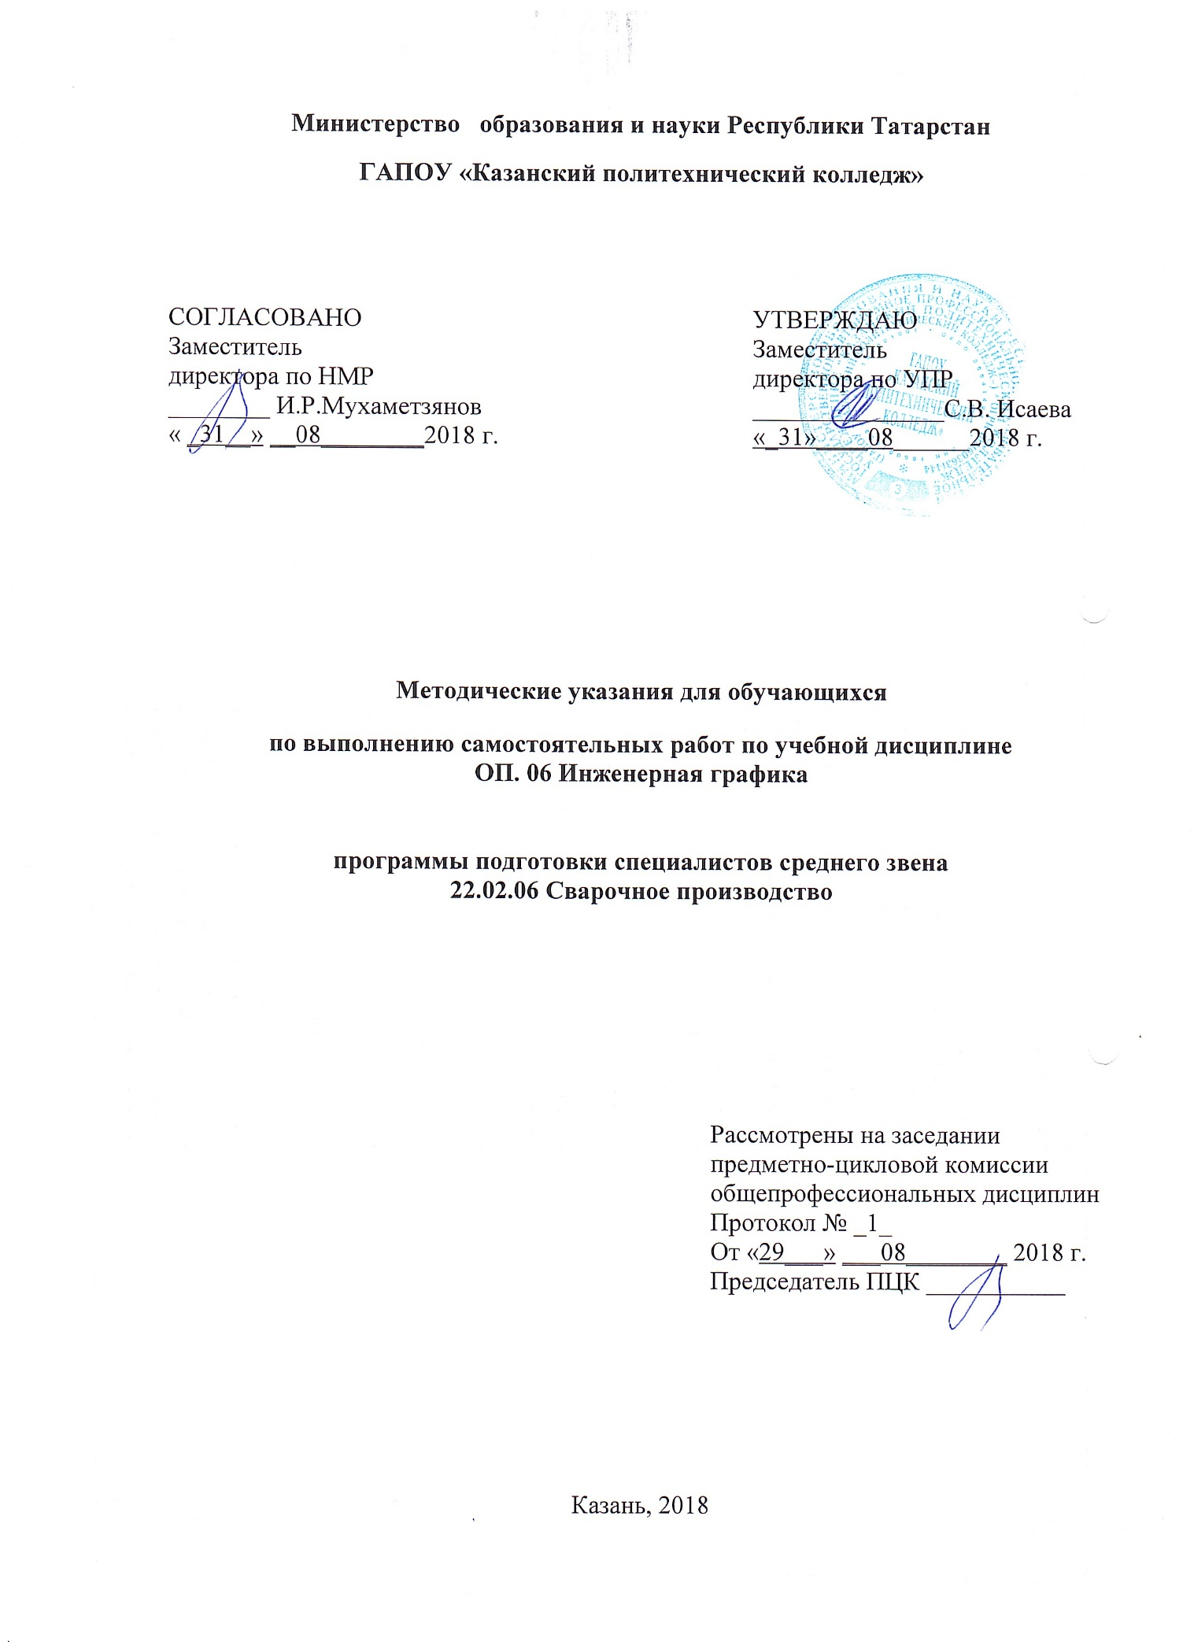

Методические рекомендации разработаны на основе:
- Федерального государственного образовательного стандарта среднего профессионального образования по специальности: 22.02.06 Сварочное производство, утвержденный Приказом Минобрнауки России от 21 апреля 2014 г. N 360, входящей в состав укрупненной группы специальности 22.00.00 Технология материалов;
- основной профессиональной образовательной программы по специальности: 22.02.06 Сварочное производство, 2018 г.
- на основании рабочей программы общеобразовательной дисциплины «Инженерная графика», 2018 г.

Организация - разработчик: ГАПОУ «Казанский политехнический колледж»

СОДЕРЖАНИЕ

- Пояснительная записка
- Планирование внеаудиторной самостоятельной работы
- Общие рекомендации обучающемуся по выполнению внеаудиторных самостоятельных работ
- Критерии оценивания выполненных заданий
4.1. Критерии оценивания реферата
4.2. Критерии оценивания подготовки сообщений
- Информационное обеспечение выполнения внеаудиторной самостоятельной работы
Приложение 1

- Пояснительная записка
Методические рекомендации по выполнению внеаудиторной самостоятельной работы по дисциплине ОП.06 Инженерная графика разработаны с целью формирования у обучающихся навыков самообразовательной деятельности, приобретения опыта творческой, исследовательской работы, развития самостоятельности, ответственности, организованности в решении учебных и профессиональных задач.
Для допуска к дифференцированному зачёту необходимо выполнение 70% занятий.
В результате выполнения у обучающегося формируются и закрепляются следующие знания:
- приемы и методы технического рисования; категории изображений на чертеже: виды, разрезы, сечения;
- методы решения графических задач;
- законы, методы и приемы проекционного черчения;
- правила выполнения и чтения конструкторской и технологической документации;
- правила оформления чертежей, геометрические построения и правила вычерчивания технических деталей;
- способы графического представления технологического оборудования и выполнения технологических схем;
- требования Единой системы конструкторской документации и Единой системы технической документации (далее - ЕСТД) к оформлению и составлению чертежей и схем.
В результате выполнения внеаудиторной самостоятельной работы у обучающегося формируются умения:
- применять методы и приемы выполнения схем по профилю специальности;
-использовать на практике правила вычерчивания контуров технических деталей.
- выполнять графические изображения технологического оборудования и технологических схем в ручной и машинной графике;
- выполнять комплексные чертежи геометрических тел и проекции точек, лежащих на их поверхности, в ручной и машинной графике;
- выполнять чертежи технических деталей в ручной и машинной графике;
- читать чертежи и схемы;
- оформлять технологическую и конструкторскую документацию в соответствии с действующими нормативными правовыми актами и технической документацией;
Выполнение заданий обучающимся способствует овладению следующими общими и профессиональными компетенциями :
ОК 1. Понимать сущность и социальную значимость своей будущей профессии, проявлять к ней устойчивый интерес.
ОК 2. Организовывать собственную деятельность, выбирать типовые методы и способы выполнения профессиональных задач, оценивать их эффективность и качество.
ОК 3. Принимать решения в стандартных и нестандартных ситуациях и нести за них ответственность.
ОК 4. Осуществлять поиск и использование информации, необходимой для эффективного выполнения профессиональных задач, профессионального и личностного развития.
ОК 5. Использовать информационно-коммуникационные технологии в профессиональной деятельности.
ОК 6. Работать в коллективе и команде, эффективно общаться с коллегами, руководством, потребителями.
ОК 7. Брать на себя ответственность за работу членов команды (подчиненных), результат выполнения заданий.
ОК 8. Самостоятельно определять задачи профессионального и личностного развития, заниматься самообразованием, осознанно планировать повышение квалификации.
ОК 9. Ориентироваться в условиях частой смены технологий в профессиональной деятельности.
ПК 1.1. Выбирать оптимальный вариант технологии соединения или обработки применительно к конкретной конструкции или материалу.
ПК 1.2. Оценивать технологичность свариваемых конструкций, технологические свойства основных и вспомогательных материалов.
ПК 1.3. Делать обоснованный выбор специального оборудования для реализации технологического процесса по профилю специальности.
ПК 1.4. Выбирать и рассчитывать основные параметры режимов работы соответствующего оборудования.
ПК 1.5. Выбирать вид и параметры режимов обработки материала с учетом применяемой технологии.
ПК 1.6. Решать типовые технологические задачи в области сварочного производства.
ПК 2.1. Осуществлять текущее планирование и организацию производственных работ на сварочном участке.
ПК 2.2. Рассчитывать основные технико-экономические показатели деятельности производственного участка.
ПК 2.3. Оценивать эффективность производственной деятельности.
ПК 2.4. Организовывать ремонт и техническое обслуживание сварочного производства по Единой системе планово-предупредительного ремонта.
ПК 2.5. Обеспечивать безопасное выполнение сварочных работ на производственном участке.
ПК 2.6. Получать технологическую, техническую и экономическую информацию с использованием современных технических средств для реализации управленческих решений.
ПК 3.1. Проектировать технологическую оснастку и технологические операции при изготовлении типовых сварных конструкций.
ПК 3.2. Производить типовые технические расчеты при проектировании и проверке на прочность элементов механических систем.
ПК 3.3. Разрабатывать и оформлять конструкторскую, технологическую и техническую документацию в соответствии с действующими нормативными правовыми актами.
ПК 3.4. Использовать информационные технологии для решения прикладных задач по специальности.
ПК 3.5. Проводить патентные исследования под руководством квалифицированных специалистов.
ПК 4.1. Осуществлять технический контроль соответствия качества изделия установленным нормативам.
ПК 4.2. Разрабатывать мероприятия по предупреждению дефектов сварных конструкций и выбирать оптимальную технологию их устранения.
ПК 4.3. Проводить метрологическую проверку изделий, стандартные и квалификационные испытания объектов техники под руководством квалифицированных специалистов.
ПК 4.4. Обоснованно выбирать и использовать методы, оборудование, аппаратуру и приборы для контроля металлов и сварных соединений.
ПК 4.5. Оформлять документацию по контролю качества сварки.

- Планирование внеаудиторной самостоятельной работы

Наименование раздела, темы | Название внеаудиторной самостоятельной работы | Количество часов | Форма представления результата
Геометрическое черчение, Основные сведения по оформлению чертежей. | Самостоятельная работа студента №1  Выполнение графической работы «Наименование, начертание и назначение линий, чертежного шрифта типа Б ». | 4 | Ответить на контрольные вопросы
Тема 1.3. Правила вычерчивания контуров  технических деталей | Самостоятельная работа студента №2.  Вычерчивание контура детали с построением сопряжений, деления окружности на равные части. | 2 | Графическая работа
Тема 2.1 Метод проекций. Эпюр Монжа | Самостоятельная работа студента №3.  Графическая работана построение проекций прямых и плоских фигур, принадлежащих плоскостям. | 2 | Графическая работа, конспект
Тема 2.2 Способы преобразования проекций | Самостоятельная работа студента № 4.  Решение метрических задач. Нахождение натуральной величины отрезка прямой и плоской фигуры способами перемены плоскостей проекций и совмещения. | 2 | Графическая работа, конспект
Тема 2.3. Аксонометрические проекции  проецирования | Самостоятельная работа студента № 5.  Комплексные чертежи и аксонометрические изображения геометрических тел с нахождением проекций точек, принадлежащих поверхности тела. | 4 | Графическая работа
Тема 2.4. Сечение геометрических тел плоскостями | Самостоятельная работа студента № 6.  Комплексный чертеж тела вращения; натуральная величина фигуры сечения, развертка поверхности тела; аксонометрия усеченного тела. | 5 | Графическая работа
Тема 2.5. Взаимное пересечение поверхностей тел | Самостоятельная работа студента № 7.  Комплексный чертеж и аксонометрия пересекающихся многогранников, многогранника и тела вращения. | 4 | Графическая работа
 | Самостоятельная работа студента № 8.  Комплексный чертеж и аксонометрия пересекающихся тел вращения. | 4 | Графическая работа
Тема 2.6. Проекции моделей | Самостоятельная работа студента № 9.  Построение третьей проекции моделей по двум заданным и аксонометрических проекций с вырезом передней четверти. | 2 | Графическая работа
Тема 3.1. Плоские фигуры и геометрические тела | Самостоятельная работа студента № 10.  Технические рисунки моделей с элементами технического конструирования. | 2 | Графическая работа
Тема 4.1. Правила разработки и оформления  конструкторской документации | Самостоятельная работа № 11. Виды изделий по ГОСТ 2.101-68(деталь, сборочная единица, комплекс, комплект) | 2 | Конспект
Тема 4.2. Изображения – виды, разрезы, сечения | Самостоятельная работа студента № 12.  По двум заданным видам построить третий вид модели, выполнить необходимые разрезы. | 4 | Графическая работа
Тема 4.3. Винтовые поверхности и изделия с резьбой | Самостоятельная работа студента № 13.Вычерчивание крепежных деталей с резьбой. | 2 | Графическая работа
Тема 4.4. Эскизы деталей и рабочие чертежи | Самостоятельная работа студента № 14.  Выполнение эскиза детали с применением простого или сложного разреза и технического рисунка. | 4 | Графическая работа
Тема 4.5. Разъемные и неразъемные соединения деталей | Самостоятельная работа студента № 15.  Рабочий чертеж детали по сборочному чертежу и техническому рисунку. | 8 | Графическая работа
Тема 4.7. Чертеж общего вида и сборочный чертеж | Самостоятельная работа студента № 16.  Вычерчивание чертежа или схемы по специальности | 8 | Графическая работа
Тема 4.8. Чтение и деталирование чертежей | Самостоятельная работа студента № 17.  Чтение сборочных чертежей. Деталирование сборочного чертежа. | 6
 |  | 66

3. Общие рекомендации обучающемуся
по выполнению внеаудиторных самостоятельных работ
- Внимательно прочитайте название темы, цели и задачи самостоятельной работы.
- Внимательно прочитайте рекомендации преподавателя по выполнению самостоятельной работы.
- Внимательно изучите письменные методические рекомендации по выполнению самостоятельной работы
- Ознакомьтесь со списком литературы и источников по заданной теме самостоятельной работы.
- Повторите весь теоретический материал по конспектам и другим источникам, относящийся к теме самостоятельной работы, ответьте на контрольные вопросы по изученному материалу.
- Подготовьте все необходимое для выполнения задания, рационально подготовьте рабочее место.
- Продумайте ход выполнения работы.
- Если ваша работа связана с использованием ИКТ, проверьте наличие и работоспособность программного обеспечения, необходимого для выполнения задания.
- Если при выполнении самостоятельной работы применяется групповое или коллективное выполнение задания, старайтесь поддерживать в коллективе нормальный психологический климат, грамотно распределить роли и обязанности. Вместе проводите анализ организации и промежуточные результаты самостоятельной работы микрогруппы.
- При выполнении самостоятельного практического задания соблюдайте правила техники безопасности и охраны труда.
- В процессе выполнения самостоятельной работы обращайтесь за консультациями к преподавателю, чтобы вовремя скорректировать свою деятельность, проверить правильность выполнения задания.
- По окончании выполнения самостоятельной работы составьте письменный или устный отчет в соответствии с теми методическими указаниями по оформлению отчета, которые вы получили от преподавателя или в методических указаниях.
- Сдайте готовую работу преподавателю для проверки точно в срок.
- Если вы делаете сообщение или доклад, то обязательно прочтите текст медленно вслух, обращая особое внимание на произношение новых терминов и стараясь запомнить информацию.
- Участвуйте в обсуждении полученных результатов самостоятельной работы.

Перечень видов самостоятельной работы представлен в таблице
Кол-во часов | Вид самостоятельной работы | Форма контроля
4 | Конспектирование | Самоотчет
14 | Графическая работа | Оформление чертежей

Методические рекомендации по работе с литературой
Важной составляющей самостоятельной внеаудиторной подготовки является работа с литературой ко всем занятий: семинарским, практическим, при подготовке к зачетам, экзаменам, тестированию участию в научных конференциях.
Умение работать с литературой означает научиться осмысленно пользоваться источниками.
Существует несколько методов работы с литературой.
Один из них - самый известный - метод повторения: прочитанный текст можно заучить наизусть. Простое повторение воздействует на память механически и поверхностно. Полученные таким путем сведения легко забываются.
Наиболее эффективный метод - метод кодирования: прочитанный текст нужно подвергнуть большей, чем простое заучивание, обработке. Чтобы основательно обработать информацию и закодировать ее для хранения, важно провести целый ряд мыслительных операций: прокомментировать новые данные; оценить их значение; поставить вопросы; сопоставить полученные сведения с ранее известными.
Для улучшения обработки информации очень важно устанавливать осмысленные связи, структурировать новые сведения.
Изучение научной учебной и иной литературы требует ведения рабочих записей.
Форма записей может быть весьма разнообразной: простой или развернутый план, тезисы, цитаты, конспект.
План - первооснова, каркас какой- либо письменной работы, определяющие последовательность изложения материала.
План является наиболее краткой и потому самой доступной и распространенной формой записей содержания исходного источника информации. По существу, это перечень основных вопросов, рассматриваемых в источнике. План может быть простым и развернутым. Их отличие состоит в степени детализации содержания и, соответственно, в объеме.
Преимущество плана состоит в следующем.
Во-первых, план позволяет наилучшим образом уяснить логику мысли автора, упрощает понимание главных моментов произведения.
Во-вторых, план позволяет быстро и глубоко проникнуть в сущность построения произведения и, следовательно, гораздо легче ориентироваться в его содержании.
В-третьих, план позволяет – при последующем возвращении к нему – быстрее обычного вспомнить прочитанное.
В-четвертых, С помощью плана гораздо удобнее отыскивать в источнике нужные места, факты, цитаты и т.д.
Выписки - небольшие фрагменты текста (неполные и полные предложения, отделы абзацы , а также дословные и близкие к дословным записи об излагаемых в нем фактах), содержащие в себе квинтэссенцию содержания прочитанного.
Выписки представляют собой более сложную форму записи содержания исходного источника информации. По сути, выписки – не что иное, как цитаты, заимствованные из текста. Выписки позволяют в концентрированные форме и с максимальной точностью воспроизвести в произвольном (чаще последовательном) порядке наиболее важные мысли автора, статистические и даталогические сведения. В отдельных случаях – когда это оправдано с точки зрения продолжения работы над текстом – вполне допустимо заменять цитирование изложением, близким дословному.
Тезисы – сжатое изложение содержания изученного материала в утвердительной (реже опровергающей) форме.
Отличие тезисов от обычных выписок состоит в следующем. Во-первых, тезисам присуща значительно более высокая степень концентрации материала. Во-вторых, в тезисах отмечается преобладание выводов над общими рассуждениями. В-третьих, чаще всего тезисы записываются близко к оригинальному тексту, т.е. без использования прямого цитирования.
Аннотация – краткое изложение основного содержания исходного источника информации, дающее о нем обобщенное представление. К написанию аннотаций прибегают в тех случаях, когда подлинная ценность и пригодность исходного источника информации исполнителю письменной работы окончательно неясна, но в то же время о нем необходимо оставить краткую запись с обобщающей характеристикой. Для указанной цели и используется аннотация.
Резюме – краткая оценка изученного содержания исходного источника информации, полученная, прежде всего, на основе содержащихся в нем выводов. Резюме весьма сходно по своей сути с аннотацией. Однако, в отличие от последней, текст резюме концентрирует в себе данные не из основного содержания исходного источника информации, а из его заключительной части, прежде всего выводов. Но, как и в случае с аннотацией, резюме излагается своими словами – выдержки из оригинального текста в нем практически не встречаются.
Конспект – сложная запись содержания исходного текста, включающая в себя заимствования (цитаты) наиболее примечательных мест в сочетании с планом источника, а также сжатый анализ записанного материала и выводы по нему.

Методические рекомендации по составлению конспекта:
- Внимательно прочитайте текст. Уточните в справочной литературе непонятные слова. При записи не забудьте вынести справочные данные на поля конспекта;
- Выделите главное, составьте план;
- Кратко сформулируйте основные положения текста, отметьте аргументацию автора;
- Законспектируйте материал, четко следуя пунктам плана. При конспектировании старайтесь выразить мысль своими словами. Записи следует вести четко, ясно.
- Грамотно записывайте цитаты. Цитируя, учитывайте лаконичность, значимость мысли.
В тексте конспекта желательно приводить не только тезисные положения, но и их доказательства. При оформлении конспекта необходимо стремиться к емкости каждого предложения. Мысли автора книги следует излагать кратко, заботясь о стиле и выразительности написанного. Число дополнительных элементов конспекта должно быть логически обоснованным, записи должны распределяться в определенной последовательности, отвечающей логической структуре произведения. Для уточнения и дополнения необходимо оставлять поля.

Методические рекомендации по выполнению графических работ:
- Подготовить рабочее место, материалы, чертежные инструменты, пособия.
- Ознакомиться с содержанием и образцом работы, найти свой вариант.
- Прочитать по учебнику или конспекту соответствующий материал, изучить
необходимые ГОСТЫ.
- На листе соответствующего формата начертить рамку и габариты основной
надписи тонкими линиями.
- Продумать компоновку изображений и надписей на нем, сделать для этих целей
разметку в тонких линиях, симметричных сторон чертежа.
- Провести построения, проверить их правильность. (Все линии при этомвыполняют тонкими не яркими, чтобы легко было их удалить резинкой. Затем проводят ярко без последующей обводки оси симметрии, центровые линии, выносные и размерные линии. Выполняют штриховку.)
- Лишние линии, не подлежащие обводке, удалить так чтобы свободные поля были одинаковыми с резинкой. Обводят дуги, окружности, горизонтальные, вертикальные и наклонные линии, Толщина линий должна строго соответствовать ГОСТ 2.303-98.
- Критерии оценивания выполненных заданий
3.1. Критерии оценивания выполненных таблиц
Критерии оценки | Работа выполнена | Работа выполнена  не полностью | Работа  не выполнена
Критерии оценки | Оценка «5» | Оценка «3-4» | Оценка «2»
Соответствие представленной информации заданной теме | Содержание сообщения полностью соответствует заданной теме,  тема раскрыта полностью | - Содержание сообщения соответствует заданной теме, но в тексте есть отклонения от темы или тема раскрыта не полностью. | - Обучающийся работу не выполнил вовсе.  - Содержание ячеек таблицы не соответствует заданной теме.  - Имеются незаполненные ячейки или серьезные множественные ошибки.  - Отчет выполнен и оформлен небрежно,  без соблюдения установленных требований.
Лаконичность и четкость изложения материала в таблице | Материал в таблице излагается четко и лаконично, без лишнего текста и пояснений. | Ячейки таблицы заполнены материалом, подходящим по смыслу, но представляет собой пространные пояснения и многословный текст
Правильность оформления | Оформление таблицы полностью соответствует требованиям. | В оформлении таблицы имеются незначительные недочеты и небольшая небрежность.

Критерии оценки графической работы
Оценка «отлично» ставится, если: задание выполнено в полном объеме;- чертеж выполнен аккуратно; выдержана толщина всех линий; выдержаны параметры шрифта;размеры нанесены в соответствии с ГОСТ; рационально использовано поле чертежа; основная надпись соответствует ГОСТ.
Оценка «хорошо» ставится, если:задание выполнено в полном объеме; чертеж выполнен аккуратно; отдельные неточности в начертании линий; выдержаны параметры шрифта; отдельные замечания по нанесению размеров; чертеж выполнен не по центру формата; основная надпись соответствует ГОСТ.
Оценка «удовлетворительно» ставится, если:задание выполнено; чертеж выполнен неаккуратно;отдельные неточности в начертании линий;не выдержан ряд параметров шрифта;избыточность или отсутствие некоторых размеров;чертеж выполнен не по центру формата; отдельные графы основной надписи не заполнены или заполненыневерно.
Оценка «неудовлетворительно» ставится, если:задание не выполнено; чертеж выполнен небрежно;разная толщина одноименных линий;параметры шрифта не выдержаны; размеры нанесены с нарушение ГОСТ;чертеж пересекает внутреннюю рамку;
основная надпись не соответствует ГОСТ.
Самостоятельная работа № 1
«Ответить на контрольные вопросы по теме 1.1. Общие правила выполнения чертежей»
Цели работы:
- образовательные: приобрести навыки выполнения чертежей;
-развивающие: развить навыки самостоятельной работы; развить умения анализировать рабочую ситуацию, организовывать, оценивать и корректировать собственную деятельность, нести ответственность за результаты своей работы; осуществлять поиск информации;
- воспитательные: воспитать ответственность, трудолюбие, аккуратность.

Ход работы
1. Какой формат является самым маленьким?
2. Размеры формата (по ГОСТу):
а) 145х210; б) 210х297
3. Чем ограничивается поле чертежа?
4. Где по ГОСТу на формате А4 располагается основная надпись?
5. Для обозначения чего служит сплошная толстая основная линия?
6. Для обозначения чего служит сплошная тонкая линия?
7. Для обозначения чего служит штриховая линия?
8. Для обозначения чего служитштрих-пунктирная линия?
9. В каких единицах измерения указываются на чертеже линейные размеры?
10. Обозначают лина чертеже единицы измерения линейных размеров?
11. Обозначают ли на чертеже единицы измерения угловых размеров?
12. Напишите примеры масштабов уменьшения и увеличения?
13. Какова толщина основной линии и от чего она зависит?
14. Какова длина штрихов и расстояний между ними штриховой и штрихпунктирной линий?
15. Каковы размеры сторон листов формата А4 и А3?
- Какой линией и на каком расстоянии от краев формата выполняется рамка чертежа?
- Где на чертеже детали или схемы располагают основную надпись?
- Какие сведения о детали указывают в основной надписи?
- Что называется шрифтом?
- Какова толщина обводки букв в слове?
- Что такое размер шрифта?

Оценивание работы:0-1 ошибок отлично;1-3 ошибок - хорошо; 3-5 ошибок удовлетворительно; свыше 6 ошибок неудовлетворительно

Самостоятельная работа 2.
«Шрифт чертежный»
Цели работы:
- образовательные: приобрести навыки рациональных приемов при выполнении надписи на чертежах;
-развивающие: развить навыки самостоятельной работы; развить умения анализировать рабочую ситуацию, организовывать, оценивать и корректировать собственную деятельность, нести ответственность за результаты своей работы; осуществлять поиск информации;
- воспитательные: воспитать ответственность, трудолюбие, аккуратность.
Ход работы:

Все надписи на чертежах должны быть четкими и выполнены чертежным шрифтом в соответствии с ГОСТ 2.304-81. Стандарт устанавливает чертежные шрифты для надписей, которые наносятся на чертежи и другие конструкторские документы всех отраслей промышленности следующих размеров: 1,8; 2,5; 3,5; 5; 7; 10; 14; 20; 28; 40. Размеры шрифтов определяются высотой h прописных (заглавных) букв в миллиметрах (Рисунок 2.1)
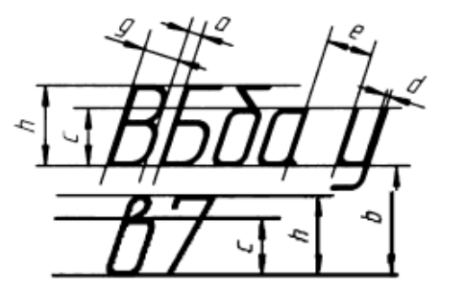
Рисунок 2.1 Размеры шрифтов
Эта высота измеряется по направлению перпендикулярному к основанию строки. Для облегчения понимания и построения конструкции шрифта стандартом предусмотрена сетка, образованная вспомогательными линиями, в которые вписываются буквы. Шаг вспомогательных линий сетки определяется в зависимости от толщины линий шрифта d. (Рисунок 2.2)
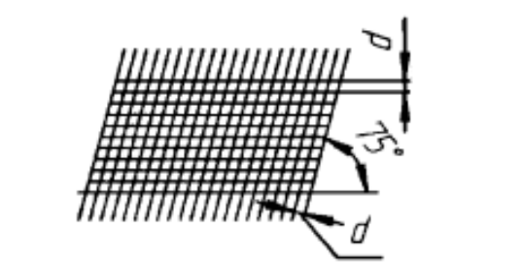
Рисунок 2.2 Шаг вспомогательных линий
Устанавливаются следующие типы шрифта:
тип А с наклоном около 75° {d= 1/14 h); тип А без наклона (d= 1/14h); тип Б с наклоном около 75° (d = 1/10 h); тип Б без наклона (d= 1/10 h).
Шрифт типа Б с наклоном в учебной практике является более предпочтительным. На рисунке 1.1 показано вписывание букв шрифта типа Б с наклоном в сетку.
Студентам нужно по образцу (рисунок 2.3) выполнить в тетради вспомогательную сетку для шрифта типа Б ГОСТ 2.304-81. Размер шрифта больших букв h = 10 мм, а маленьких h = 7 мм.
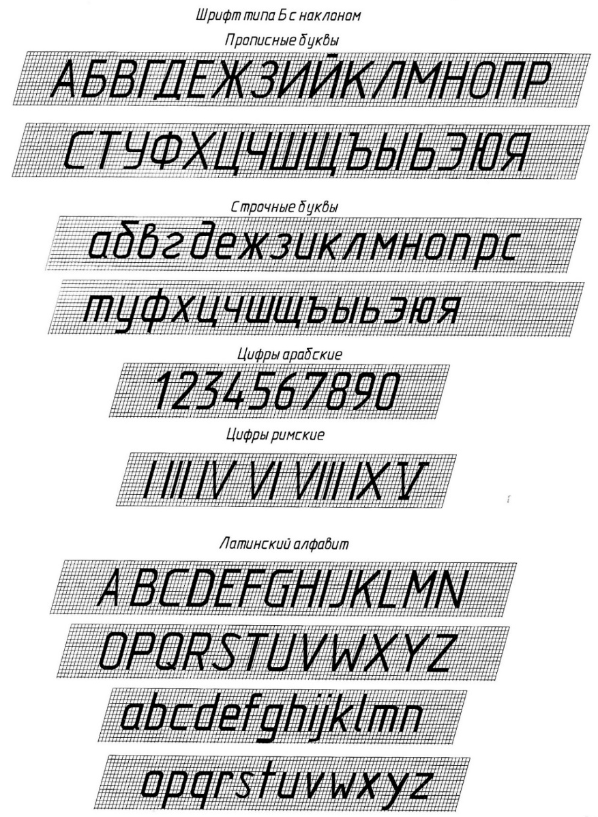
Рисунок 2.3 Шрифт типа Б с наклоном
При написании чертежного шрифта следует усвоить следующие правила:
1. Все надписи на чертеже должны быть выполнены от руки.
2. Высота букв, цифр и знаков на чертежах должна быть не менее 3,5 мм.
3. Начертание букв выполняйте по частям. Движение руки при выполнении прямолинейных элементов букв осуществляется сверху вниз или слева направо, а закругленных — движением вниз и влево или вниз и вправо. Стрелка указывает направление движения рук .
4. Одинаковые элементы различных букв, цифр, знаков следует выполнять одним и тем же приемом, что способствует выработке автоматизма при их написании.
5. Выдерживайте заданный наклон шрифта с помощью направляющих штрихов.
6. Строго соблюдайте конструкцию каждой буквы и соотношение высоты и ширины буквы, используя таблицу 1.
7. Старайтесь выдерживать такое расстояние между буквами, чтобы зрительно оно казалось одинаковым.
8. Четкость, ясность и удобство чтения чертежа зависят от качества его выполнения и правильного выбора размеров шрифта.
9. Все надписи на чертеже должны быть аккуратными.
Сначала на двойном листочке чертим рамку, основную надпись, затем делаем сетку для 10 шрифта (по таблице 1). Наклон - 75˚. Задание – рис.1.3.
Таблица 1
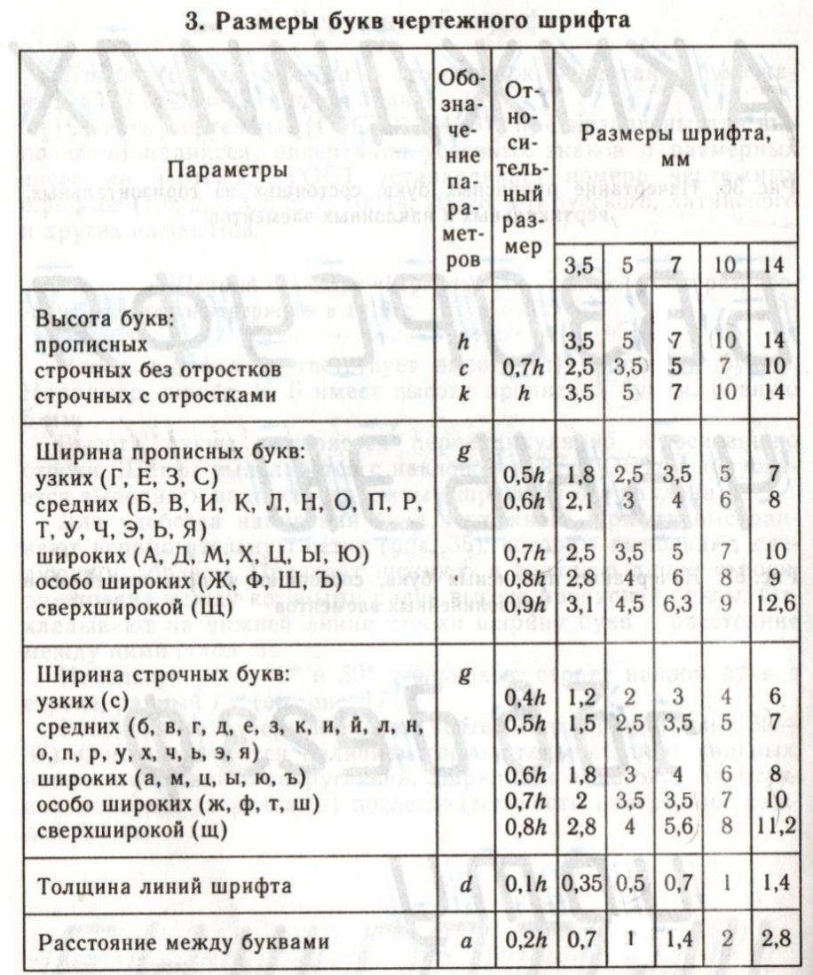

Контрольные вопросы:
  - Какова толщина основной линии и от чего она зависит?
  - Какова длина штрихов и расстояний между ними штриховой и штрихпунктирной линий?
  - Каковы размеры сторон листов формата А4 и А3?
  - Какой линией и на каком расстоянии от краев формата выполняется рамка чертежа?
  - Где на чертеже детали или схемы располагают основную надпись?
  - Какие сведения о детали указывают в основной надписи?
  - Что называется шрифтом?
  - Какова толщина обводки букв в слове?
  - Что такое размер шрифта

Оценивание работы:0-1 ошибок отлично;1-2 ошибок - хорошо; 2-3 ошибок удовлетворительно; свыше 3 ошибок неудовлетворительно

Самостоятельная работа 3:
«Нанести размеры и обозначить шероховатость на чертеже машиностроительной детали;
Цели работы:
- образовательные: приобрести навыки нанесении размеров;
-развивающие: развить навыки самостоятельной работы; развить умения анализировать рабочую ситуацию, организовывать, оценивать и корректировать собственную деятельность, нести ответственность за результаты своей работы; осуществлять поиск информации;
- воспитательные: воспитать ответственность, трудолюбие, аккуратность.

Ход работы
- Законспектировать следующий текст:
- Нанесение размеров
(ГОСТ 2.307-68)
Основанием для определения величины изображенного изделия и его элементов
служат размерные числа, нанесенные на чертеже.
Правила нанесения размеров на чертежах и других технических документах на изделия всех отраслей промышленности и строительства установлены ГОСТ 2.307 – 68. Размеры – это очень важная часть чертежа. Пропуск или ошибка хотя бы в одном из размеров
делают чертеж непригодным к использованию.
Поэтому простановка размеров – одна из наиболее ответственных стадий при изготовлении чертежа.
При выполнении первых учебных чертежей студенту нужно знать основные правила нанесения размеров на чертежах.
3.1 Основные правила нанесения размеров
1. Различают размеры рабочие (исполнительные), каждый из которых используют
при изготовлении изделия и его приемке (контроле), и справочные, указываемые только
для большего удобства пользования чертежом. Справочные размеры отмечают знаком «*»,
а в технических требованиях, располагаемых над основной надписью, записывают: «* Размер для справок»
2. Не допускается повторять размеры одного и того же элемента на разных изображениях
3. Линейные размеры на чертежах указывают в миллиметрах, без обозначения единицы измерения, угловые – в градусах, минутах и секундах, например: 4°; 10°30'24''.
4. Для нанесения размеров на чертежах используют размерные линии, ограничиваемые с одного или обоих концов стрелками или засечками. Размерные линии проводят параллельно объекту, размер которого указывают. Выносные линии проводят перпендикулярно размерным (рис. 3.1), за исключением случаев, когда они вместе с измеряемым отрезком образуют параллелограмм (рис.5.2). Нельзя использовать в качестве размерных линии контура, осевые и выносные.
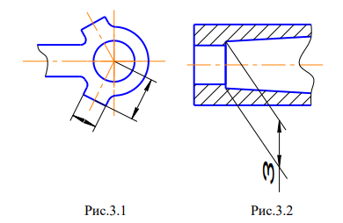
5. Минимальные расстояния между параллельными размерными линиями – 7 мм, а
между размерной и линией контура – 10 мм (рис. 3.3). Необходимо избегать пересечения
размерных линий между собой и выносными линиями. Выносные линии должнывыходитьза концы стрелок или засечек на 1…5 мм.
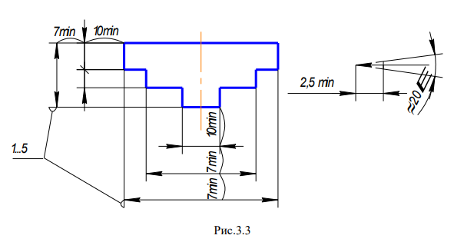
6. Размерные стрелки на чертеже должны быть приблизительно одинаковыми. Форма стрелки размерной линии и примерные ее размеры указаны на рис. 3.4.
7. Размерные числа наносят над размерной линией возможно ближе к ее середине.
При нанесении размера диаметра внутри окружности размерные числа смещают относительно середины размерных линий (рис. 3.5).
8. При большом количестве параллельных или концентричных размерных линий
числа смещают относительно середины в шахматном порядке (рис. 3.6)
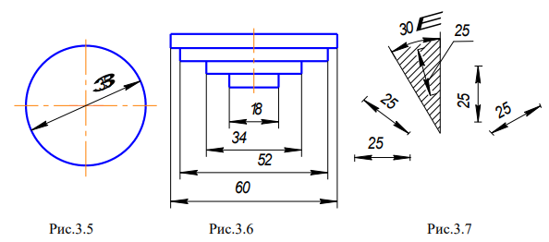
9. Размерные числа линейных размеров при различных наклонах размерных линий
располагают, как показано на рис. 3.7. Если необходимо указать размер в заштрихованной
зоне, то размерное число наносят на полке линии – выноски.
Для учебных чертежей высота размерных чисел рекомендуется 3,5 мм или 5мм, расстояние между цифрами и размерной линией – 0,5…1 мм.
10. При недостатке места для стрелок на размерных линиях, расположенных цепочкой, стрелки заменяют засечками, наносимыми под углом 45 градусов к размерным линиям
или точками, но снаружи проставляют стрелки (рис. 3.8)
11. При недостатке места для стрелки из – за близко расположенной контурной линии последнюю можно прерывать (рис.3.9)
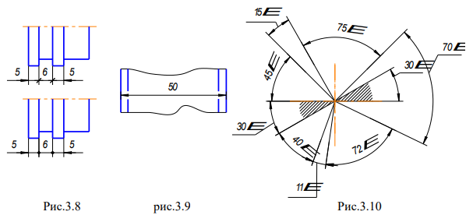
12. Угловые размеры наносят так, как показано на рис. 3.10. Для углов малых размеров размерные числа помещают на полках линий – выносок в любой зоне.
13. Если надо показать координаты вершины скругляемого угла или центра дугискругления, то выносные линии проводят от точки пересечения сторон скругленного углаили от центра дуги скругления (рис. 3.11)
14. Если вид или разрез симметричного предмета или отдельных, симметрично расположенных элементов, изображают только до оси симметрии с обрывом, то размерныелинии, относящиеся к этим элементам, проводят с обрывом, и обрыв размерной линии делают дальше оси или обрыва предмета, а размер указывают полный (рис. 3.12)
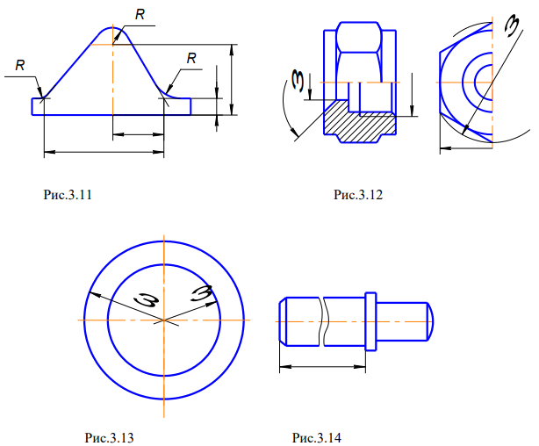
15. Размерные линии можно проводить с обрывом и при указании размера диаметров окружности независимо от того, изображена ли окружность полностью или частично,при этом обрыв размерной линии делают дальше центра окружности (рис. 3.13)
16. При изображении изделия с разрывом размерную линию не прерывают (рис.3.14)
17. Размерные числа нельзя разделять или пересекать, какими бы то ни было линиями чертежа. Осевые, центровые линии (рис.3.15а) и линии штриховки (рис.3.15б) в местенанесения размерного числа допускается прерывать.
18. Перед размерным числом радиуса помещают прописную букву R. Ее нельзя отделять от числа любой линией чертежа (рис. 3.16)
19. Размеры радиусов наружных и внутренних скруглений наносят, как показано нарис. 3.17. Способ нанесения определяет обстановка. Скругления, для которых задают размер, должны быть изображены. Скругления с размером радиуса (на чертеже), менее 1 ммне изображают.
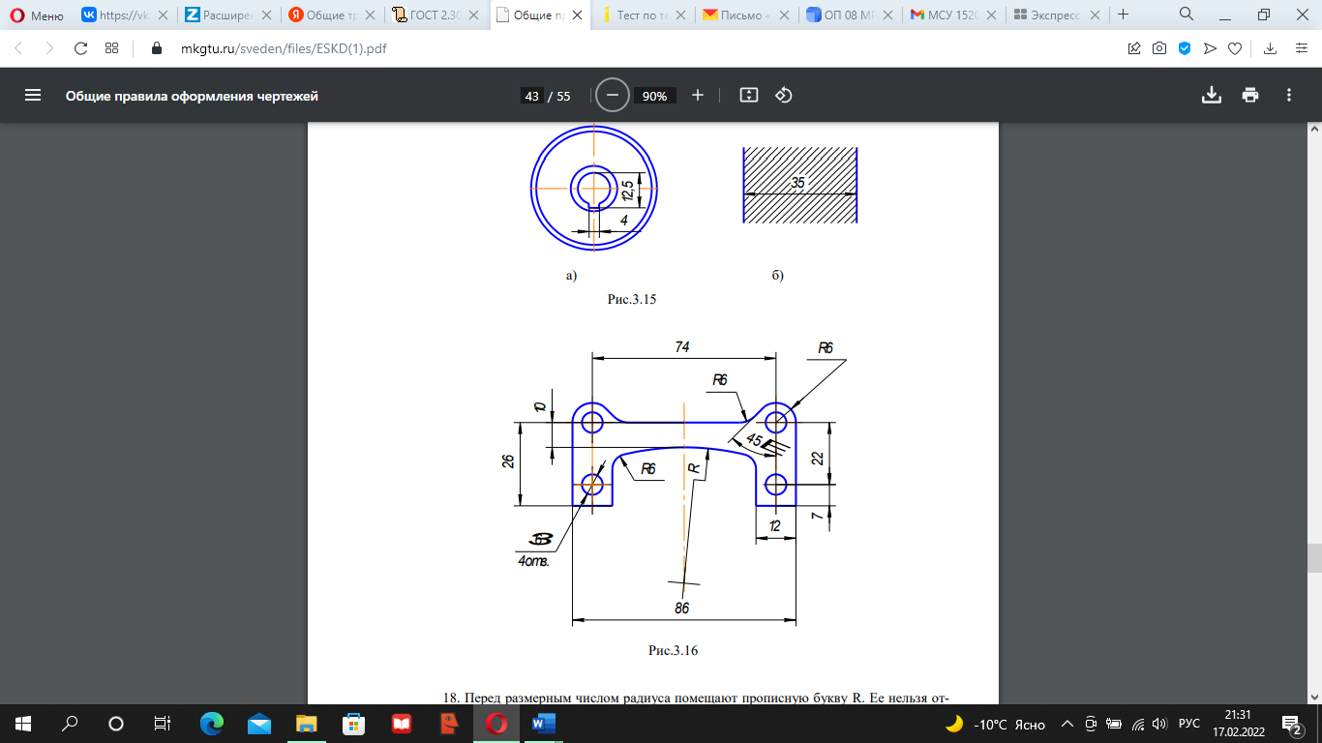
20. В случаях, если на чертеже трудно отличить сферу от других поверхностей,наносят слово «Сфера» или знак ○ (рис.3.18). Диаметр знака сферы ○ равен размеру размерных чисел на чертеже.
21. Размер квадрата наносят, как показано на рис. 3.19. Высота знака равна высоте размерных чисел на чертеже.

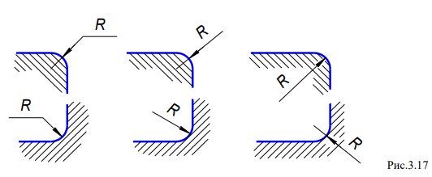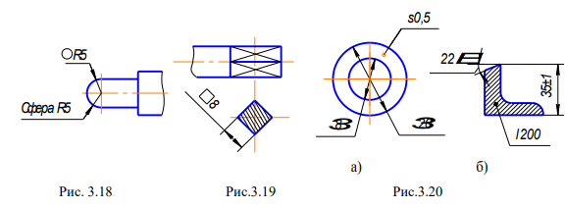
22. Если чертеж содержит одно изображение детали, то размер ее толщины или
длины наносят, как показано на рис. 3.20а или б.
23. Размеры изделия всегда наносят действительные, независимо от масштабаизображения.
24. Размерные линии предпочтительно наносить вне контура изображения, располагая по возможности внутренние и наружные размеры по разные стороны изображения(рис. 3.21). Однако размеры можно нанести внутри контура изображения, если ясностьчертежа от этого не пострадает.
25. При нанесении размера диаметра окружности знак Ø являетсядополнительным средством для пояснения формы предмета или его элементов, представляющих собой поверхность вращения. Этот знак проставляется перед размерным числомдиаметра во всех случаях (рис. 3.20а). В ряде случаев, пользуясь этим знаком, можно избежать лишних изображений. Так, применение знака Ø позволило для детали на рис. 3.21ограничиться одним изображением.
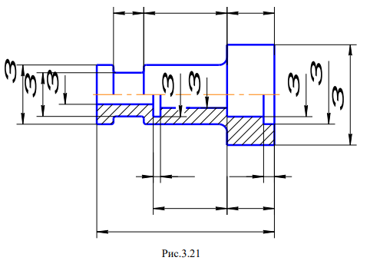
3.2. Последовательность нанесения размеров.
Размеры ставятся в следующей последовательности:
1. Поэлементные размеры – размеры каждой поверхности, входящей в данную деталь. Эти
размеры ставятся на том изображении, где эта поверхность лучше читается.
2. Координирующие размеры – размеры привязки центров одних элементов к другим, межосевые, межцентровые.
3. Габаритные размеры – общая высота, длина и ширина изделий. Эти размеры располагаются дальше всего от контура детали.
Контрольные вопросы
1. Какие типы линий применяют для вычерчивания выносных и размерных линий?
2. Как располагают стрелки размерных линий при недостатке места для их размещения?
3. Как условно обозначают на чертежах уклоны, конусность, квадрат?
4. В каких случаях допускается проводить размерные линии с обрывом?
5. Какие знаки наносят перед размерными числами диаметров и радиусов окружностей?
6. Чем отличается нанесение размеров фасок, расположенных под разными углами?
7. Какие правила установлены для нанесения размеров одинаковых элементов изделия?
2) По вариантам выданным преподавателем (приложение 1)
- На формате А4 вычертить рамку.
- Выполнить основную надпись чертежа по ГОСТ 2.104-2006
- Выполнить чертеж в масштабе 1:1 согласно варианту.
- Нанести размеры, соблюдая требования ГОСТ 2.307-2011 иуказать на чертеже необходимую шероховатость поверхностей.
- Ответить на контрольные вопросы.
- Сделать вывод от проделанной работы.
Согласно своему варианту выполнить по размерам изображение детали, на котором в последующем указать необходимую шероховатость поверхностей А, Б и все остальные (Таблица 2) (см. Эталон выполнения задания).
Образец выполнения задания
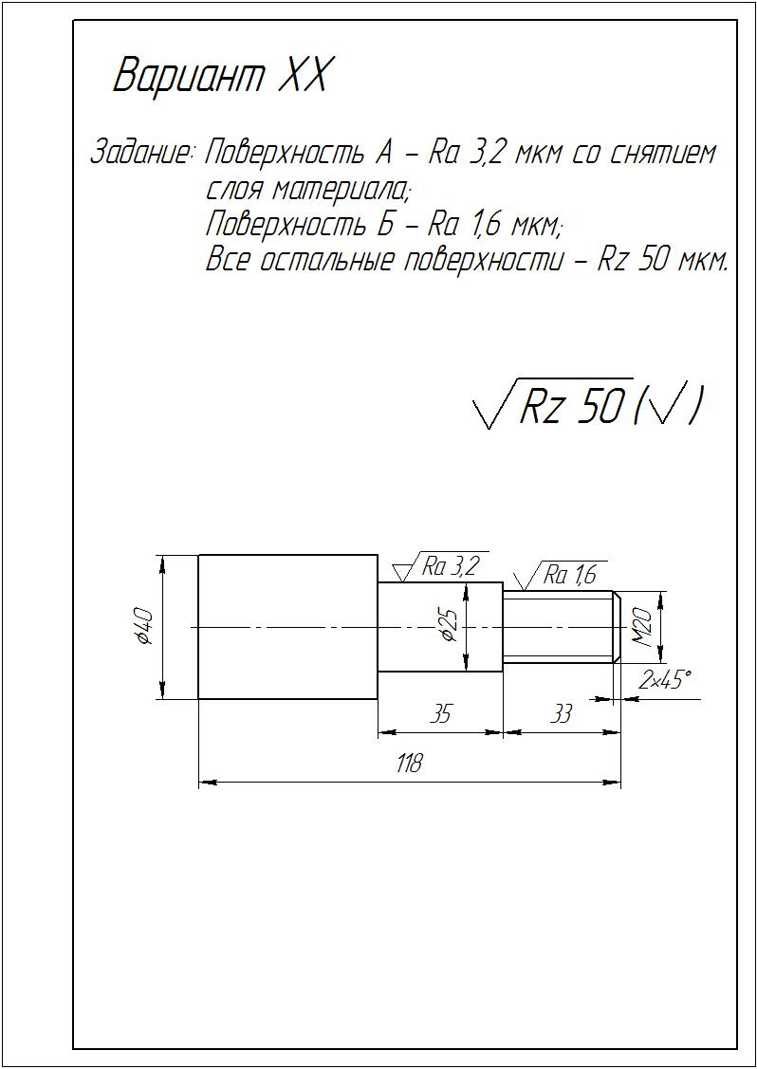

Приложение 1. Варианты заданий
Таблица 2
Вариант | Поверхность А | Поверхность Б | Все остальные поверхности
1 | Ra 1,6 мкм | Ra 3,2 мкм | Ra 6,3 мкм (без указания способа обработки)
2 | Rz 25 мкм | Rz 40 мкм | Rz 60 мкм (без указания способа обработки)
3 | Ra 2,5 мкм | Ra 1,6 мкм | Rz 12,5 мкм (без указания способа обработки)
4 | Rz 6,3 мкм | Rz 3,2 мкм | Rz 30 мкм (без указания способа обработки)
5 | Rz 32 мкм | Rz 25 мкм | Rz 40 мкм (без указания способа обработки)
6 | Ra 12,5 мкм | Ra 6,3 мкм | Ra 6,3 мкм (со снятием слоя материала)
7 | Rz 25 мкм | Rz 12,5 мкм | Rz 80 мкм (со снятием слоя материала)
8 | Rz 12,5 мкм | Rz 3,2 мкм | Rz 20 мкм (со снятием слоя материала)
9 | Ra 0,125 мкм | Ra 0,25 мкм | Ra 0,50 мкм (со снятием слоя материала)
10 | Ra 0,63 мкм | Ra 1,6 мкм | Ra 2,0 мкм (со снятием слоя материала)
11 | Ra 50 мкм | Ra 25 мкм | Ra 100 мкм (без снятия слоя материала)
12 | Ra 0,025 мкм | Ra 0,012 мкм | Ra 0,32 мкм (без снятия слоя материала)
13 | Ra 0,32 мкм | Ra 0,20 мкм | Ra1,6 мкм (без снятия слоя материала)
14 | Ra 0,8 мкм | Ra 0,4 мкм | Ra 1,0 мкм (без снятия слоя материала)
15 | Ra 0,16 мкм | Ra 0,2 мкм | Ra 0,32 мкм (без снятия слоя материала)
16 | Rz 3,2 мкм | Rz 6,3 мкм | Rz 10 мкм (без указания способа обработки)
17 | Rz 2,5 мкм | Rz 1,6 мкм | Rz 10 мкм (без указания способа обработки)
18 | Rz 25 мкм | Rz 40 мкм | Rz 60 мкм (без указания способа обработки)
19 | Rz 20 мкм | Rz 25 мкм | Rz 30 мкм (без указания способа обработки)
20 | Ra 1,25 мкм | Rz 20 мкм | Rz 60 мкм (без указания способа обработки)
21 | Ra 1,0 мкм | Rz 20 мкм | Rz 40 мкм (со снятием слоя материала)
22 | Rz 40 мкм | Rz 25 мкм | Без обработки
23 | Rz 40 мкм | Rz 80 мкм | Без обработки
24 | Ra 2,0 мкм | Ra 3,2 мкм | Ra 20 мкм (со снятием слоя материала)
25 | Rz 20 мкм | Rz 40 мкм | Без обработки
26 | Rz 20 мкм | Rz 1,6 мкм | Rz 40 мкм (без снятия слоя материала)
27 | Ra 1,25 мкм | Rz 20 мкм | Rz 60 мкм (без снятия слоя материала)
28 | Rz 80 мкм |  | Без обработки
29 | Ra 2,5 мкм | Rz 20 мкм | Без обработки
30 | Ra 2,0 мкм | Rz 10 мкм | Rz 40 мкм (без снятия слоя материала)

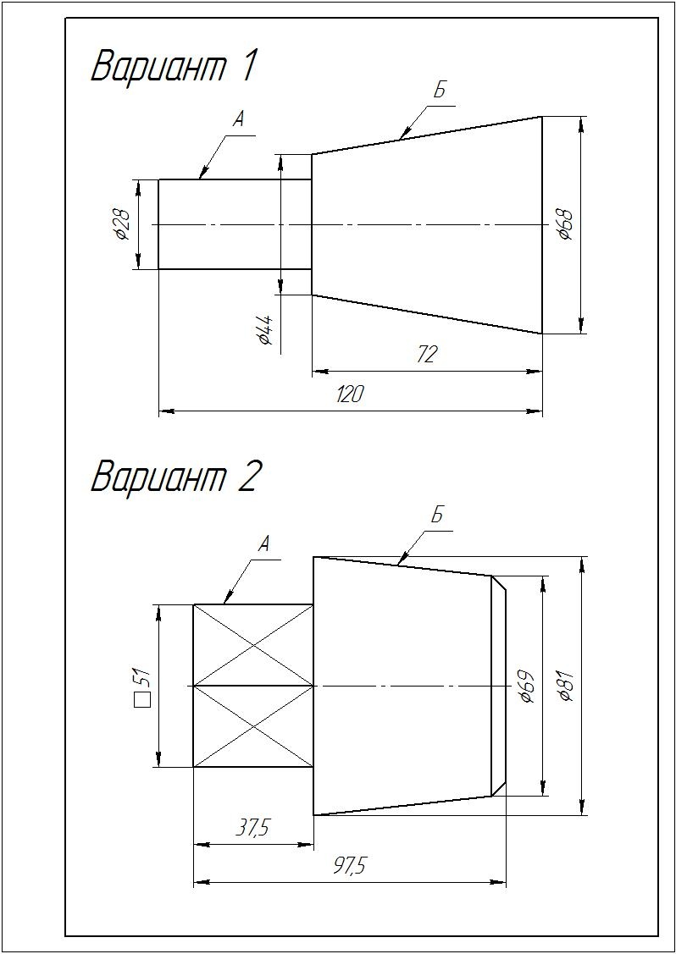
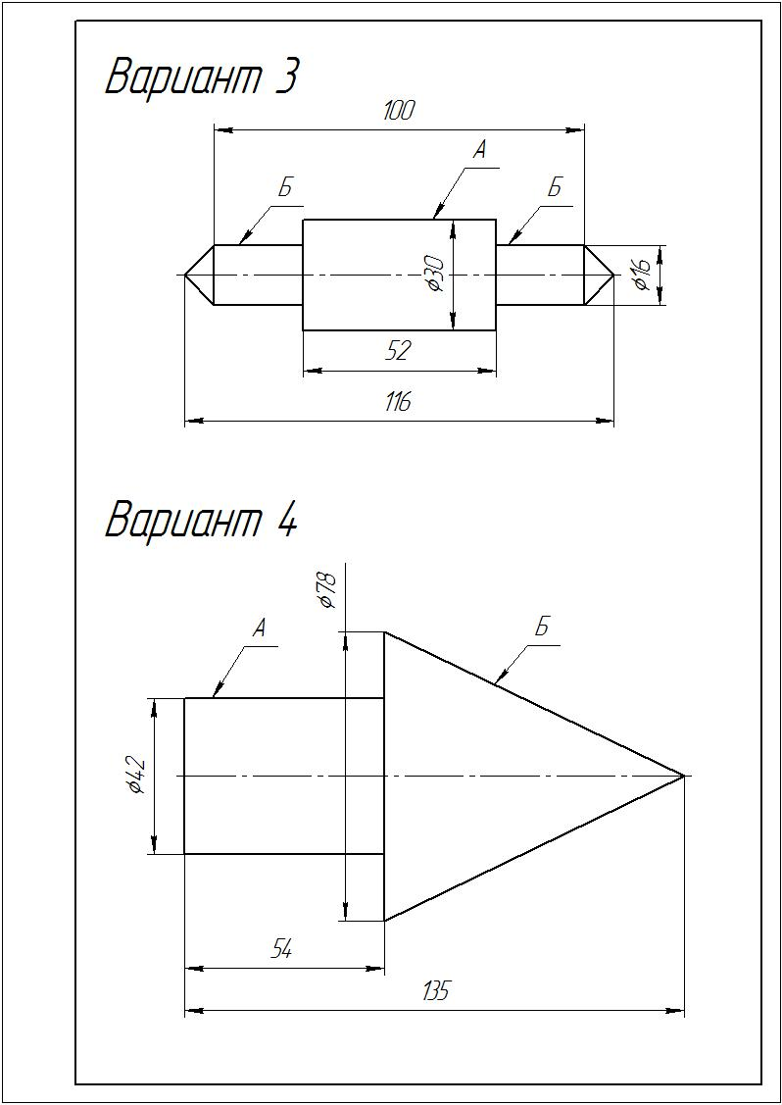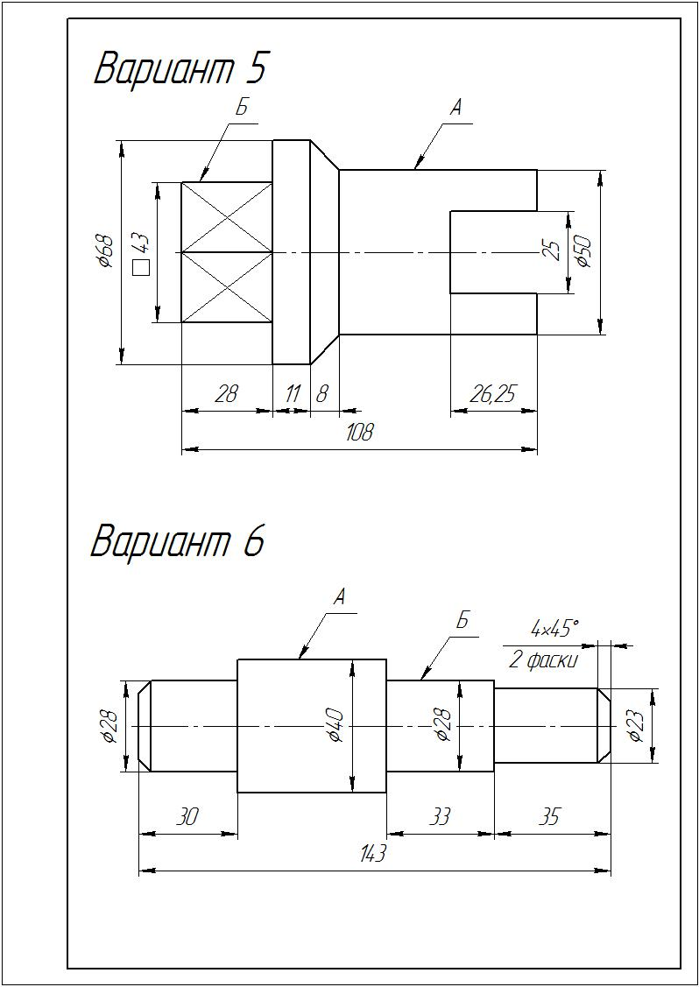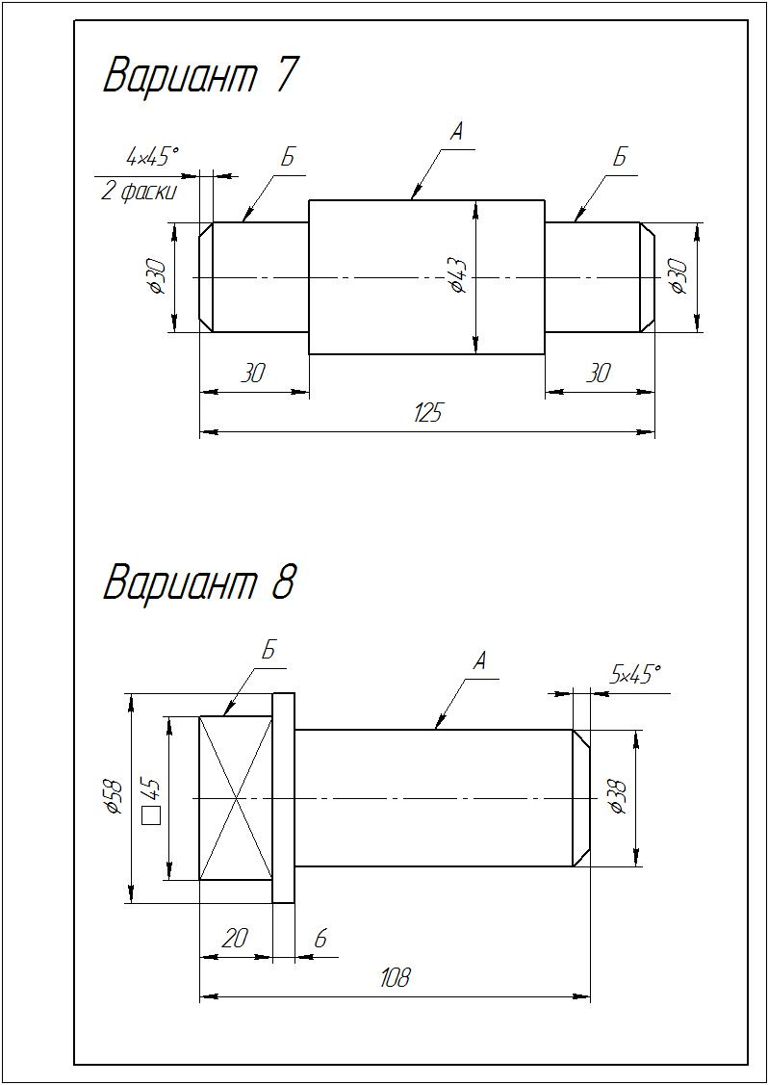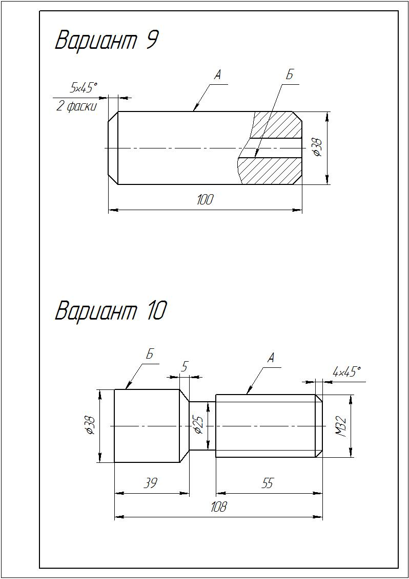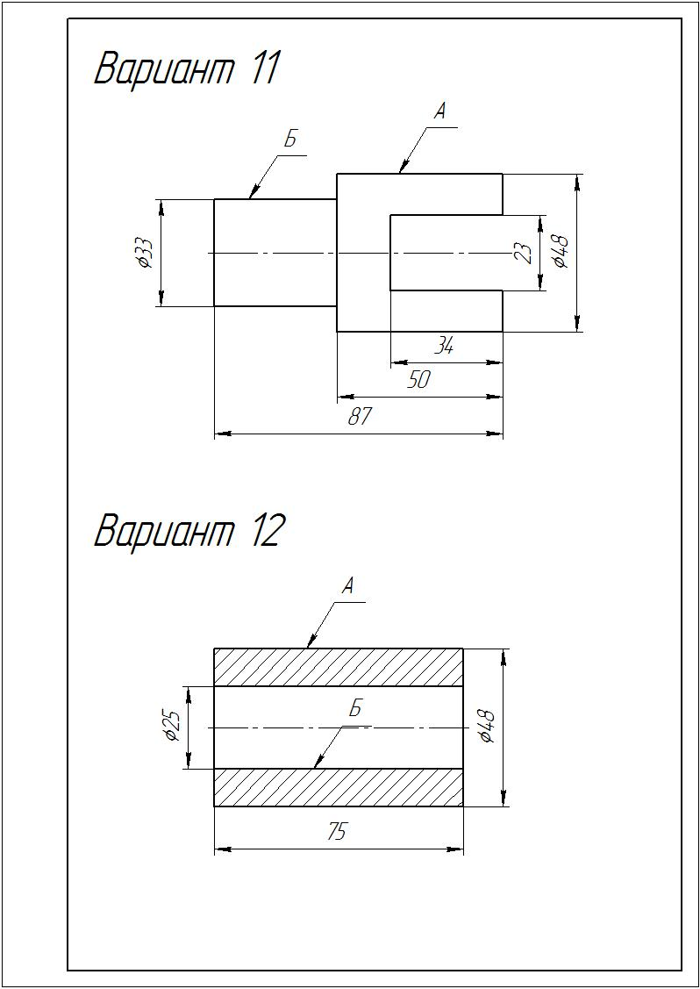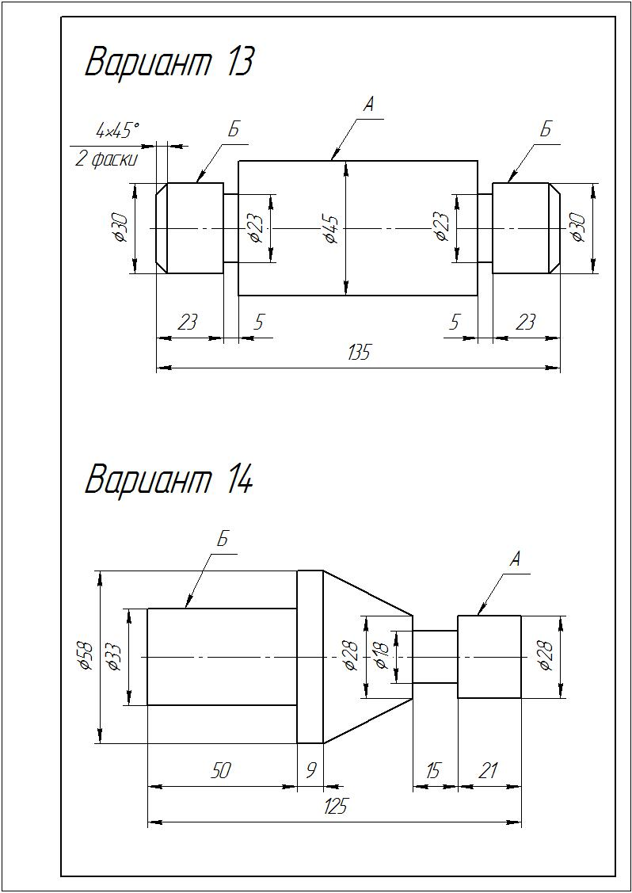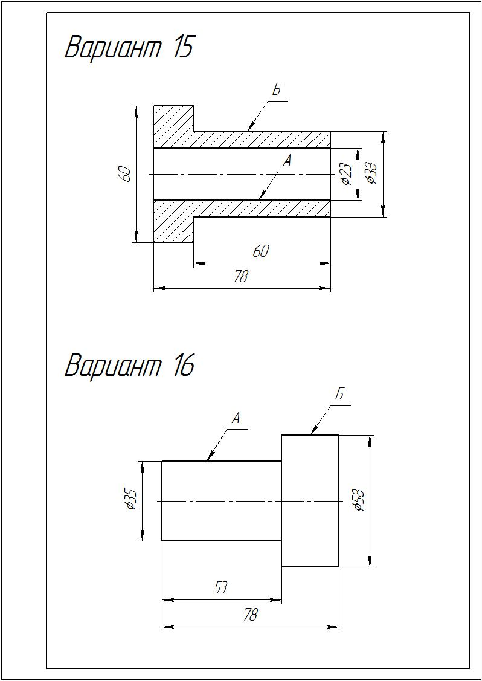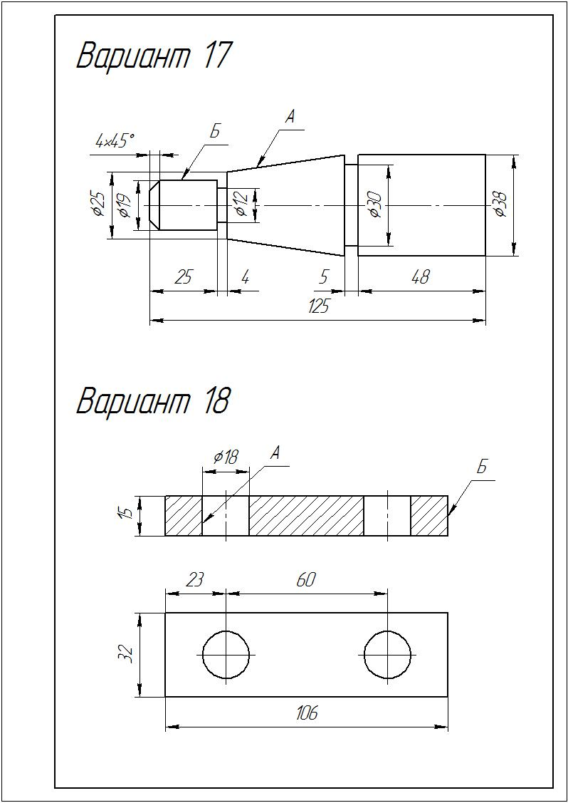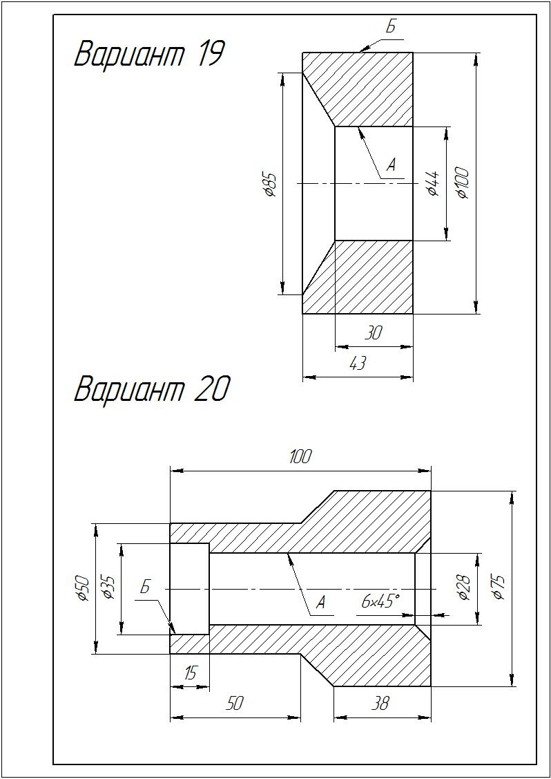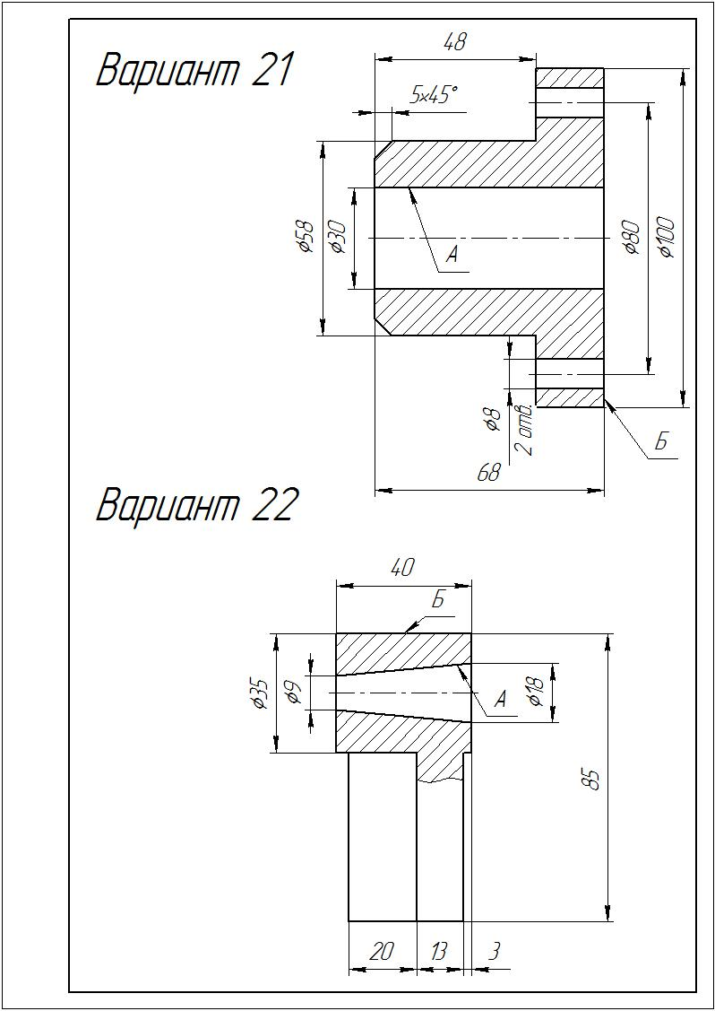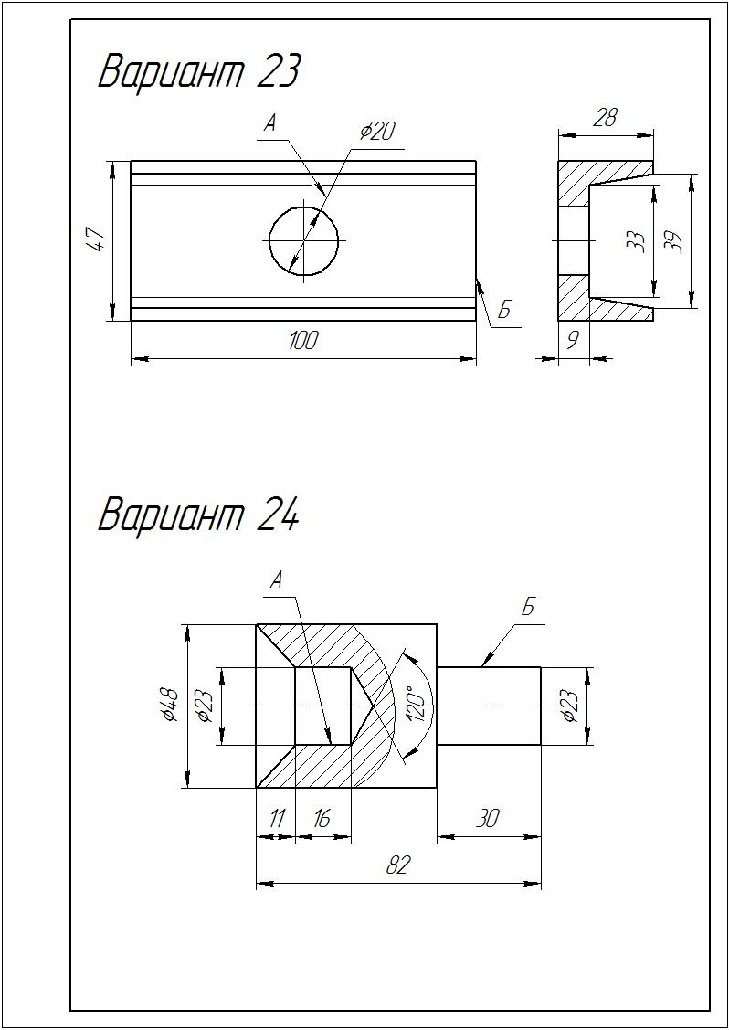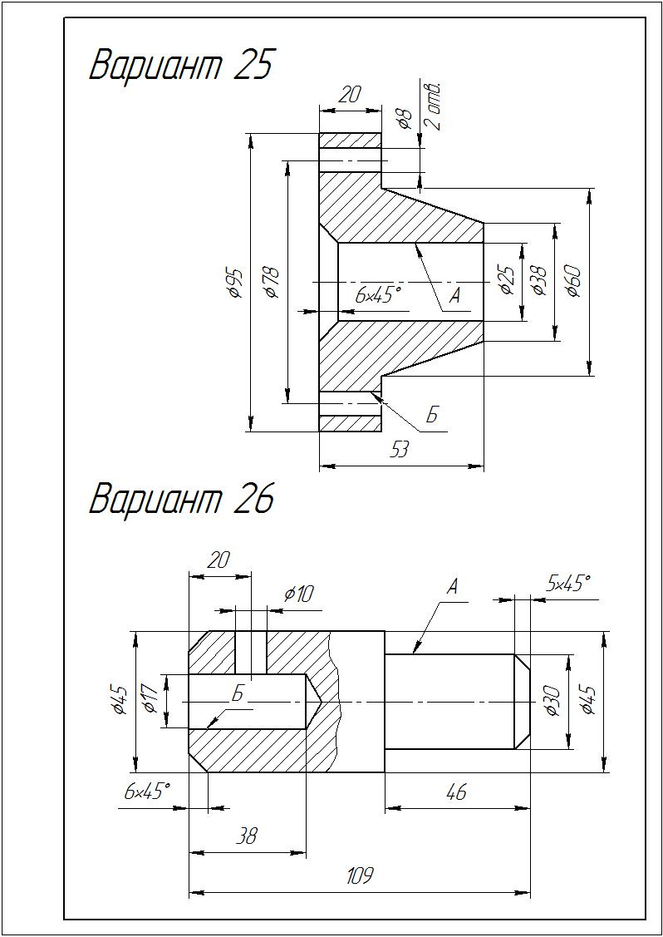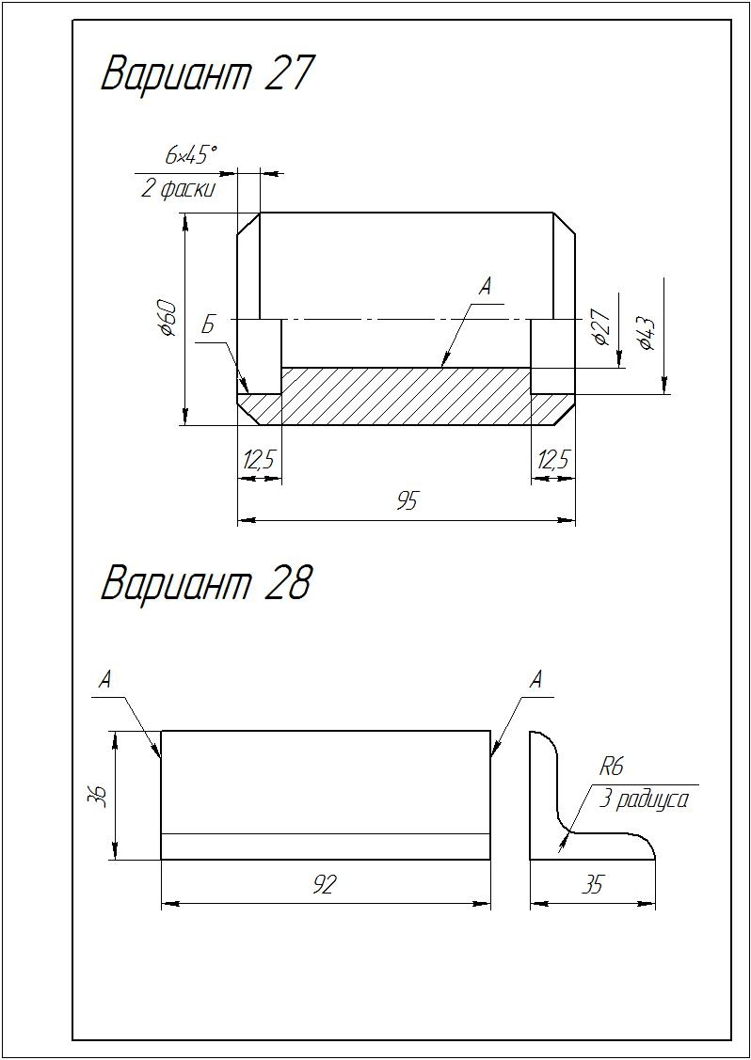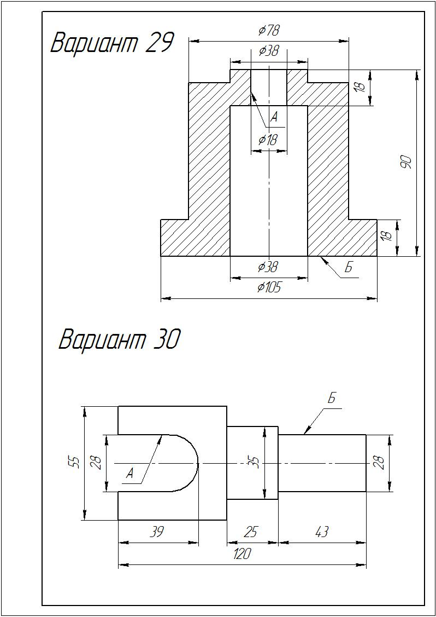
КОНТРОЛЬНЫЕ ВОПРОСЫ
- Приведите пример условных обозначений применяемых на чертеже.
- Назовите и охарактеризуйте методы нанесения размеров.
- В каких случаях на чертежах при нанесении размеров ставят знак Ø и знак. R?
- Что называют масштабом чертежа?
- Как наносится размерное число на заштрихованном поле?
- Как проставляют размеры углов?
- В каких единицах выражают линейные размеры на машиностроительных чертежах?
- Какой толщины должны быть выносные и размерные линии?
- Какое расстояние оставляют между контуром изображения и размерными линиями? между размерными линиями?
- Как наносят размерные числа на наклонных размерных линиях?
- Какие знаки и буквы наносят перед размерным числом при указании величины диаметров и радиусов?
Критерии оценки
Если чертеж выполнен верно и аккуратно – отлично
Если выполнен верно, есть незначительные помарки и замечания преподавателя – хорошо
Если менее пяти не верных размера – удовлетворительно.
Если чертеж содержит более пяти грубых ошибок - неудовлетворительно.

Самостоятельная работа № 4
«Построить чертеж детали с применением сопряжений».
Цели работы:
- образовательные: приобрести навыки построения сопряжений.
-развивающие: развить навыки самостоятельной работы; развить умения анализировать рабочую ситуацию, организовывать, оценивать и корректировать собственную деятельность, нести ответственность за результаты своей работы; осуществлять поиск информации;
- воспитательные: воспитать ответственность, трудолюбие, аккуратность.
Ход работы:
По индивидуальному номеру варианта, выданному преподавателем (приложение 2), на листе формата А3 оформить рамку и основную надпись по ГОСТ 2.104-68, форма 1. Изучив правила построения сопряжений (СергаГ.В. Инженерная графика с.42-52) выполнить чертеждетали, имеющей сопрягаемые формы.
Серга, Г. В. Инженерная графика : учебник / Г.В. Серга, И.И. Табачук, Н.Н. Кузнецова. — Москва : ИНФРА-М, 2021. — 383 с. — (Среднее профессиональное образование). - ISBN 978-5-16-015545-6. - Текст : электронный. - URL:https://znanium.com/catalog/product/1221787(дата обращения: 17.02.2022). – Режим доступа: по подписке.
Нанести размеры и оформить чертеж согласно ГОСТ 2.303-68 (линии). Пример графической работы представлен на рисунке 4.1
Чертёж начинают чертить очень тонкими линиями -линиями построений, толщина которых приблизительно равна0,1-0,15 мм. Если изображение, выполненное линиямипостроений, начерчено без ошибок, то при обводкебольшинство этих линии перекрываются стандартнымилиниями: сплошной толстой основной, штрихпунктирнойтонкой и другими. Те линии построений, поверх которых приобводке не были начерчены стандартные линии, можно нестирать, если они не мешают чтению чертежа.
На вашем чертеже линии построения, с помощью которых определялись центры сопряжений, точки сопряжений, точки на окружности при её делении на равные части и т.п., должны быть сохранены.
Оценивание работы:
Оценка «отлично» ставится, если:
задание выполнено в полном объеме; чертеж выполнен аккуратно; выдержана толщина всех линий; выдержаны параметры шрифта; размеры нанесены в соответствии с ГОСТ; рационально использовано поле чертежа; основная надпись соответствует ГОСТ.
Оценка «хорошо» ставится, если:
задание выполнено в полном объеме; чертеж выполнен аккуратно; отдельные неточности в начертании линий; выдержаны параметры шрифта; отдельные замечания по нанесению размеров; чертеж выполнен не по центру формата; основная надпись соответствует ГОСТ.
Оценка «удовлетворительно» ставится, если:
задание выполнено; чертеж выполнен неаккуратно; отдельные неточности в начертании линий; не выдержан ряд параметров шрифта; избыточность или отсутствие некоторых размеров; чертеж выполнен не по центру формата; отдельные графы основной надписи не заполнены или заполнены неверно.
Оценка «неудовлетворительно» ставится, если: задание не выполнено; чертеж выполнен небрежно; разная толщина одноименных линий; параметры шрифта не выдержаны; размеры нанесены с нарушение ГОСТ; чертеж пересекает внутреннюю рамку; основная надпись не соответствует ГОСТ.

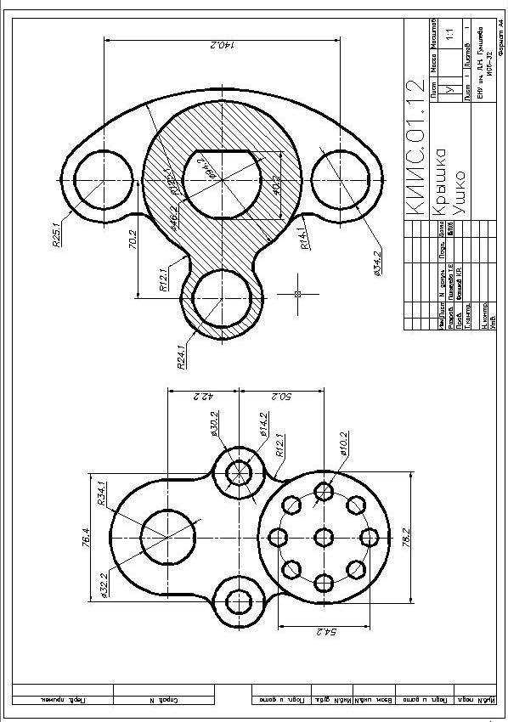
Рисунок 4.1 Образец
Приложение 2
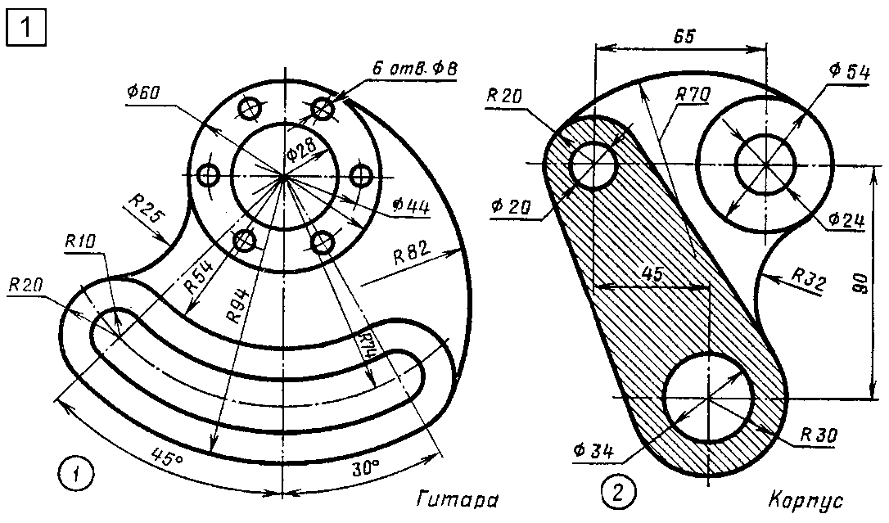
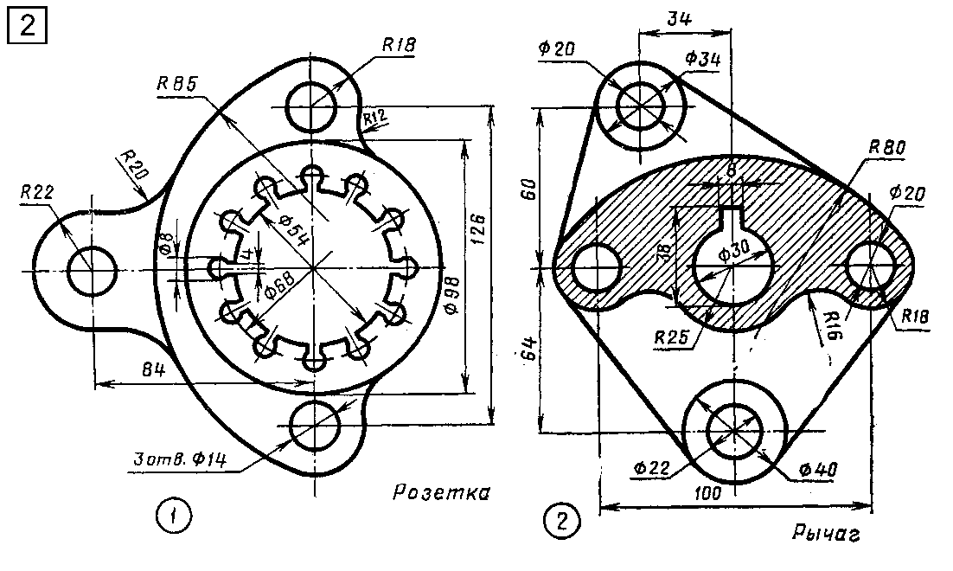
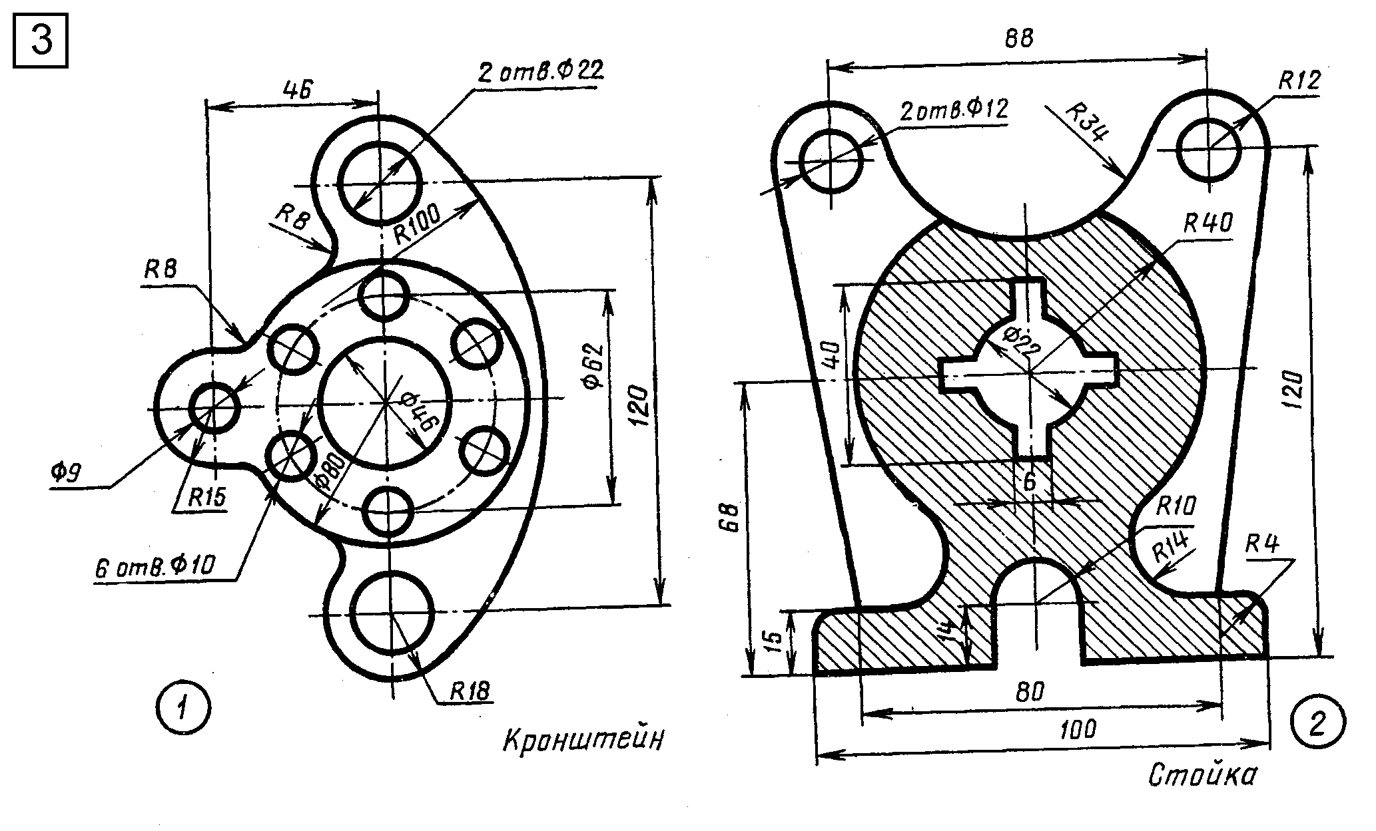
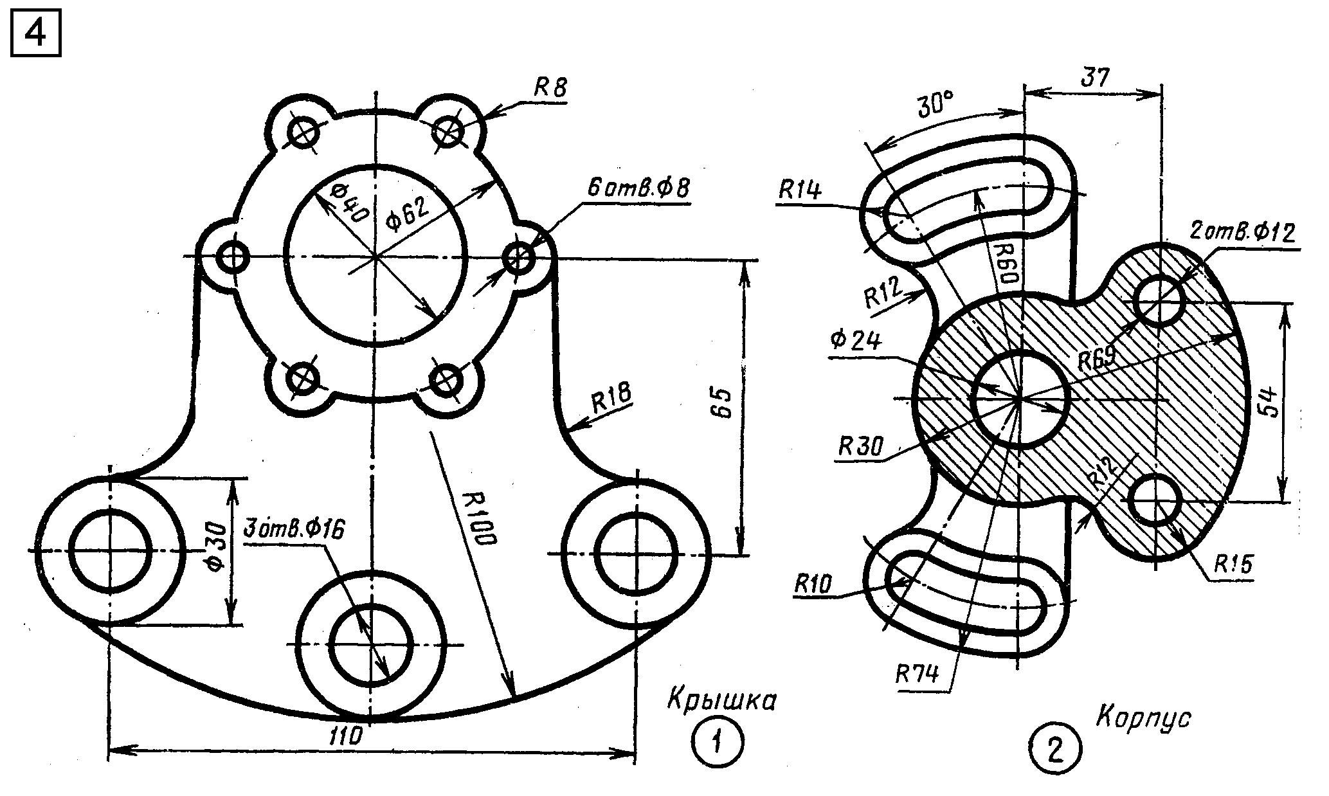
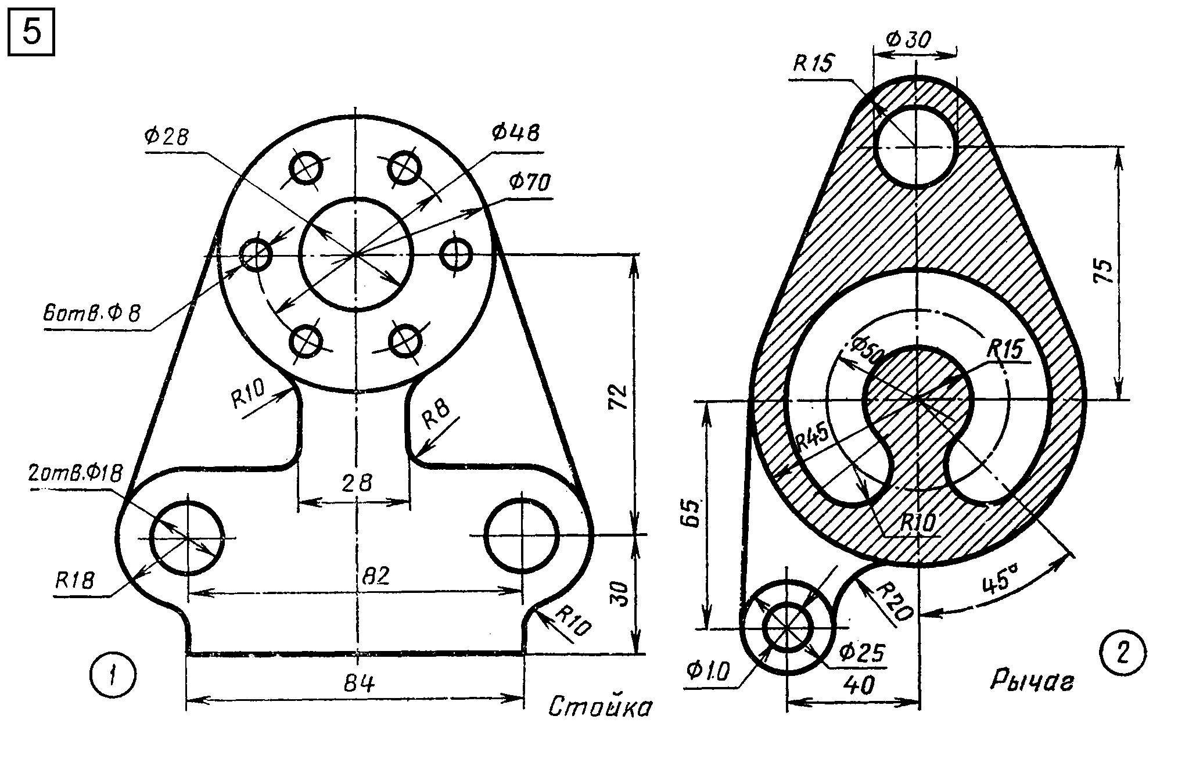
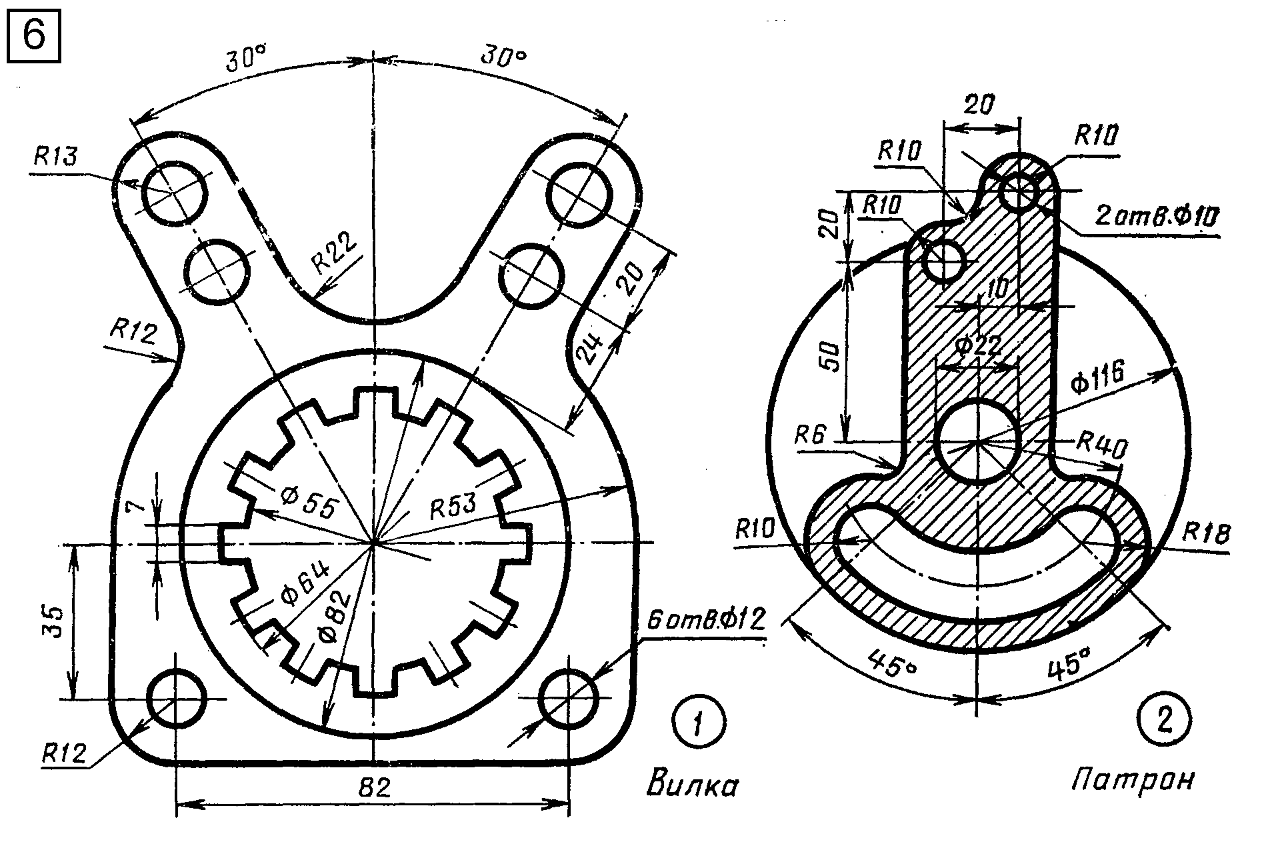
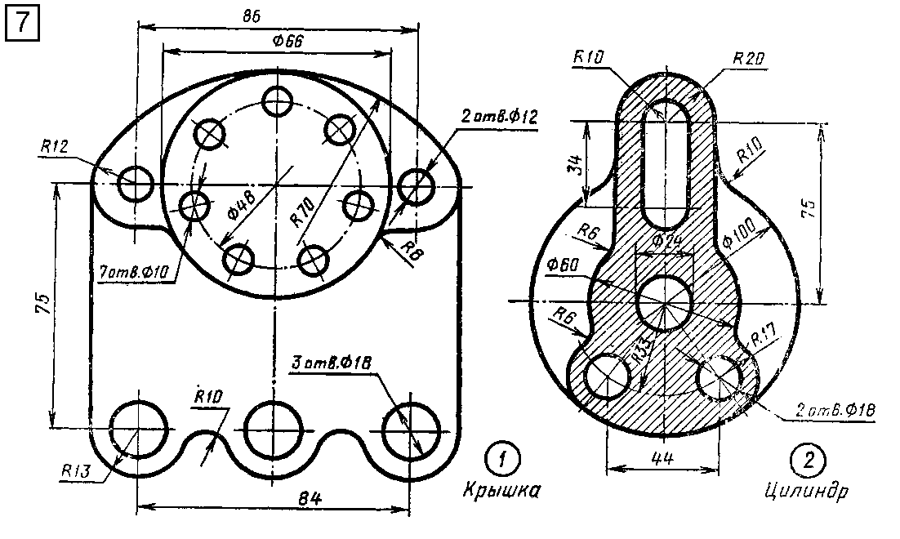
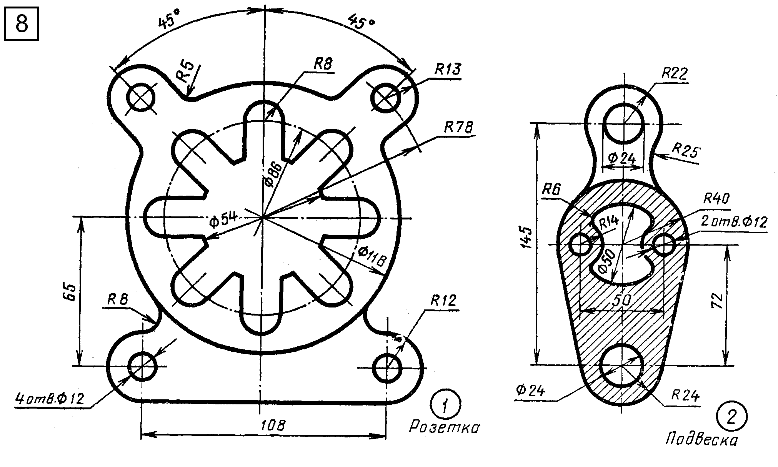
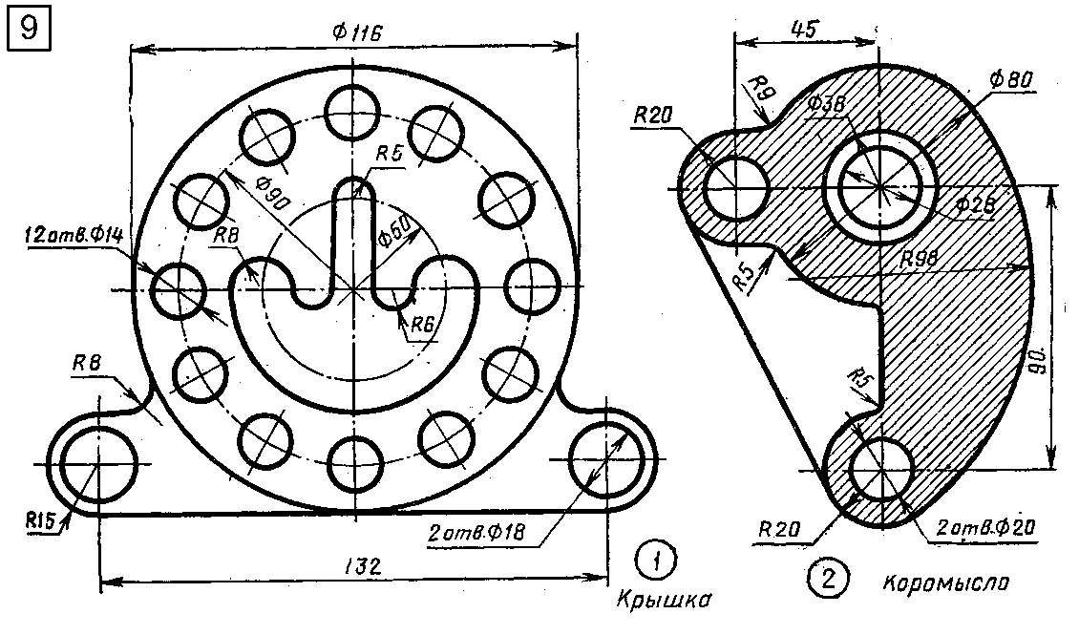
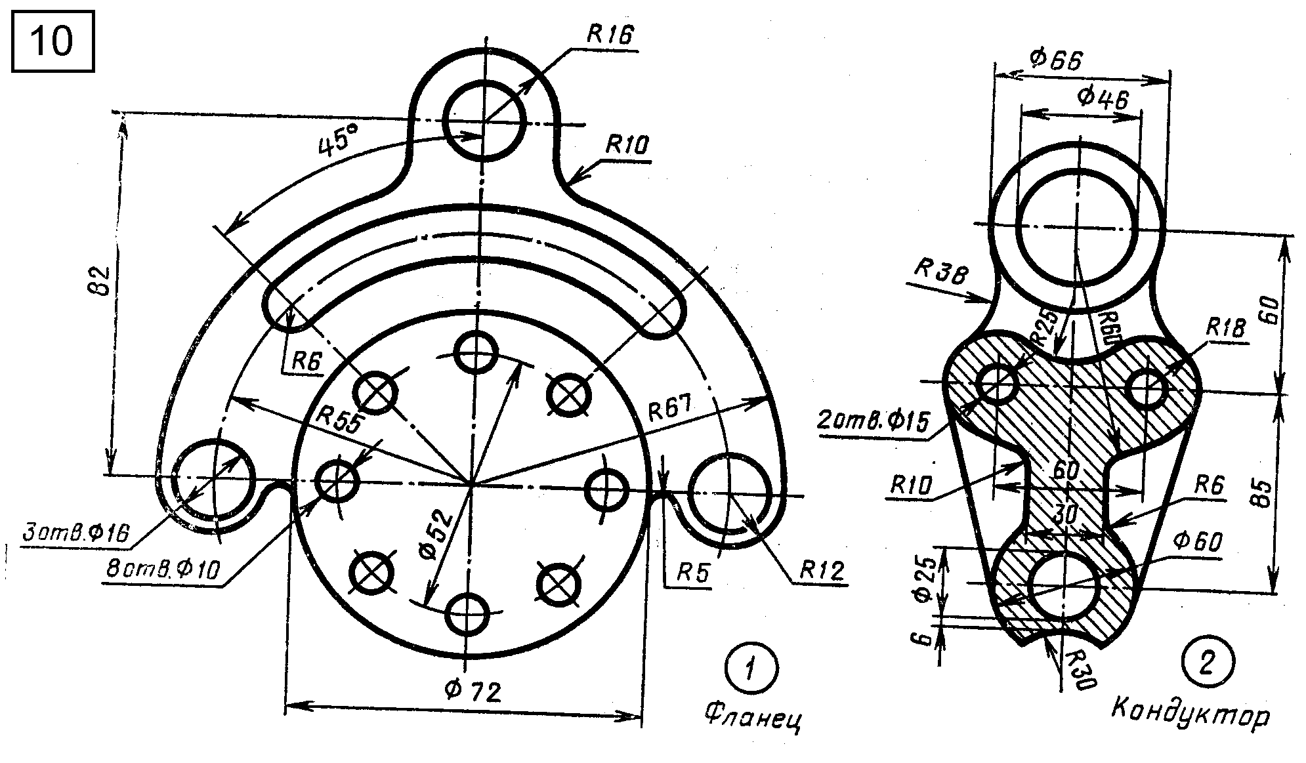
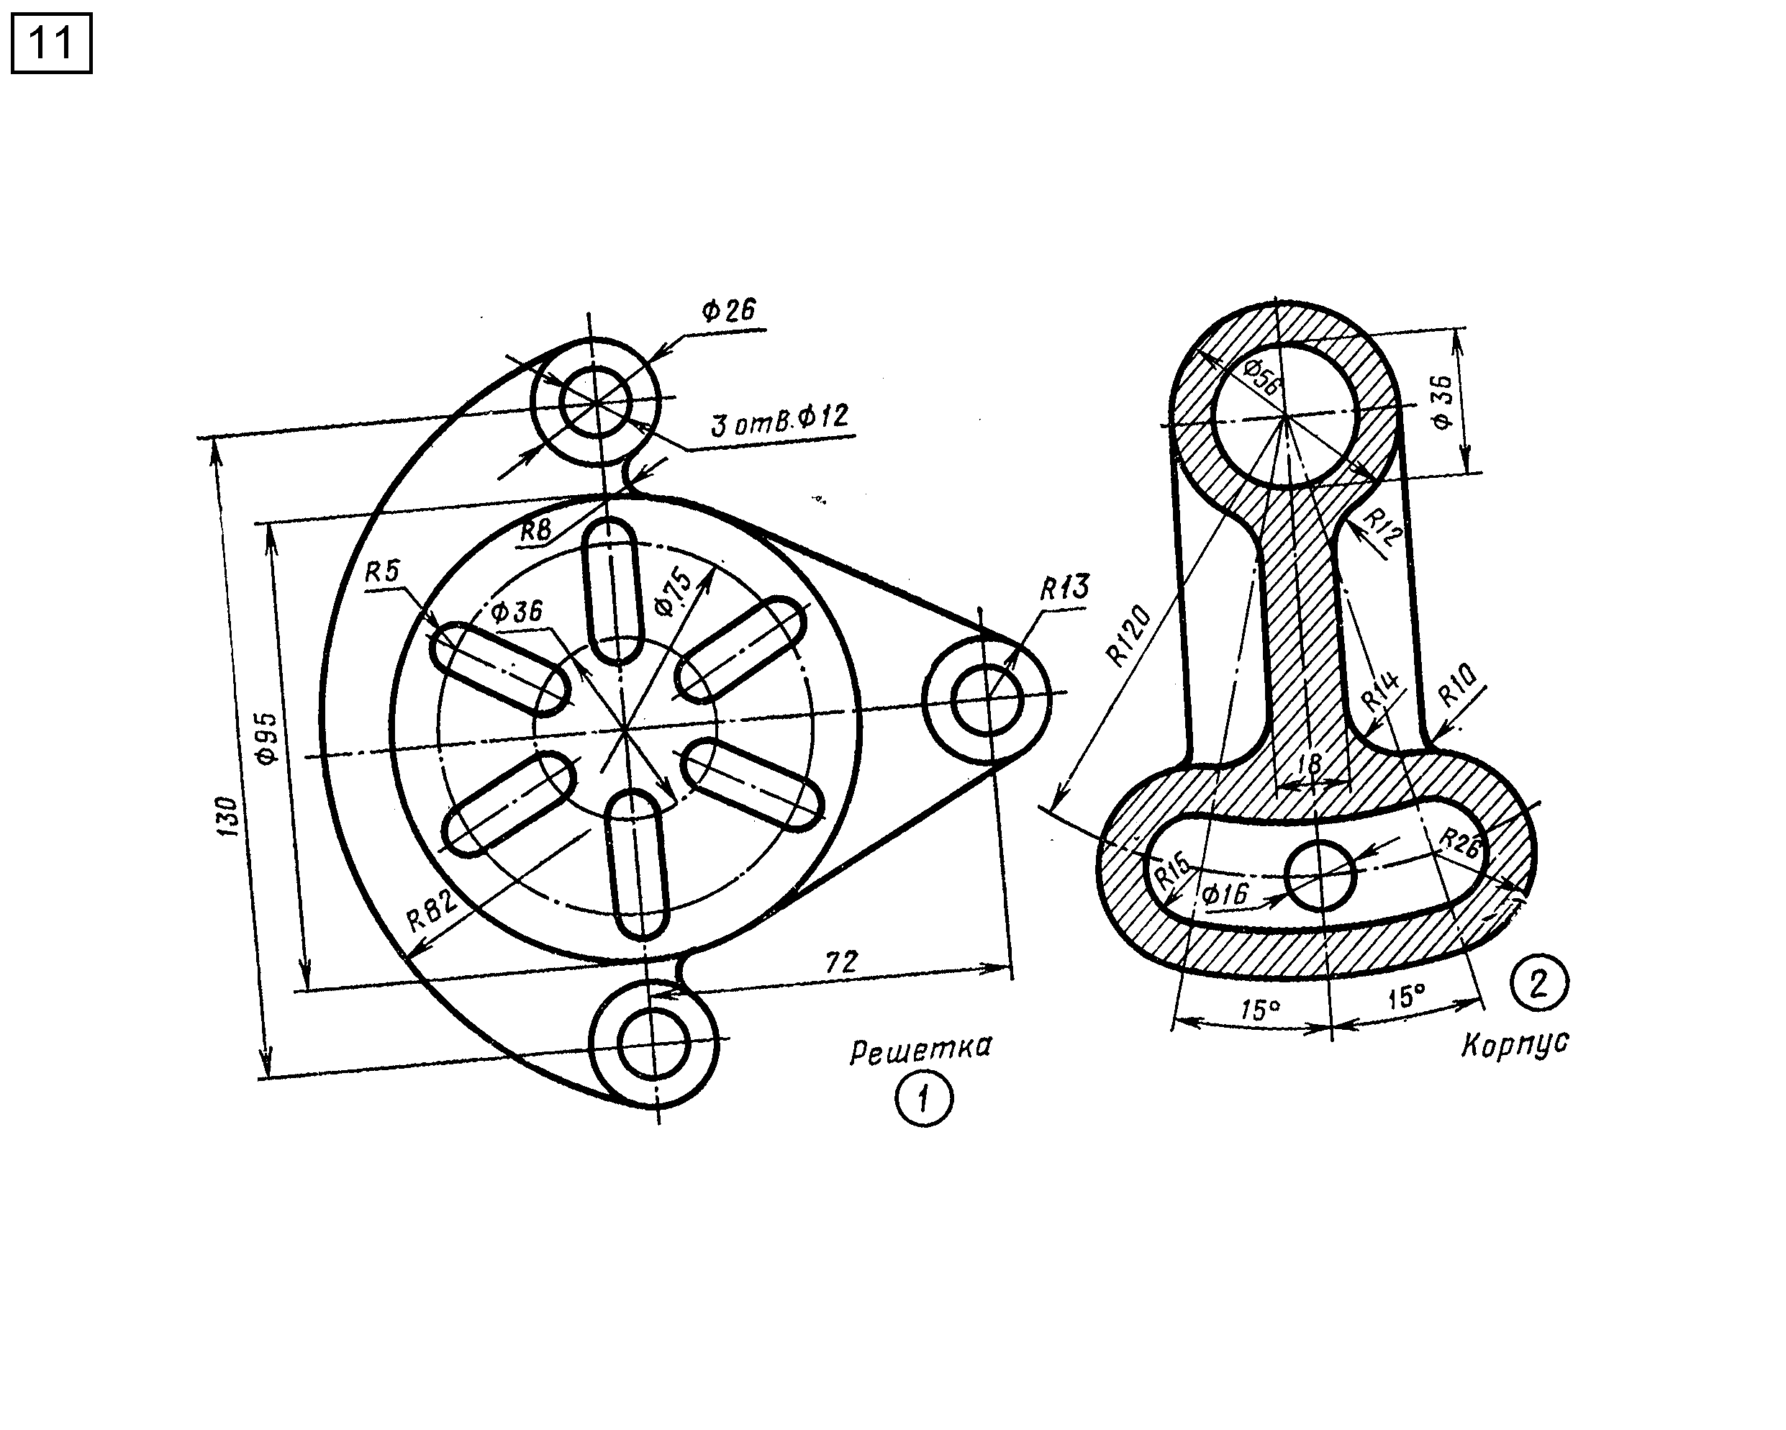
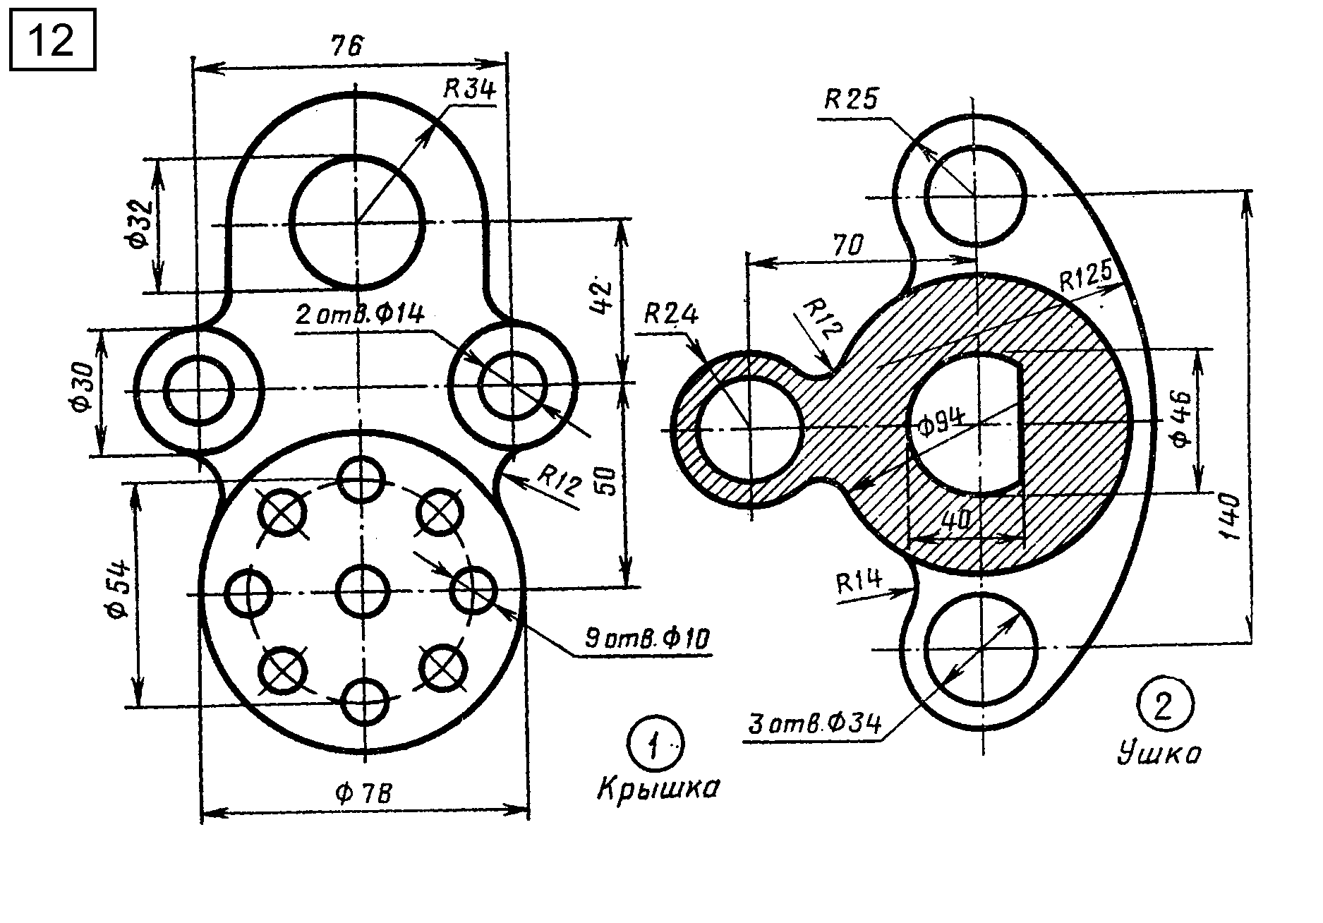
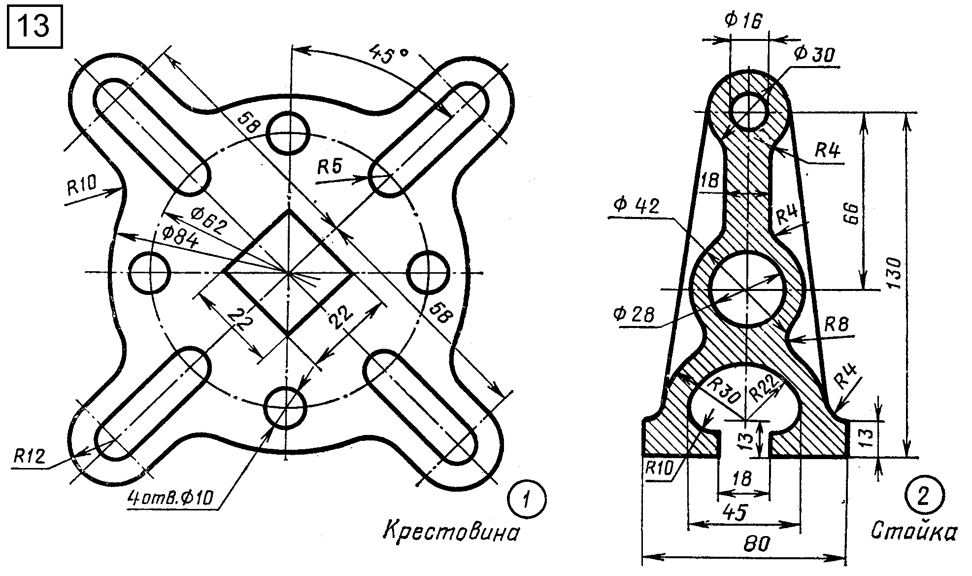
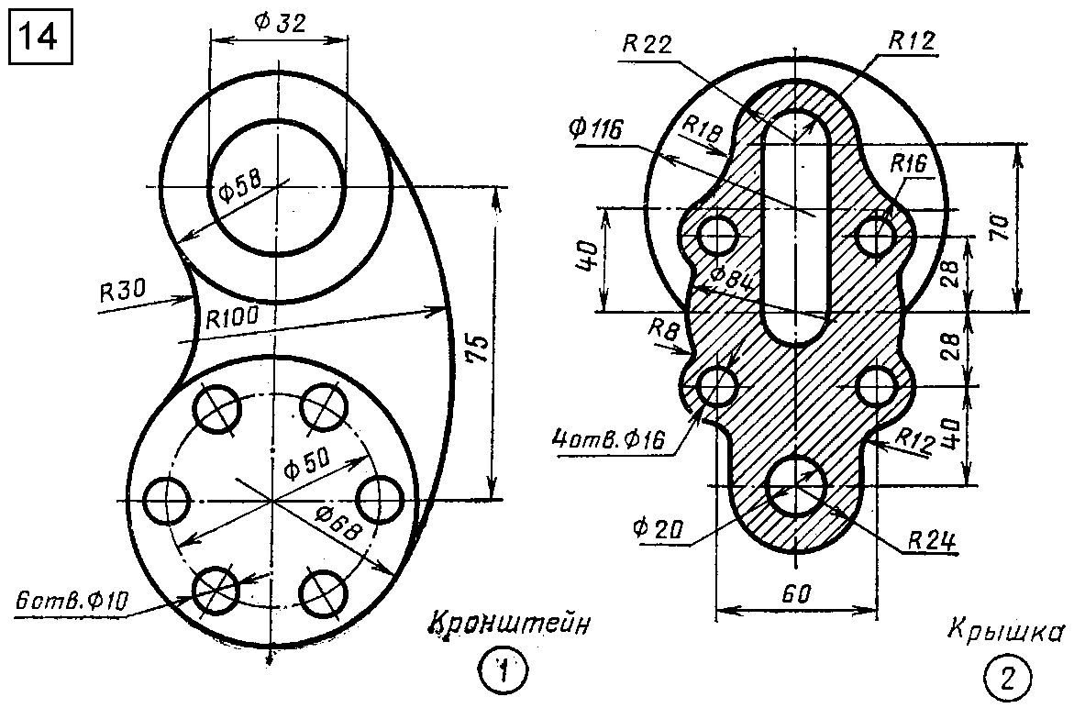
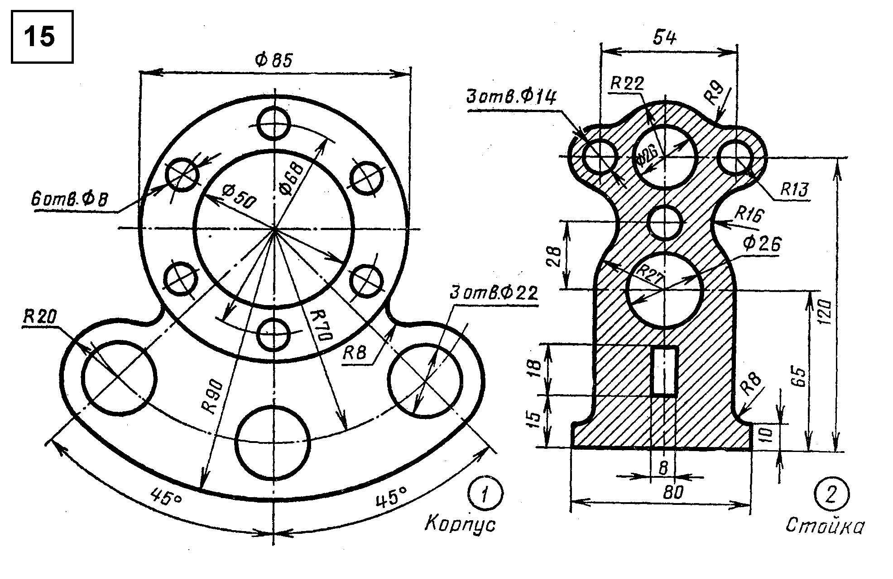
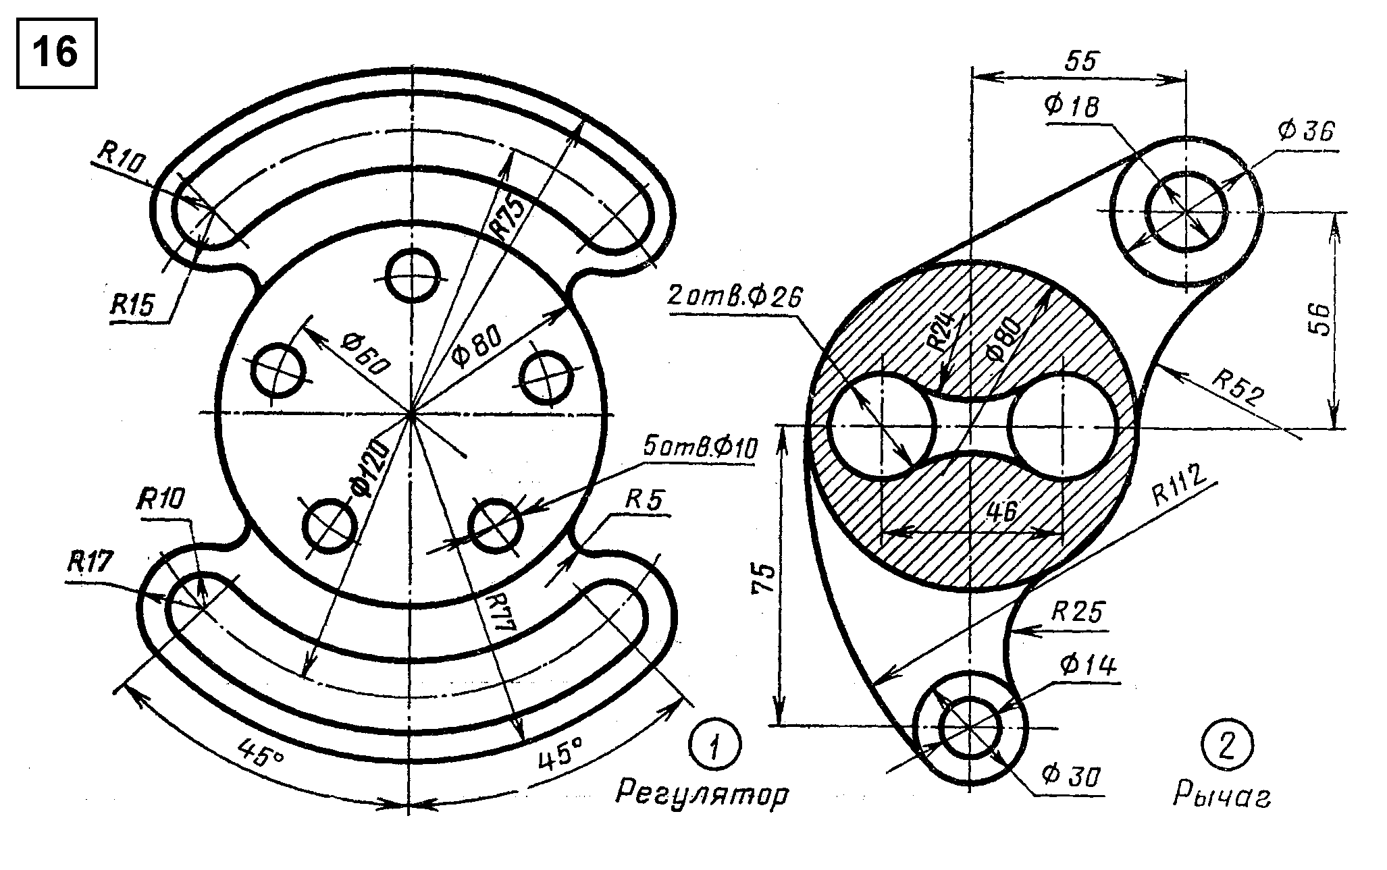
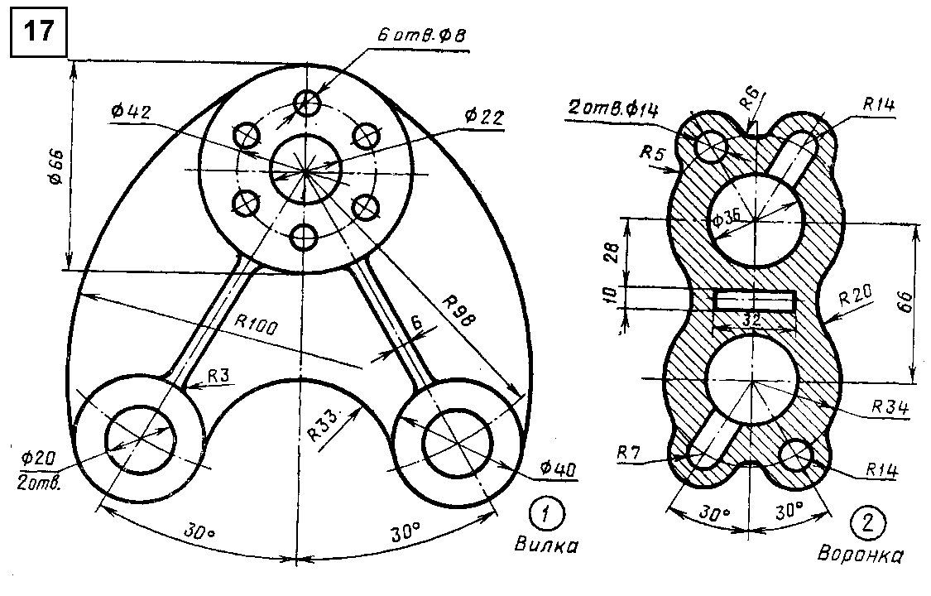
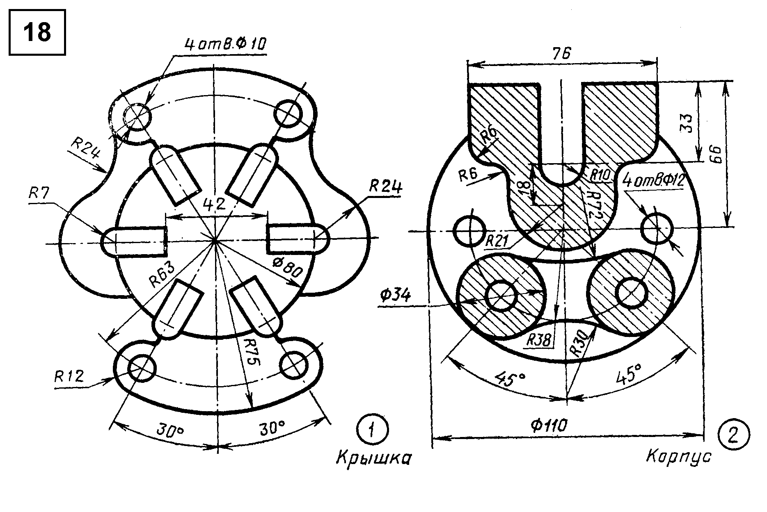
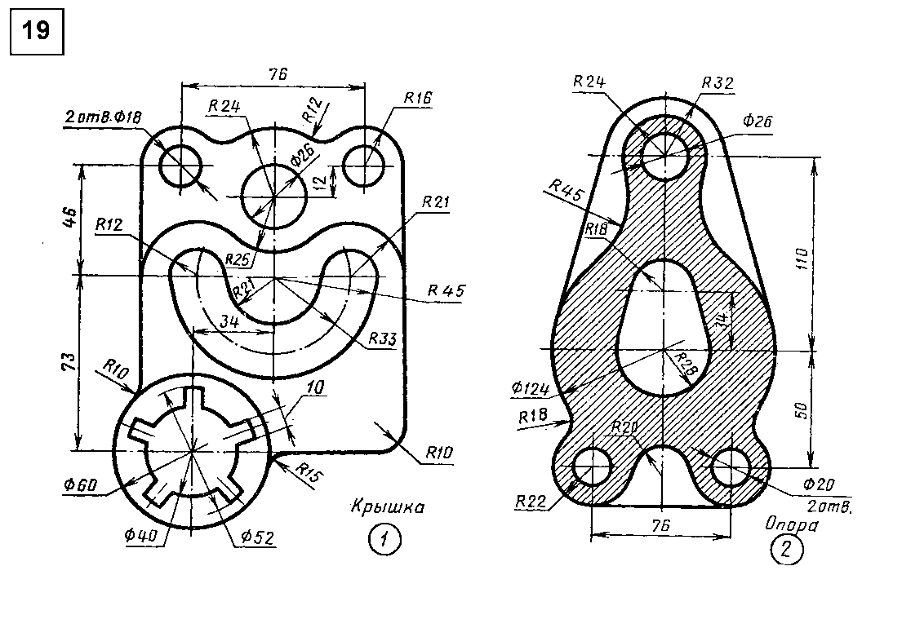
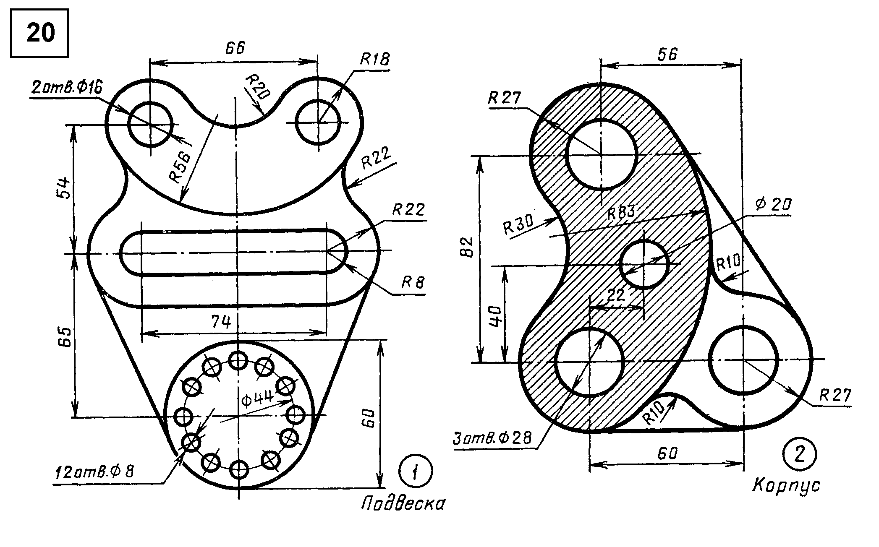
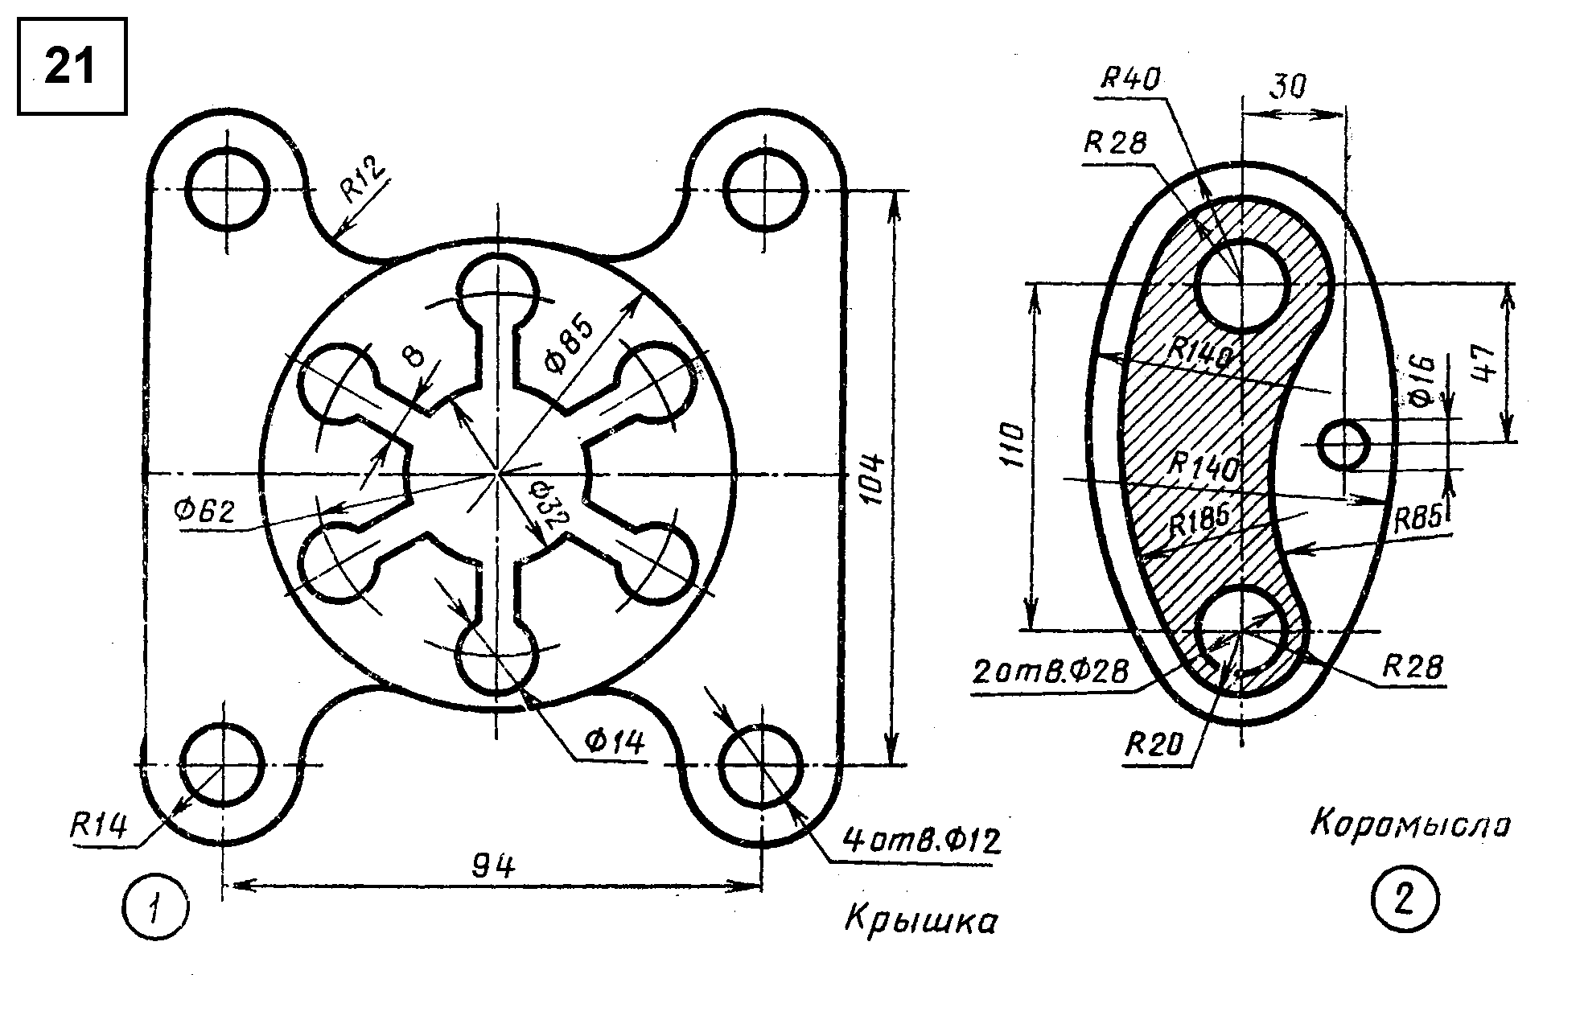
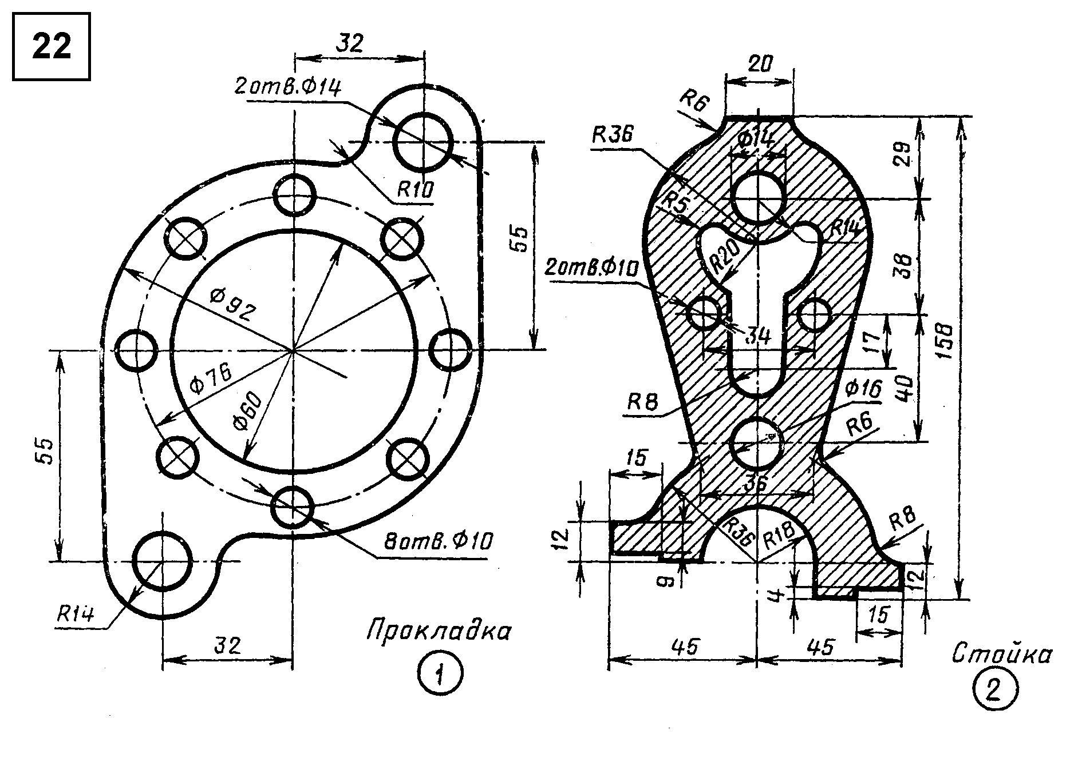
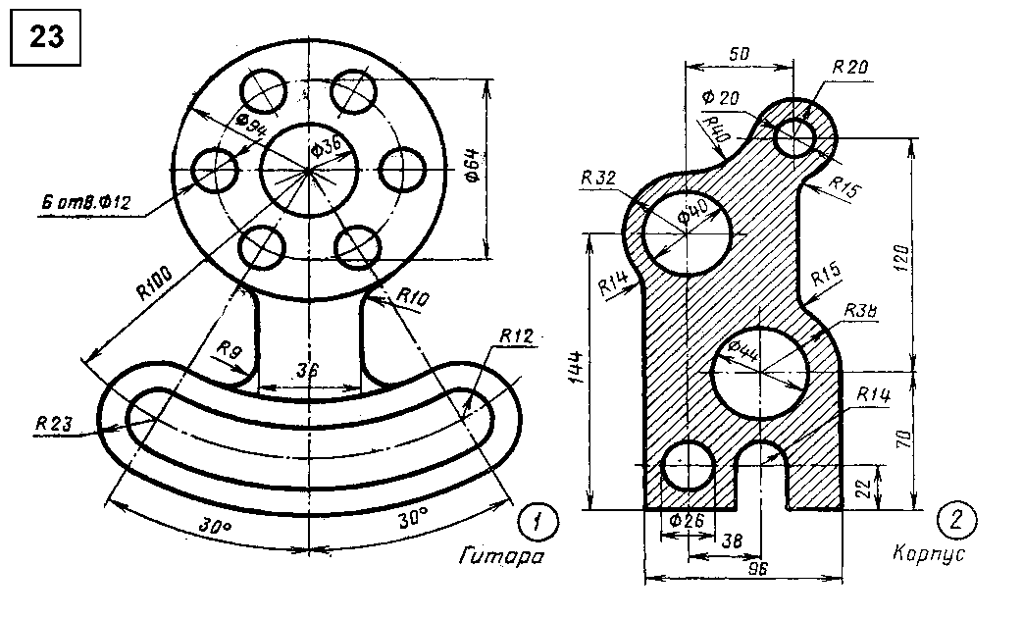
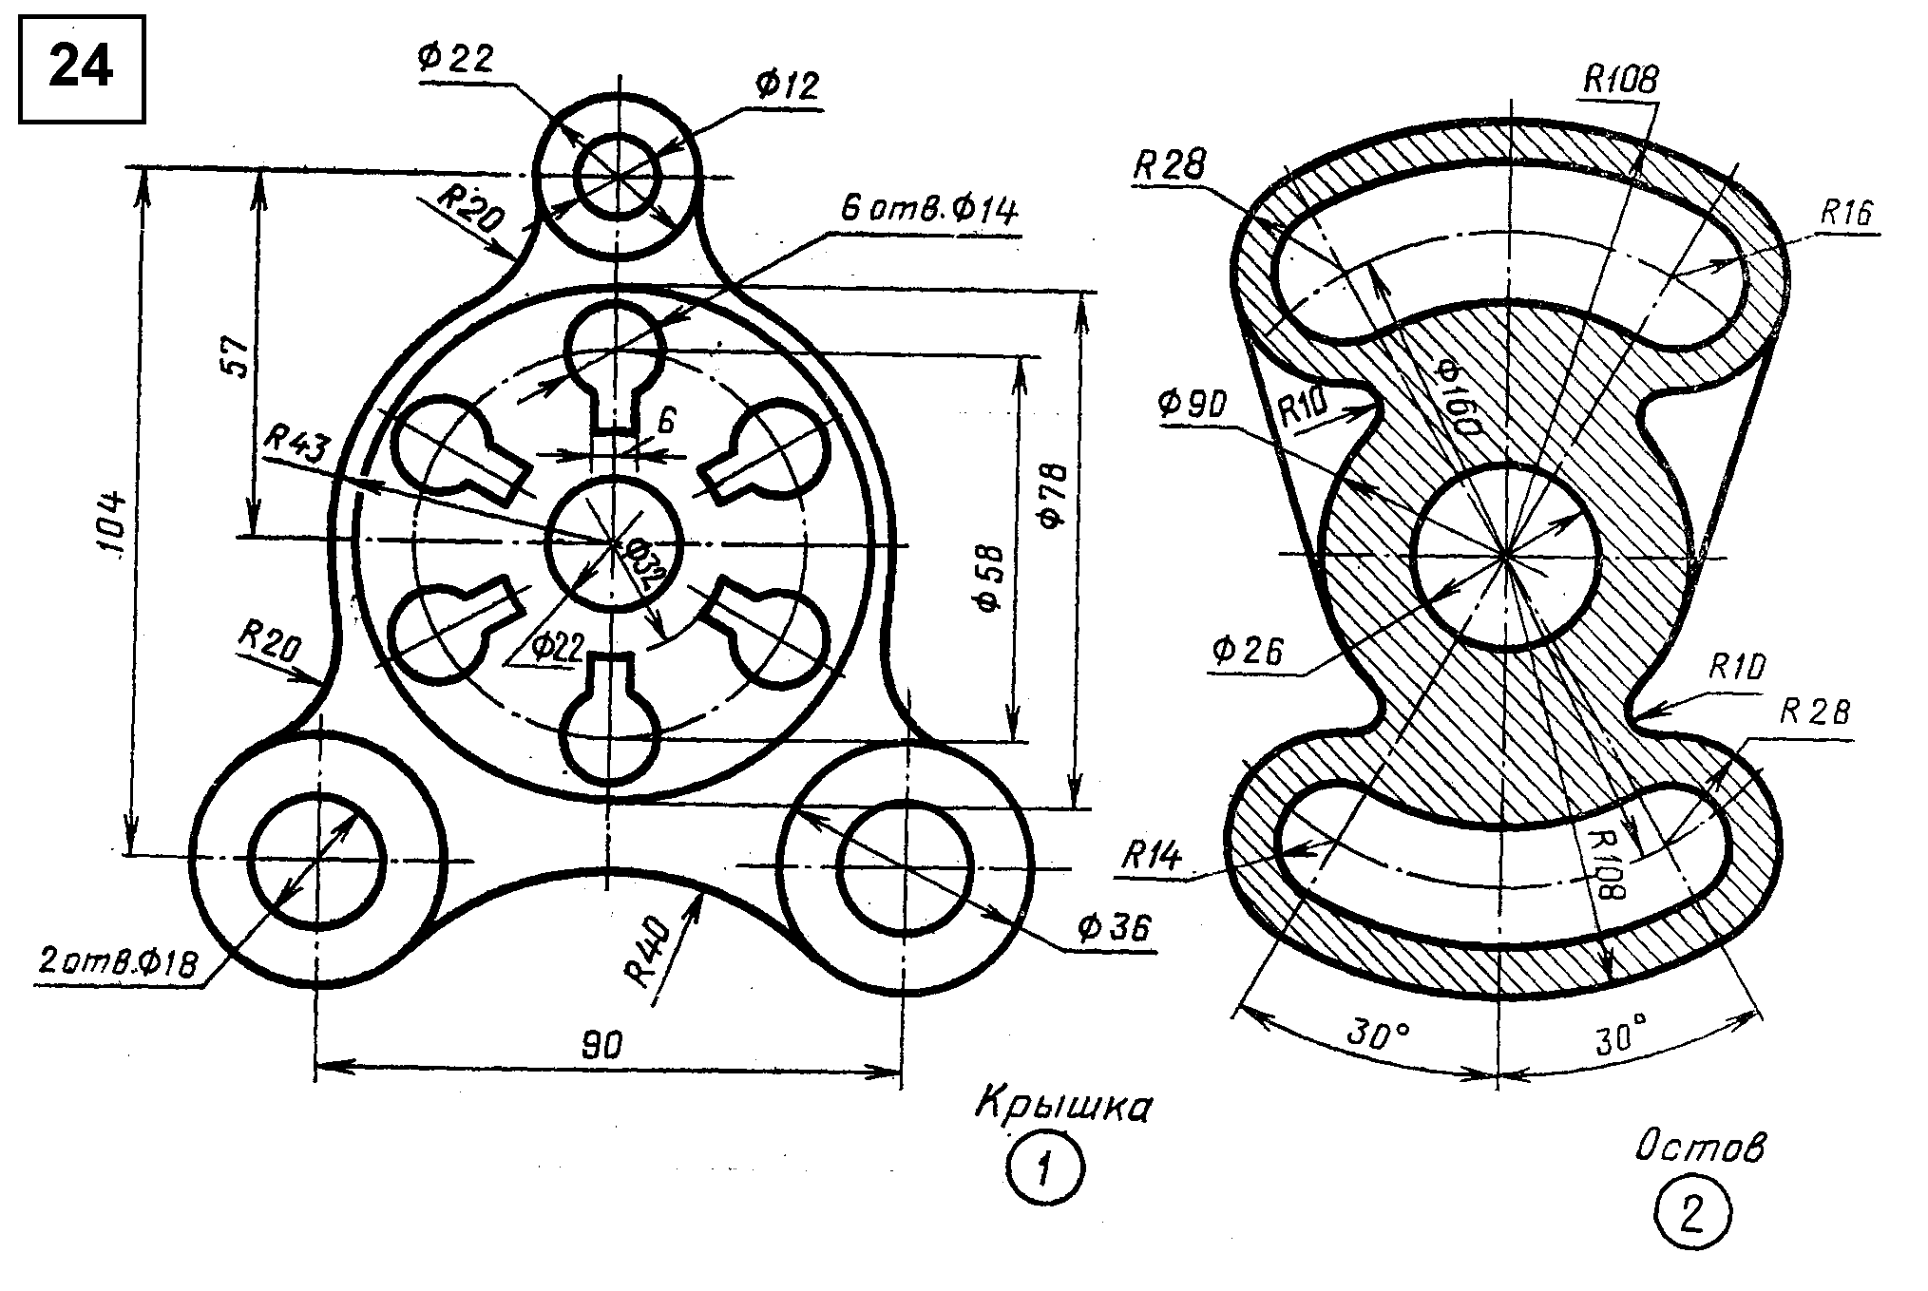
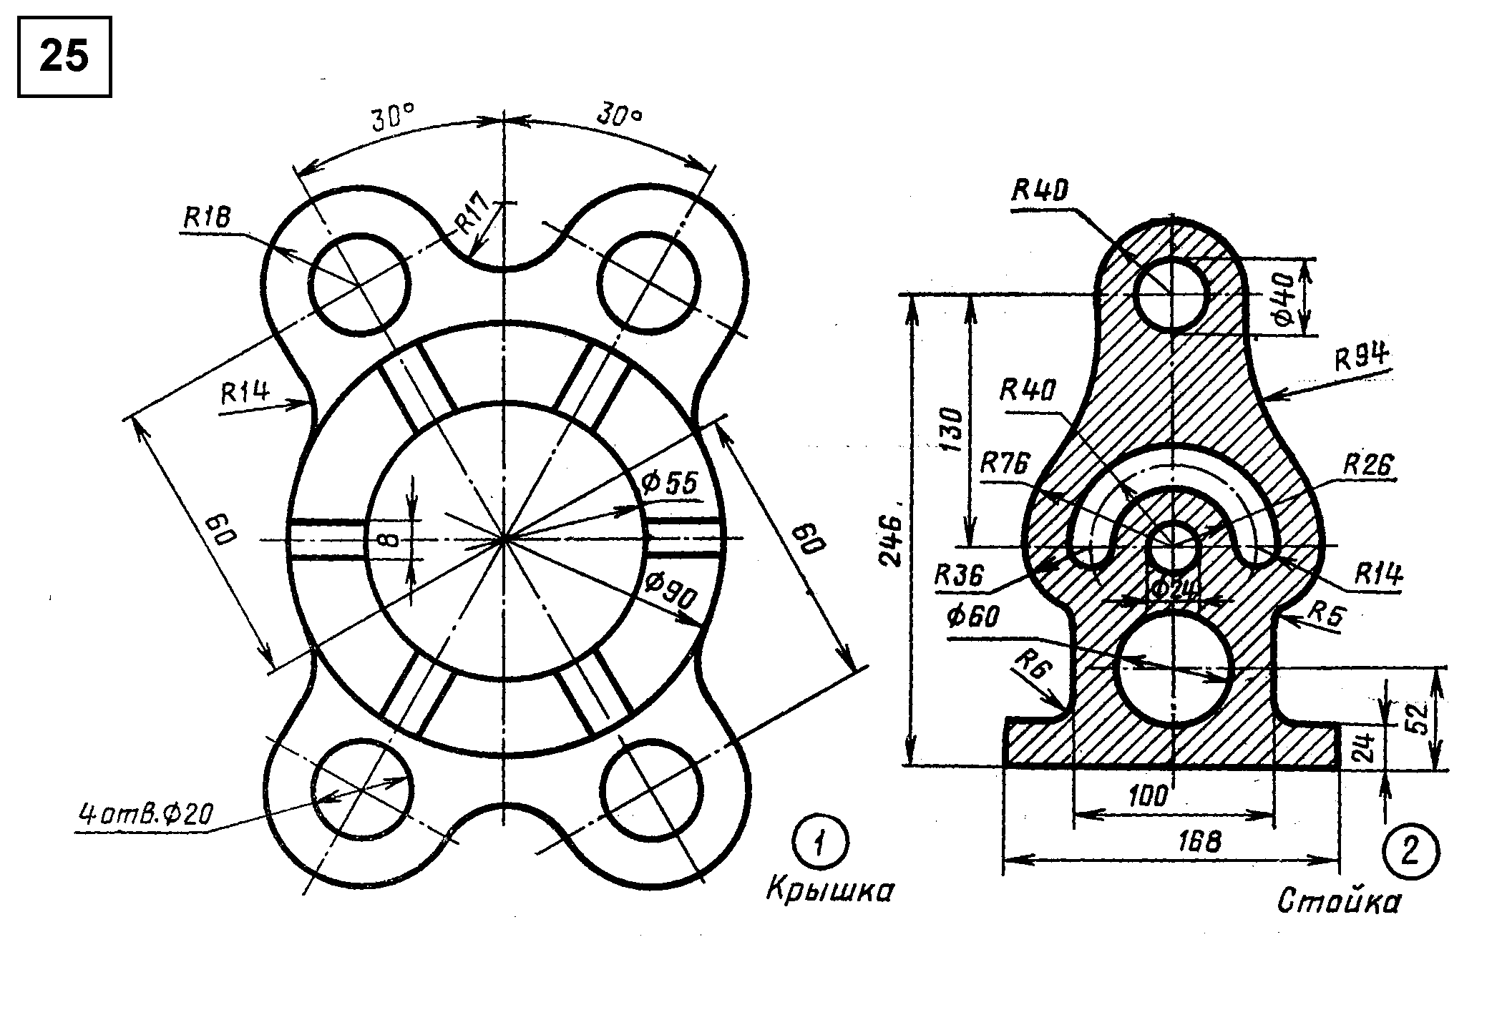+
Самостоятельная работа 5
«Наглядное изображение и комплексный чертеж точки»
Цели работы:
- образовательные: приобрести навыки построение проекций точки.
-развивающие: развить навыки самостоятельной работы; развить умения анализировать рабочую ситуацию, организовывать, оценивать и корректировать собственную деятельность, нести ответственность за результаты своей работы; осуществлять поиск информации;
- воспитательные: воспитать ответственность, трудолюбие, аккуратность.
Ход работы:
В тетради выполнить следующие упражнения:
1. Построить отрезок прямой АВ // π₁, равный 35 мм и наклонённый к π₂ под углом 25° (Рисунок 5.1).
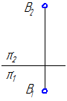
Рисунок 5.1
2. Построить отрезок прямой CD по координатам его концов С (20; 15; 30), D (70; 40; 15) и определить истинную величину отрезка и углы наклона его к плоскостям проекций π₂ и π₁.
3. Постройте проекции отрезков частного положения, расположенных под углом 30° к плоскости проекций π₁ и 45° — к плоскости проекций π₂.
4. Определите взаимное положение прямых и постройте пересечение прямых АВ и CD прямой EF//π₂/π₁ (Рисунок 5.2).

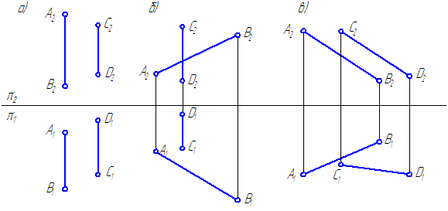
Рисунок 5.2

Порядок выполнения упражнения:
1 - постройте оси координат, выберите масштаб и отметьте значение Х,У и Z на заданных координатах (см. рисунок 5.3 – а); 2 - проведите линии проекционной связи от значений Х,У и Z перпендикулярно друг другу до пересечения; 3 - отметьте проекции точек; 4 - изобразите трехгранный угол с точками А,В и С (см. рисунок 5.3 – б) и их проекциями и определите принадлежность каждой из них плоскости, оси или пространству трехгранного угла.
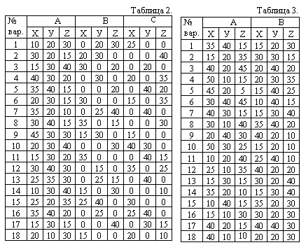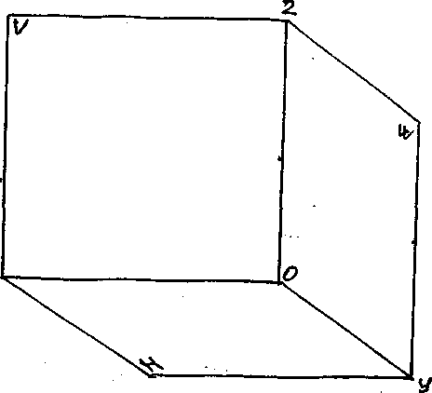
Рисунок 5.3 – а Рисунок 5.3 - б
Самостоятельная работа № 6.
«Изометрическая проекция плоских фигур»
Цели работы:
- образовательные: приобрести навыки построение изометрических проекций.
-развивающие: развить навыки самостоятельной работы; развить умения анализировать рабочую ситуацию, организовывать, оценивать и корректировать собственную деятельность, нести ответственность за результаты своей работы; осуществлять поиск информации;
- воспитательные: воспитать ответственность, трудолюбие, аккуратность.
Ход работы:
Выполнить в тетради:
Правила построения изометрических проекций геометрических фигур. Построение любой плоской фигуры следует начинать с проведения осей изометрических проекций (рис.6.4).
При построении изометрической проекции квадрата (рис. 6.1) из точки О по аксонометрическим осям откладывают в обе стороны половину длины стороны квадрата. Через полученные засечки проводят прямые, параллельные осям.
При построении изометрической проекции треугольника (рис. 6.2) по оси X от точки 0 в обе стороны откладывают отрезки, равные половине стороны треугольника. По оси У от точки О откладывают высоту треугольника. Соединяют полученные засечки отрезками прямых.
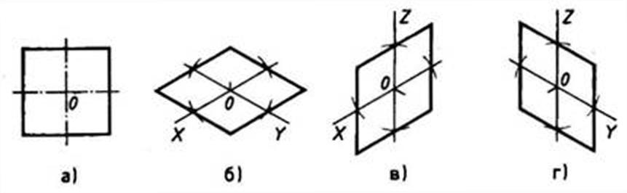
Рис. 6.1. Прямоугольная и изометрические проекции квадрата

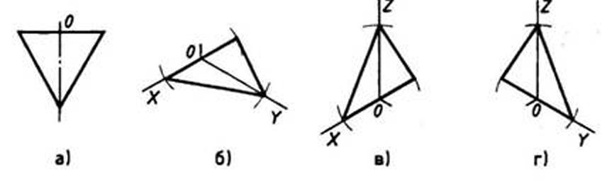
Рис. 6.2. Прямоугольная и изометрические проекции треугольника

При построении изометрической проекции шестиугольника (рис. 6.3) из точки О по одной из осей откладывают (в обе стороны) радиус описанной окружности, а по другой — H/2. Через полученные засечки проводят прямые, параллельные одной из осей, и на них откладывают длину стороны шестиугольника. Соединяют полученные засечки отрезками прямых.
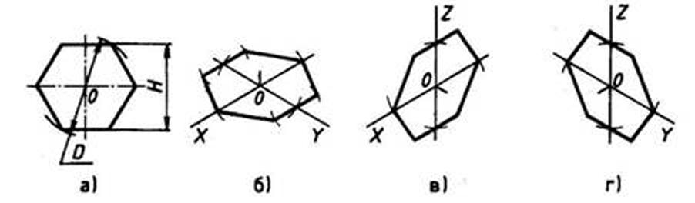
Рис. 6.3. Прямоугольная и изометрические проекции шестиугольника
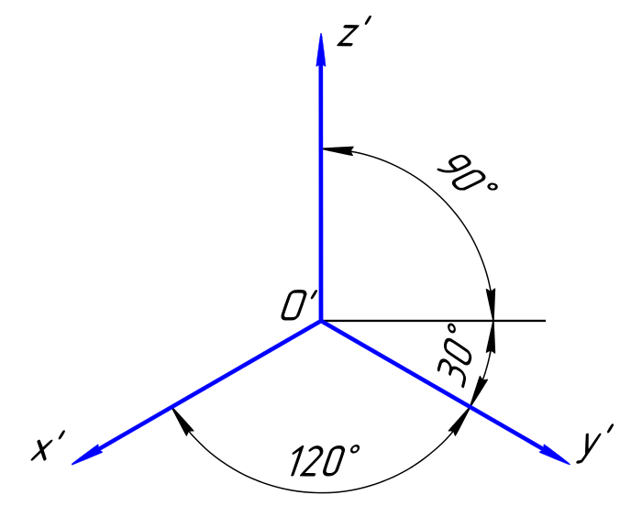
Рис. 6.4. Изометрические оси

Оценивание работы:
Оценка «отлично» ставится, если:
задание выполнено в полном объеме; чертеж выполнен аккуратно; выдержана толщина всех линий; выдержаны параметры шрифта; размеры нанесены в соответствии с ГОСТ; рационально использовано поле чертежа; основная надпись соответствует ГОСТ.
Оценка «хорошо» ставится, если:
задание выполнено в полном объеме; чертеж выполнен аккуратно; отдельные неточности в начертании линий; выдержаны параметры шрифта; отдельные замечания по нанесению размеров; чертеж выполнен не по центру формата; основная надпись соответствует ГОСТ.
Оценка «удовлетворительно» ставится, если:
задание выполнено; чертеж выполнен неаккуратно; отдельные неточности в начертании линий; не выдержан ряд параметров шрифта; избыточность или отсутствие некоторых размеров; чертеж выполнен не по центру формата; отдельные графы основной надписи не заполнены или заполнены неверно.
Самостоятельная работа № 7
«Проецирование геометрических тел (призмы, пирамиды, цилиндра, конуса) на три плоскости проекций с подробным анализом проекций элементов геометрических тел (вершин, ребер, граней, осей и образующих)».
Цели работы:
- образовательные: приобрести навыки построение проекций геометрических тел.
-развивающие: развить навыки самостоятельной работы; развить умения анализировать рабочую ситуацию, организовывать, оценивать и корректировать собственную деятельность, нести ответственность за результаты своей работы; осуществлять поиск информации;
- воспитательные: воспитать ответственность, трудолюбие, аккуратность.
Ход работы:
Самостоятельно прочитать Серга Г.В. Инженерная графика с. 142-186.https://znanium.com/catalog/product/1221787– Режим доступа: по подписке.
В тетради начертить аксонометрическую проекцию геометрических тел в соответствии с вариантом (приложение 3)
Пример рисунок 6.1
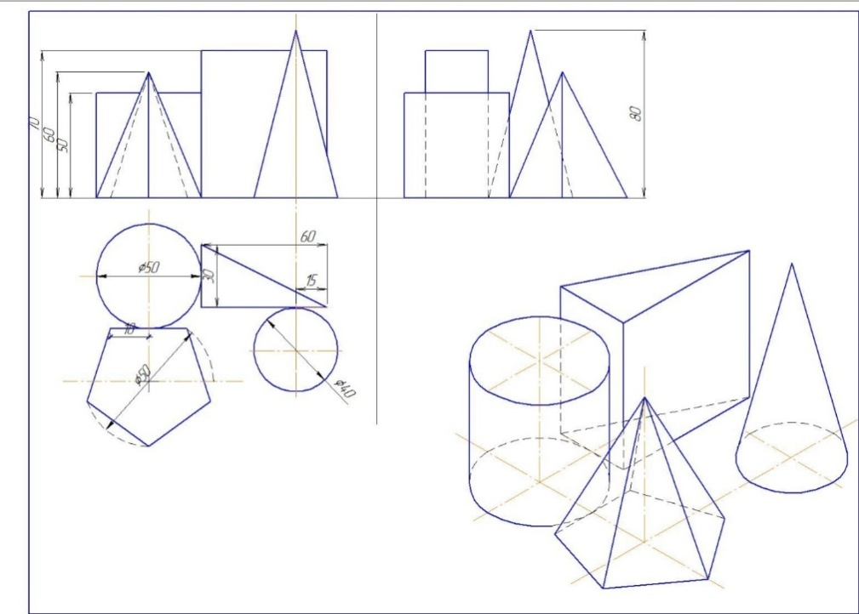
Рисунок 6.1 Образец

Оценивание работы:
Оценка «отлично» ставится, если:
задание выполнено в полном объеме; чертеж выполнен аккуратно; выдержана толщина всех линий; выдержаны параметры шрифта; размеры нанесены в соответствии с ГОСТ; рационально использовано поле чертежа; основная надпись соответствует ГОСТ.
Оценка «хорошо» ставится, если:
задание выполнено в полном объеме; чертеж выполнен аккуратно; отдельные неточности в начертании линий; выдержаны параметры шрифта; отдельные замечания по нанесению размеров; чертеж выполнен не по центру формата; основная надпись соответствует ГОСТ.
Оценка «удовлетворительно» ставится, если:
задание выполнено; чертеж выполнен неаккуратно; отдельные неточности в начертании линий; не выдержан ряд параметров шрифта; избыточность или отсутствие некоторых размеров; чертеж выполнен не по центру формата; отдельные графы основной надписи не заполнены или заполнены неверно.
Оценка «неудовлетворительно» ставится, если: задание не выполнено; чертеж выполнен небрежно; разная толщина одноименных линий; параметры шрифта не выдержаны; размеры нанесены с нарушение ГОСТ; чертеж пересекает внутреннюю рамку; основная надпись не соответствует ГОСТ.
Приложение 3
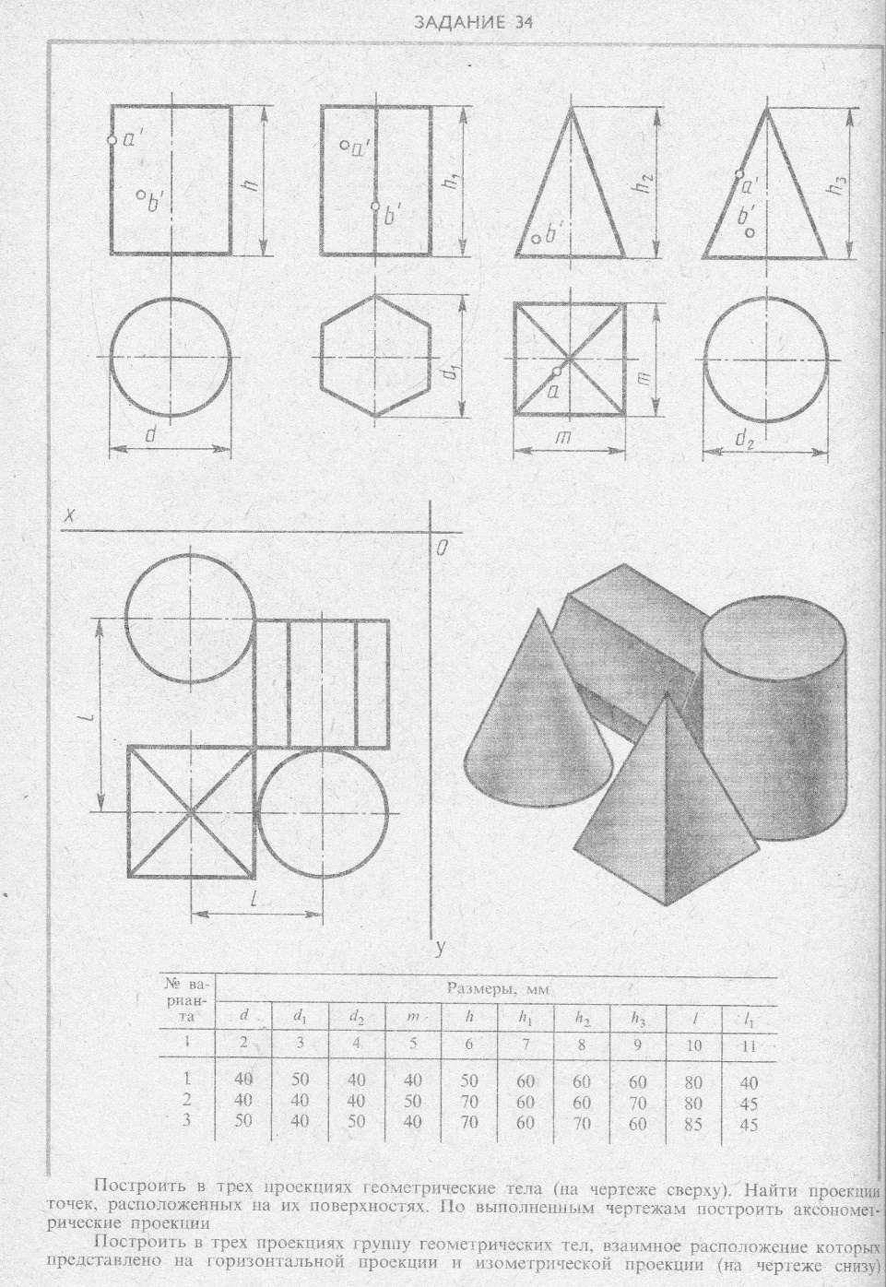

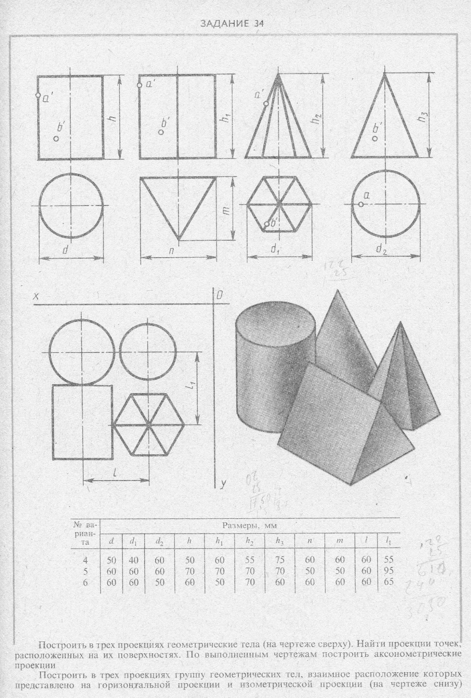
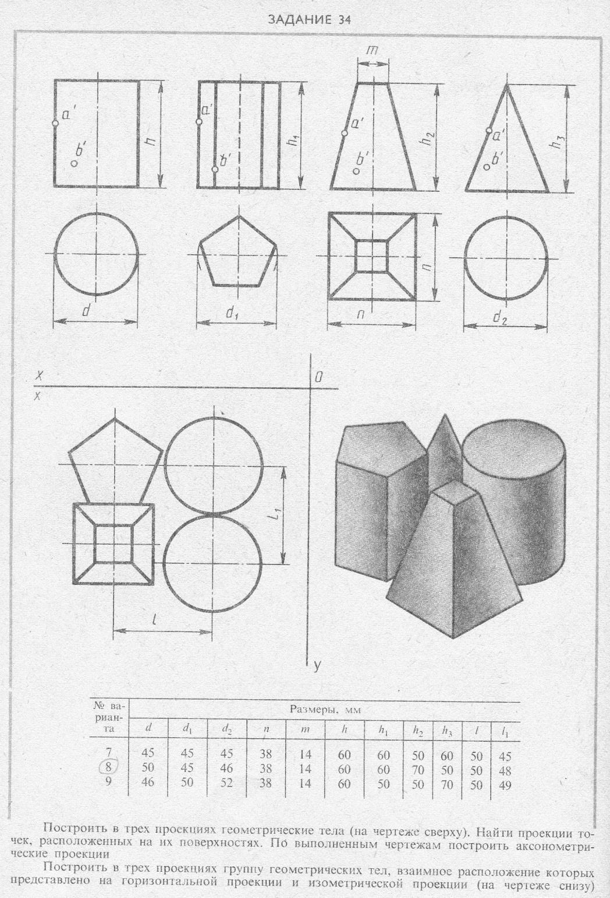

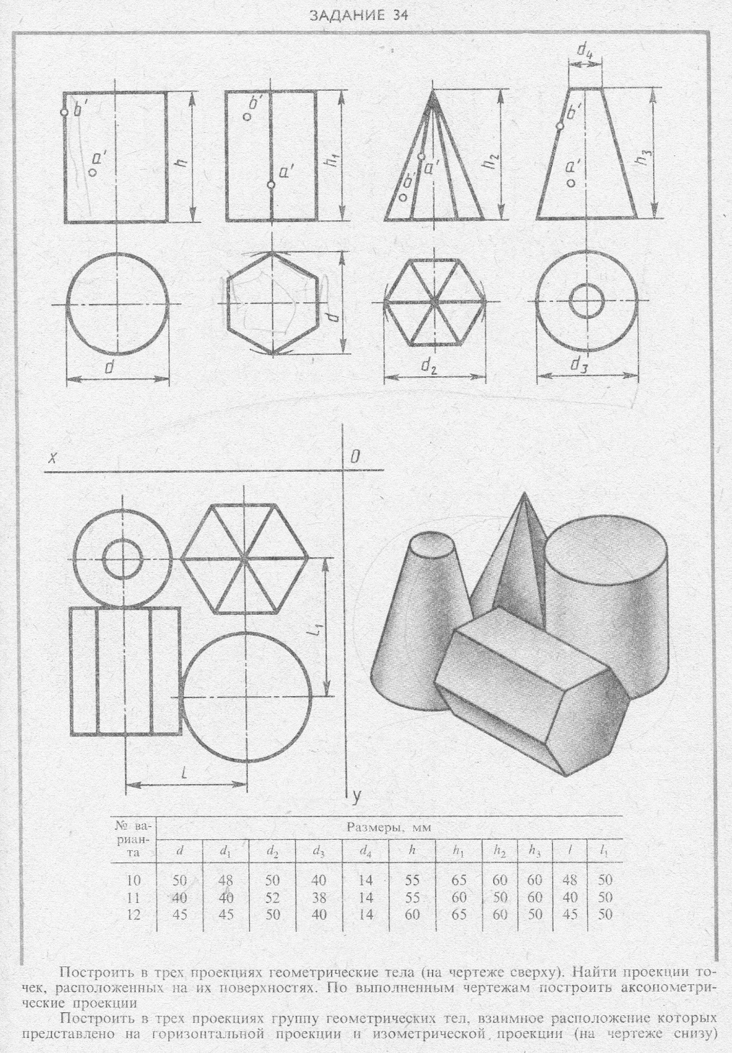
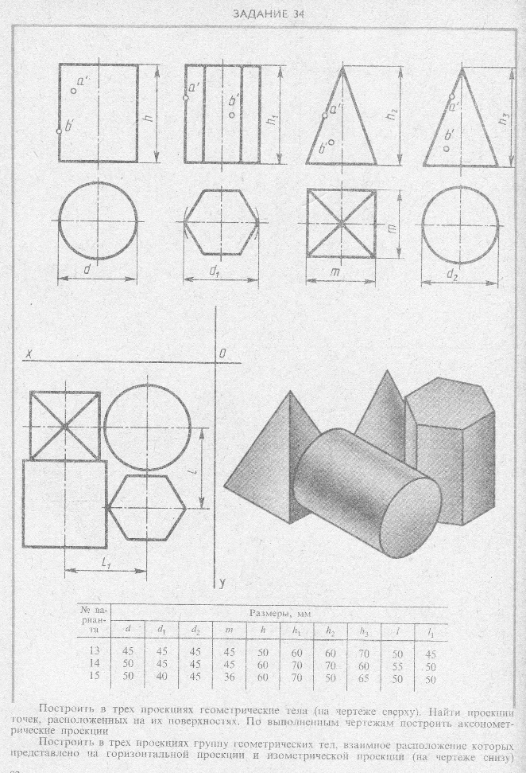

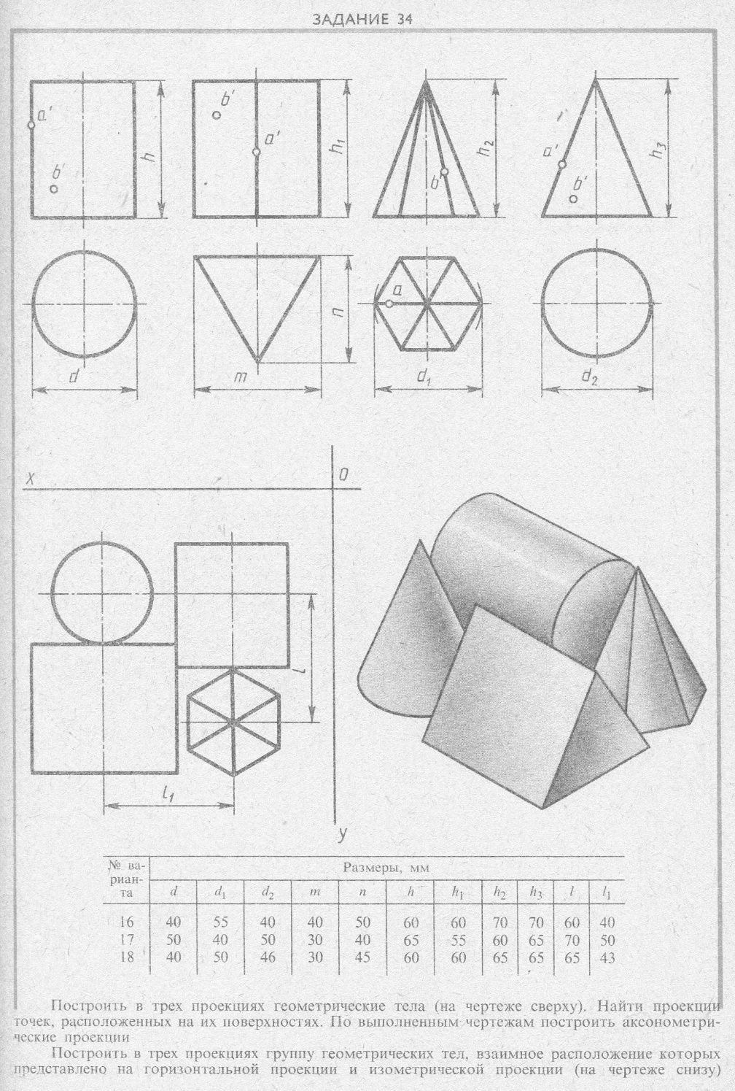

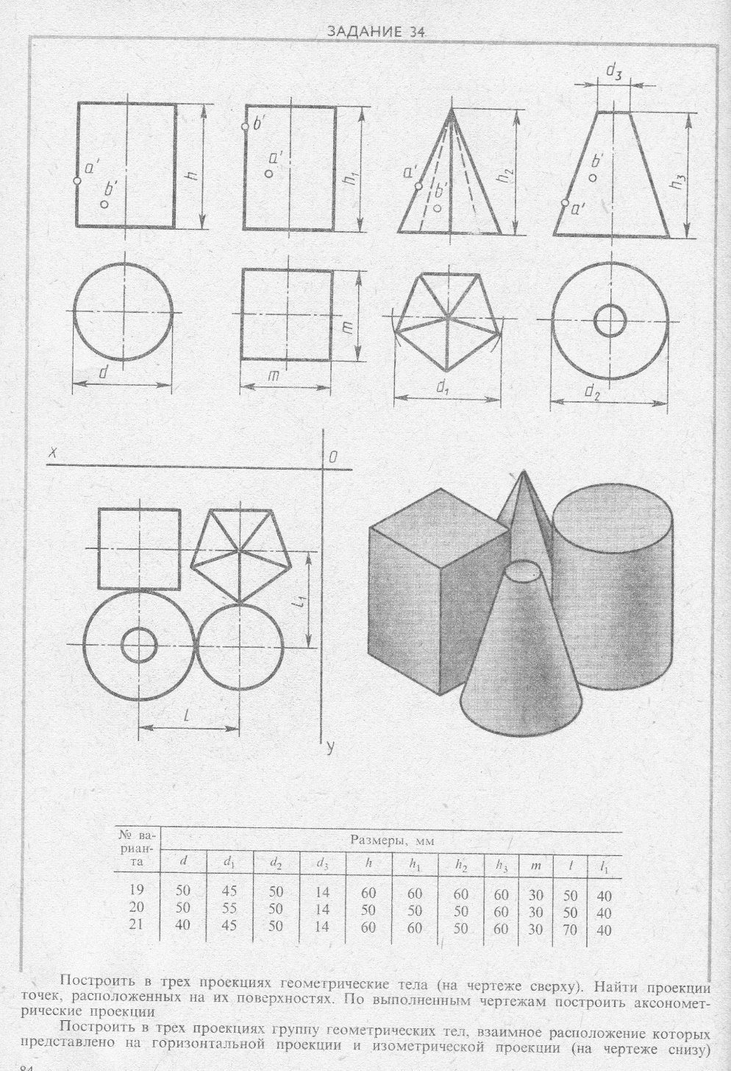

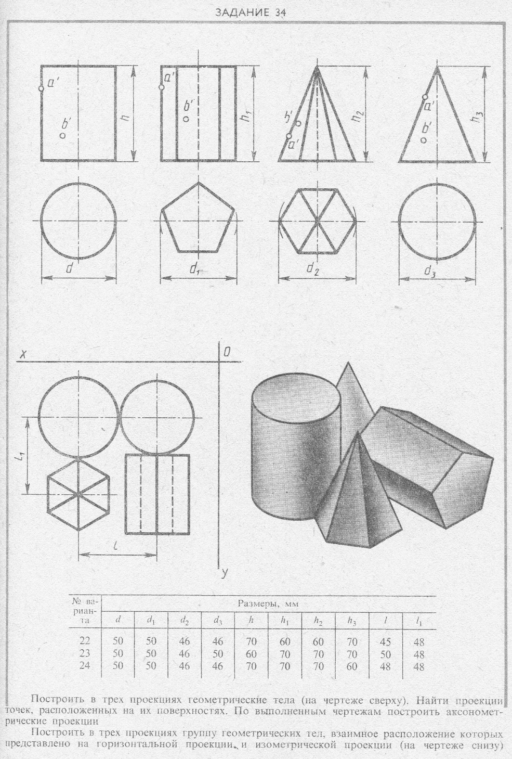

Самостоятельная работа № 8
«Ответить на контрольные вопросы по теме 3.1 Машиностроительный чертеж, его назначение.»
Цели работы:
- образовательные: приобрести навыки различать чертежи;
-развивающие: развить навыки самостоятельной работы; развить умения анализировать рабочую ситуацию, организовывать, оценивать и корректировать собственную деятельность, нести ответственность за результаты своей работы; осуществлять поиск информации;
- воспитательные: воспитать ответственность, трудолюбие, аккуратность.
Ход работы
Ответить на контрольные вопросы по теме 3.1 Машиностроительный чертеж, его назначение:
1. Изделие-это
а) предмет, изготовленный человеком ручным способом
б) предмет, набор предметов, машина, подлежащие изготовлению человеком ручным или производственным способом
в) предмет, набор предметов, машина, прибор, подлежащие изготовлению человеком ручным способом
2. Назовите виды изделий?
3.Деталь-
а) изделие, изготовленное из однородного материала
б) изделие, изготовленное из однородного материала без применения сборочных операций
в)изделие, изготовленное из однородного материала без применения сборочных операций, подлежащее разборке и сборке
4. Определение сборочная единица это ?
5. Определение комплекс это?
6. Определение эскиз это ?
7. Назовите виды разъемных соединений?
8. Виды неразъемных соединений?
9. Определение резьбы и ее виды?
10. Назовите основные виды передач?

Оценивание работы:
10-11– отлично; 10-9 хорошо; 9-7-удовлетворительно; меньше 7 – не удовлетворительно

Самостоятельная работа № 9.
«Построение простого и сложного разреза детали».
Цели работы:
- образовательные: приобрести навыки построение по двум данным видам построить необходимые простые разрезы и нанести размеры. Выполнение чертежа детали, содержащей необходимый сложный разрез.
-развивающие: развить навыки самостоятельной работы; развить умения анализировать рабочую ситуацию, организовывать, оценивать и корректировать собственную деятельность, нести ответственность за результаты своей работы; осуществлять поиск информации;
- воспитательные: воспитать ответственность, трудолюбие, аккуратность.
Ход работы:
На листе А3 построить по двум данным видам третий и выполнить необходимые разрезы и нанести размеры. Выполнение чертежа детали, содержащей необходимый сложный разрез. Образец рисунок 9.1 (приложение 4)
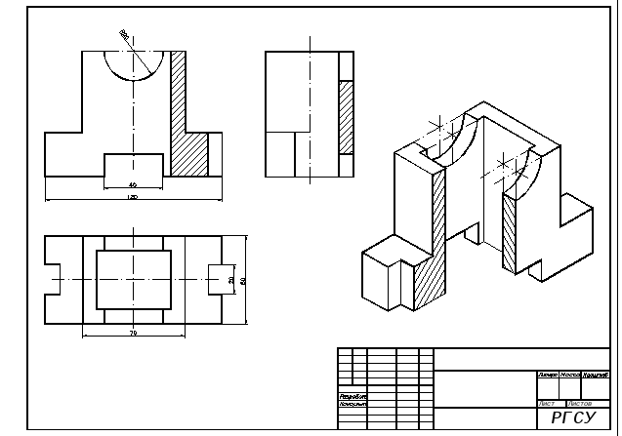
Рисунок 9.1

Приложение 4
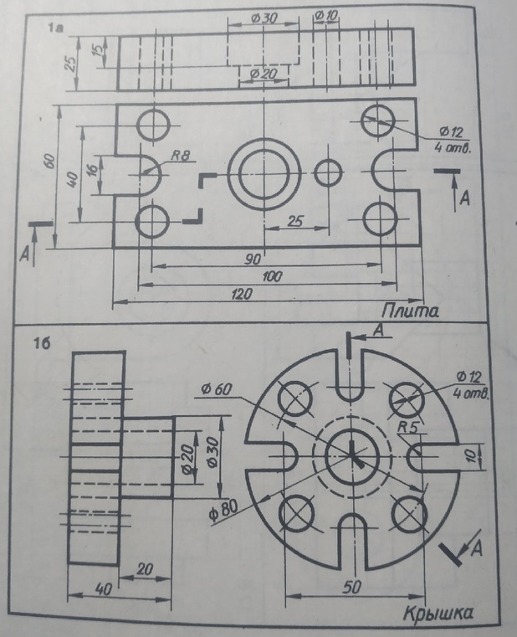
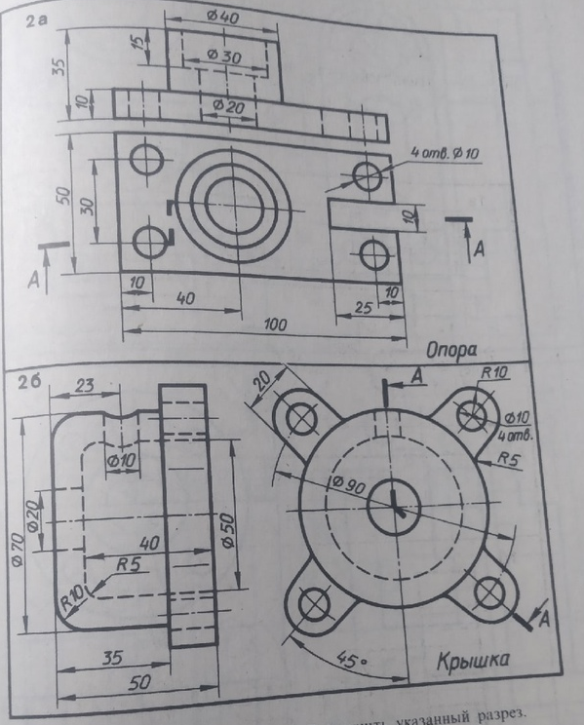
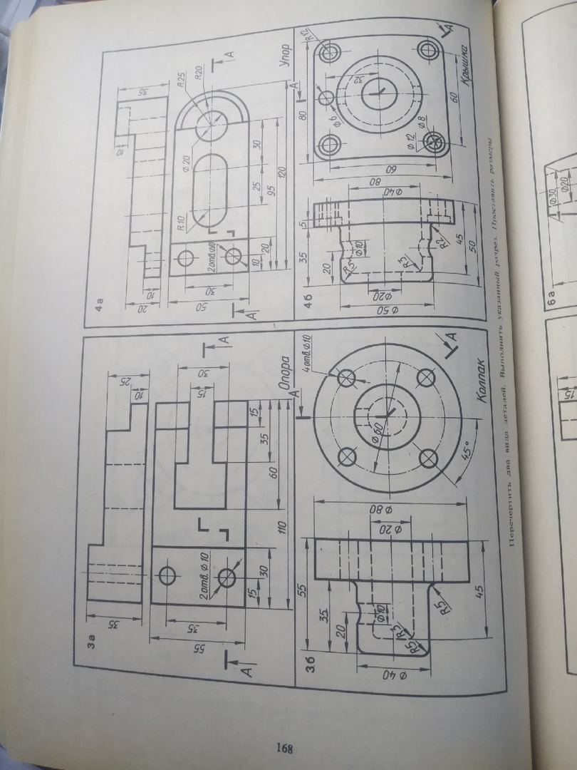

Оценивание работы:
Оценка «отлично» ставится, если:
задание выполнено в полном объеме; чертеж выполнен аккуратно; выдержана толщина всех линий; выдержаны параметры шрифта; размеры нанесены в соответствии с ГОСТ; рационально использовано поле чертежа; основная надпись соответствует ГОСТ.
Оценка «хорошо» ставится, если:
задание выполнено в полном объеме; чертеж выполнен аккуратно; отдельные неточности в начертании линий; выдержаны параметры шрифта; отдельные замечания по нанесению размеров; чертеж выполнен не по центру формата; основная надпись соответствует ГОСТ.
Оценка «удовлетворительно» ставится, если:
задание выполнено; чертеж выполнен неаккуратно; отдельные неточности в начертании линий; не выдержан ряд параметров шрифта; избыточность или отсутствие некоторых размеров; чертеж выполнен не по центру формата; отдельные графы основной надписи не заполнены или заполнены неверно.
Оценка «неудовлетворительно» ставится, если: задание не выполнено; чертеж выполнен небрежно; разная толщина одноименных линий; параметры шрифта не выдержаны; размеры нанесены с нарушение ГОСТ; чертеж пересекает внутреннюю рамку; основная надпись не соответствует ГОСТ.
Самостоятельная работа 10 «Эскиз детали с резьбой, с применением сечения (Эскиз вала)»
Цели работы:
- образовательные: приобрести навыки применение сечения.
-развивающие: развить навыки самостоятельной работы; развить умения анализировать рабочую ситуацию, организовывать, оценивать и корректировать собственную деятельность, нести ответственность за результаты своей работы; осуществлять поиск информации;
- воспитательные:воспитать ответственность, трудолюбие, аккуратность.
Ход работы:
По индивидуальному номеру варианта, выданному преподавателем (приложение 4), на листе формата А3 выполнить эскиз вала. Пример рисунок 10.1
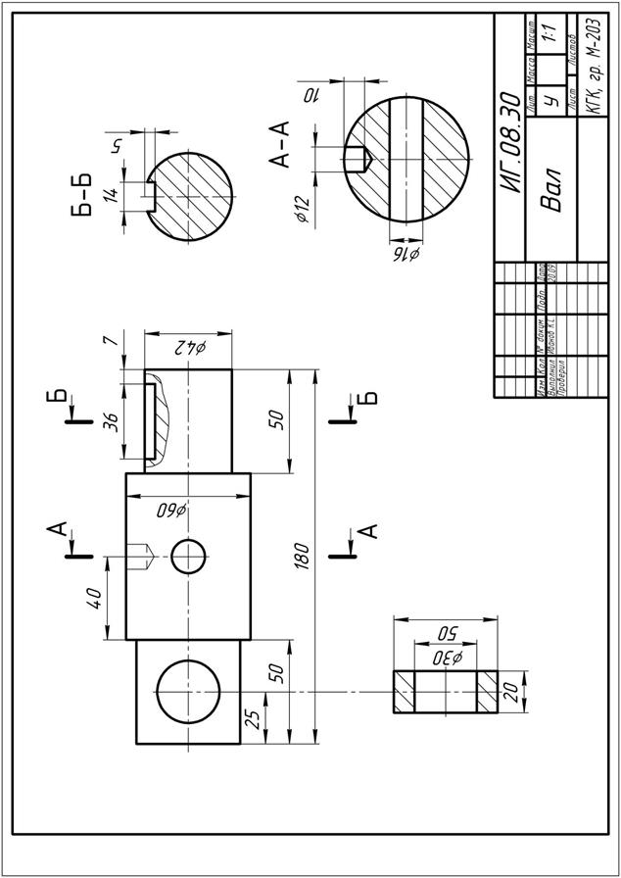
Рисунок 10.1 – Пример выполнения
Последовательность выполнения графической работы:
1. Расположите формат горизонтально, вычертите на нём рамку и основную надпись.
2. Проанализируйте размеры и количество изображений на чертеже. Выполните компоновку чертежа. Наметьте тонкими линиями контуры изображений.
3. Вычертите в тонких линиях главный вид вала, взяв направление взгляда по стрелке А, как указано в задании.
4. Укажите штриховыми линиями невидимые контуры на главном виде вала.
5. Выполните местный разрез шпоночного паза (если этот элемент имеется в вашем задании). Границей между видом и местным разрезом служит тонкая сплошная волнистая линия.
6. Выполните в тонких линиях сечение вала плоскостью А, расположив его на продолжении следа секущей плоскости. Продолжение следа секущей плоскости вычерчивают штрихпунктирной линией.
7. Выполните сечение вала плоскостью В, расположив его справа от основного изображения, в проекционной связи с видом.
8. . Выполните сечение вала плоскостью Б, расположив его на любом свободном месте чертежа.
9. Выполните штриховку сечений и местного разреза. Линии штриховки должны располагаться под углом 45°, с одинаковым шагом (5 мм). Штриховка на всех изображениях одной детали в пределах одного чертежа должна быть одинаковой.
10. Нанесите размерные линии и проставьте размерные числа. На чертеже не должно быть изображений, не содержащих размеров. Как правило, на сечениях ставят размеры тех элементов, которые стали видимы в результате рассечения плоскостью. Размеры не должны повторяться. На главном виде указывают длины правой и левой ступеней и общую длину вала. Это обусловлено технологией изготовления деталей типа «вал».
11. Нанесите обозначения сечений Б и В, в соответствии с ГОСТ 2.305-68. Сечение А обозначать не нужно, т.к. выбранное расположение этого сечения не требует дополнительных обозначений.
12. Обведите контуры изображений, рамку и основную надпись чертежа основной сплошной толстой линией.
13. Заполните основную надпись чертежа.
14. Проверьте чертёж.
15. Подпишите чертёж.

Приложение 4
Вариант 1 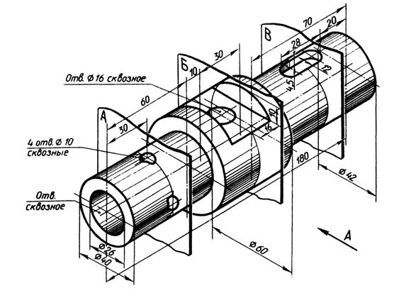
Вариант 2 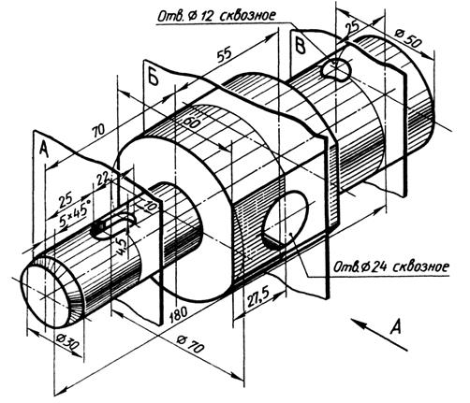
Вариант 3 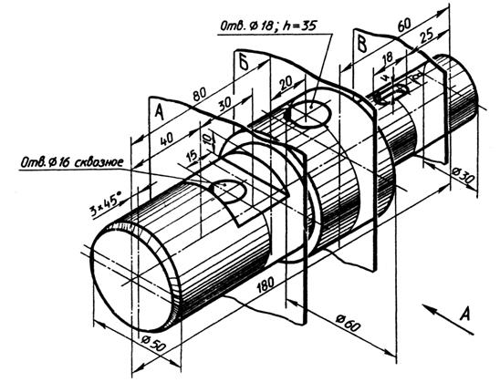
Вариант 4 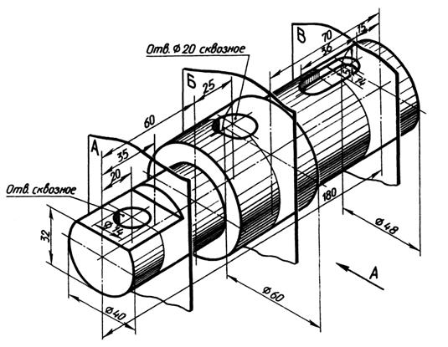
Вариант 5 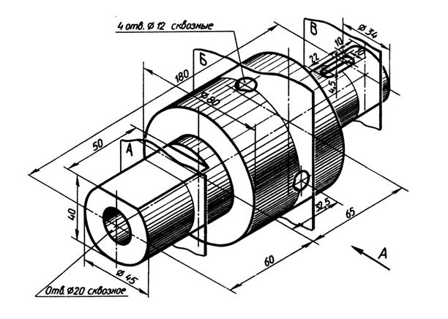
Вариант 6 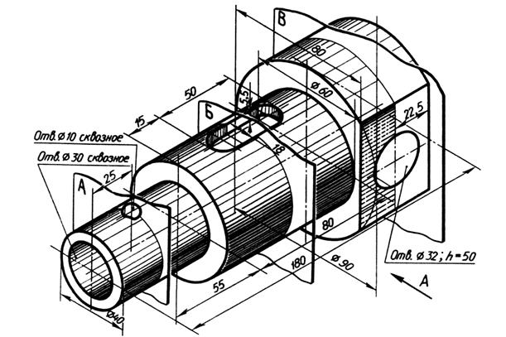
Вариант 7 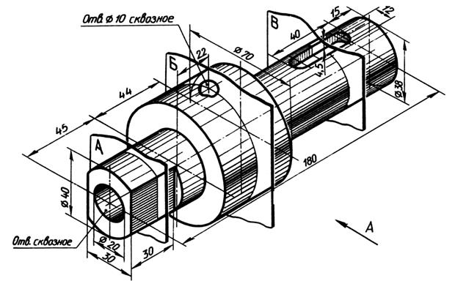
Вариант 8 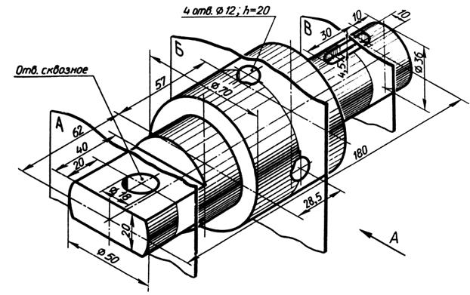
Вариант 9 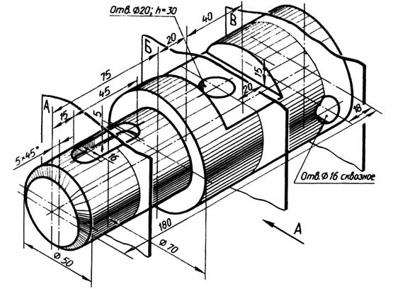
Вариант 10 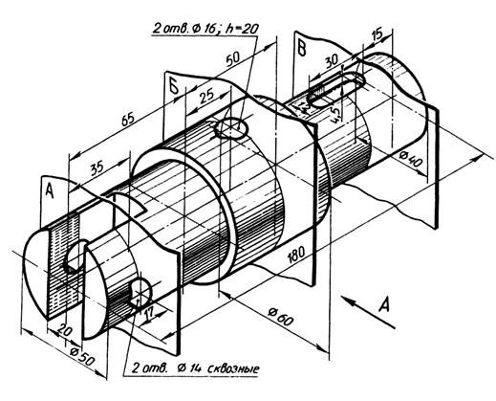
Вариант 11 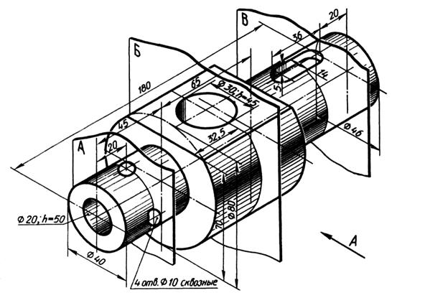
Вариант 12 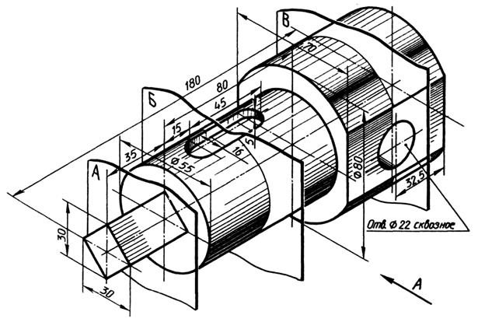
Вариант 13 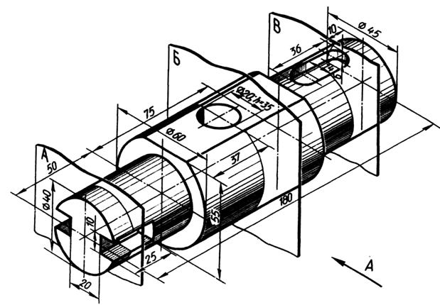
Вариант 14 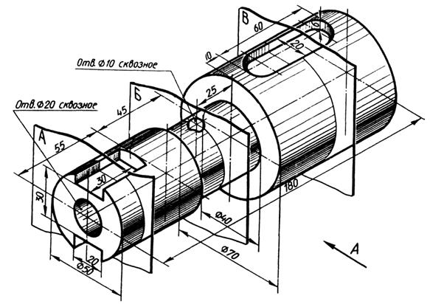
Вариант 15 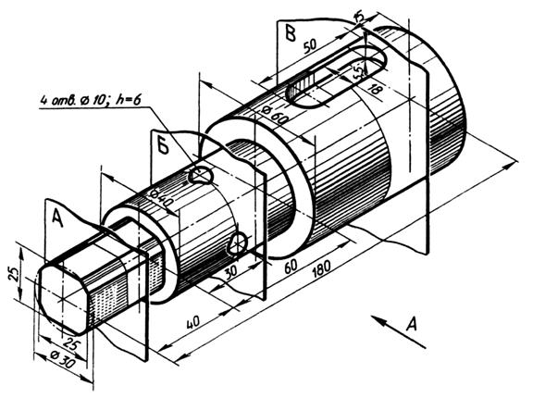
Вариант 16 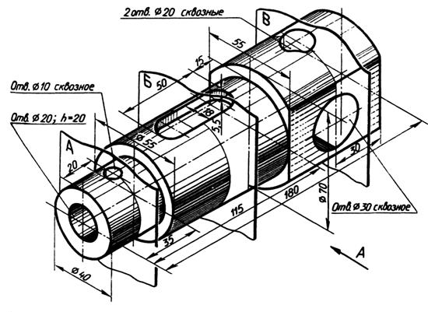
Вариант 17 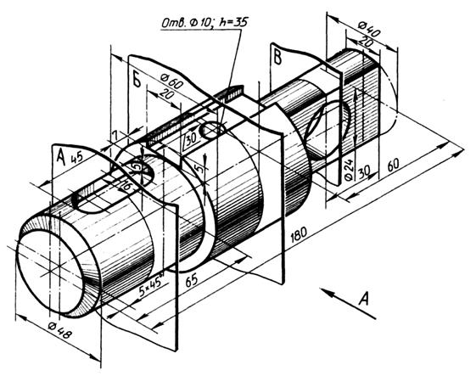
Вариант 18 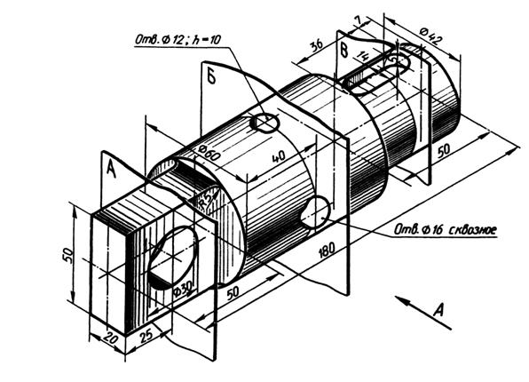
Оценивание работы:
Оценка «отлично» ставится, если:
задание выполнено в полном объеме; чертеж выполнен аккуратно; выдержана толщина всех линий; выдержаны параметры шрифта; размеры нанесены в соответствии с ГОСТ; рационально использовано поле чертежа; основная надпись соответствует ГОСТ.
Оценка «хорошо» ставится, если:
задание выполнено в полном объеме; чертеж выполнен аккуратно; отдельные неточности в начертании линий; выдержаны параметры шрифта; отдельные замечания по нанесению размеров; чертеж выполнен не по центру формата; основная надпись соответствует ГОСТ.
Оценка «удовлетворительно» ставится, если:
задание выполнено; чертеж выполнен неаккуратно; отдельные неточности в начертании линий; не выдержан ряд параметров шрифта; избыточность или отсутствие некоторых размеров; чертеж выполнен не по центру формата; отдельные графы основной надписи не заполнены или заполнены неверно.
Оценка «неудовлетворительно» ставится, если: задание не выполнено; чертеж выполнен небрежно; разная толщина одноименных линий; параметры шрифта не выдержаны; размеры нанесены с нарушение ГОСТ; чертеж пересекает внутреннюю рамку; основная надпись не соответствует ГОСТ.

Самостоятельная работа №11
«Виды резьб».
Цели работы:
- образовательные: приобрести навыки различать резьбу.
-развивающие: развить навыки самостоятельной работы; развить умения анализировать рабочую ситуацию, организовывать, оценивать и корректировать собственную деятельность, нести ответственность за результаты своей работы; осуществлять поиск информации;
- воспитательные: воспитать ответственность, трудолюбие, аккуратность.
Ход работы:
В тетради зарисовать таблицу 3,4
Таблица 3
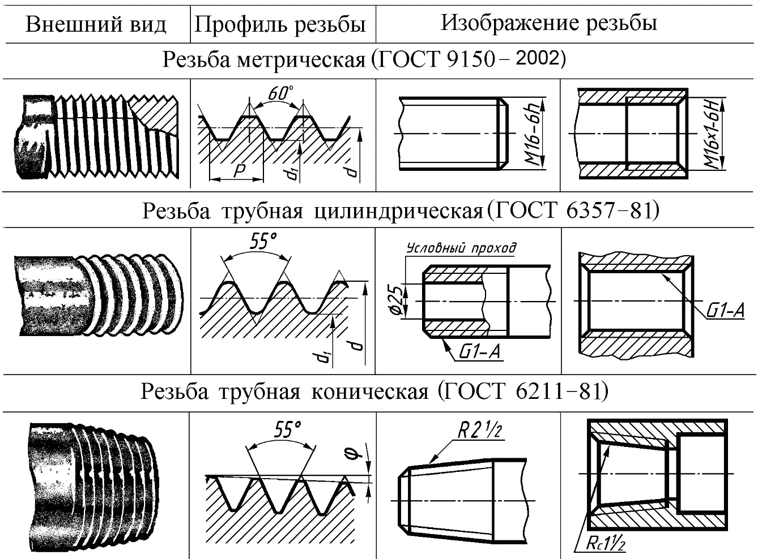
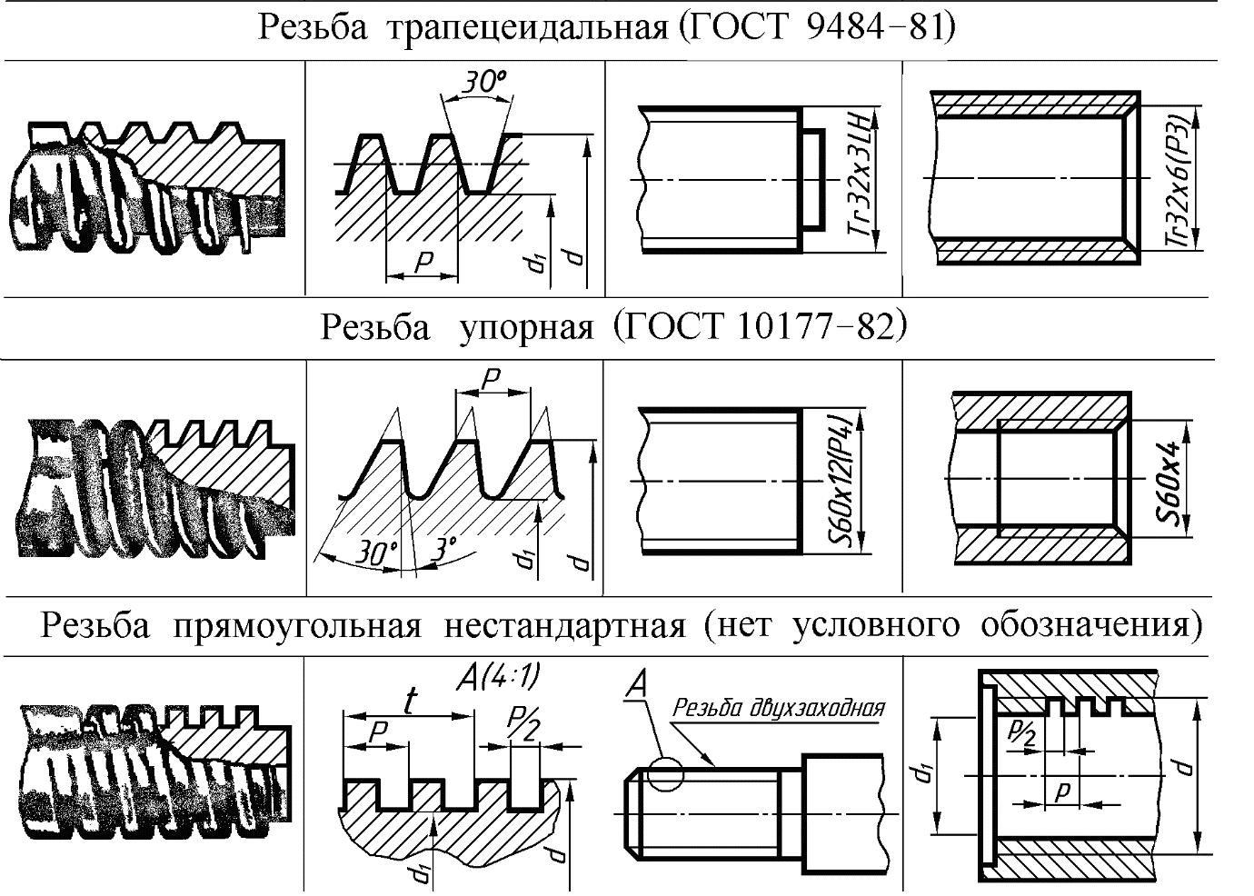
Таблица 4

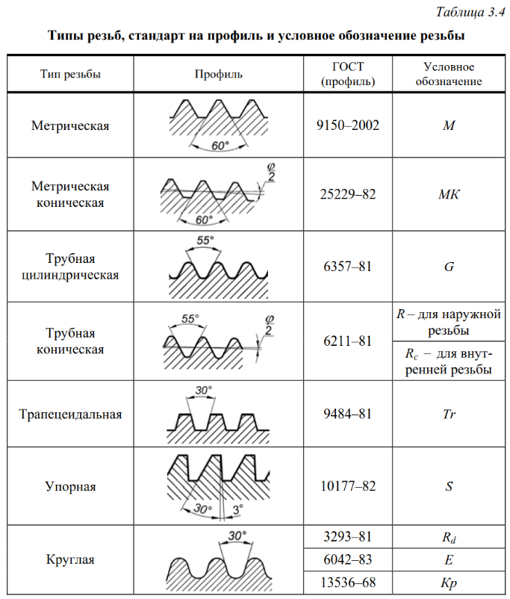

Самостоятельная работа 12
«Изображение стандартных резьбовых крепежных деталей (болтов, шпилек, гаек, шайб, и др.) по их действительным размерам в соответствии с ГОСТ».
Цели работы:
- образовательные: приобрести навыки пользоваться ГОСТ.
-развивающие: развить навыки самостоятельной работы; развить умения анализировать рабочую ситуацию, организовывать, оценивать и корректировать собственную деятельность, нести ответственность за результаты своей работы; осуществлять поиск информации;
- воспитательные: воспитать ответственность, трудолюбие, аккуратность.
Ход работы:
В тетради зарисовать по одному виду стандартных крепёжных деталей. Детали брать из приложения 5
Приложения 5

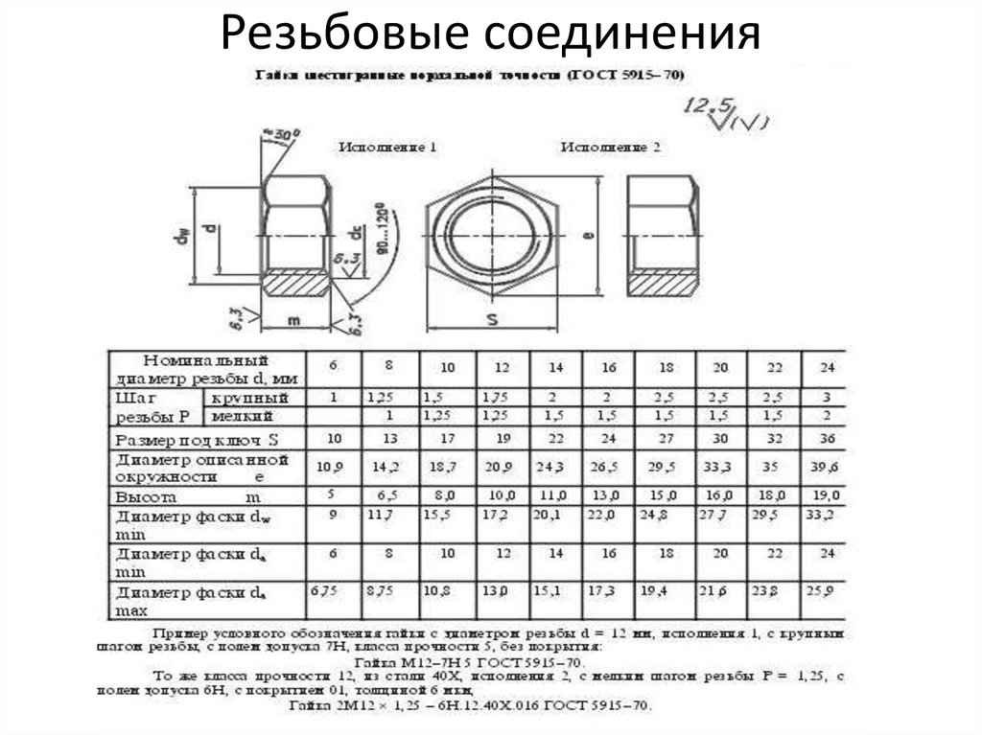
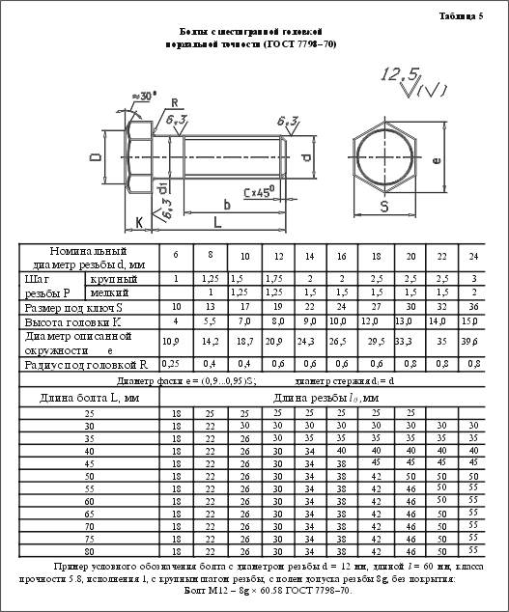

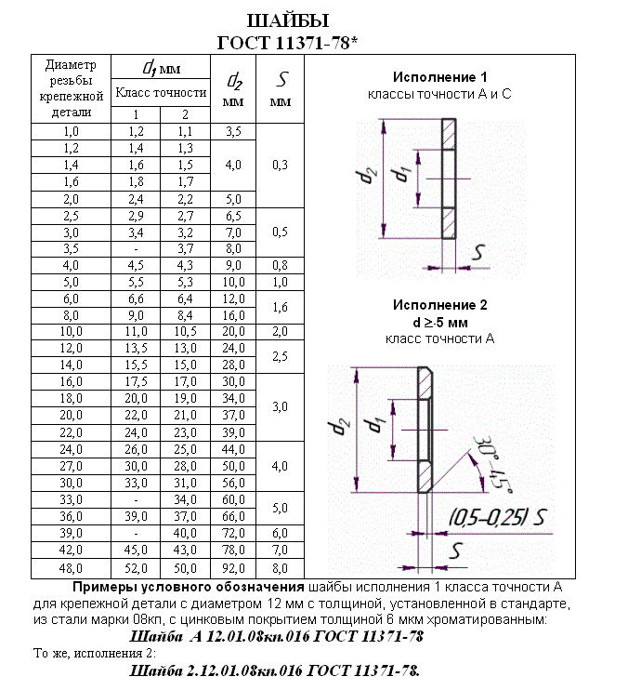
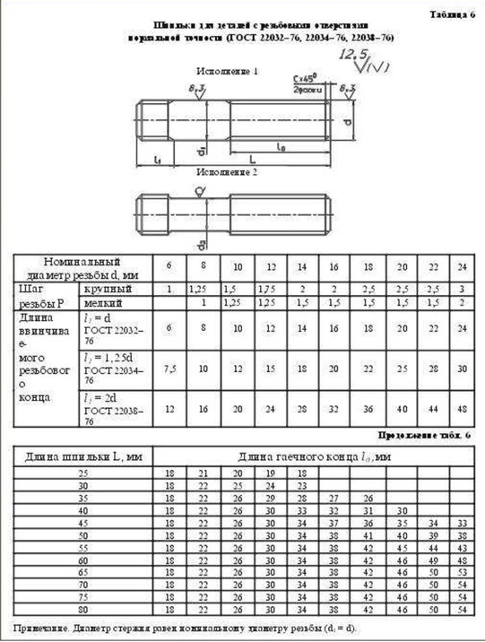

Самостоятельная работа №13
«Болтовое соединение
Цели работы:
- образовательные: приобрести навыки вычерчивания болтового соединения
-развивающие: развить навыки самостоятельной работы; развить умения анализировать рабочую ситуацию, организовывать, оценивать и корректировать собственную деятельность, нести ответственность за результаты своей работы; осуществлять поиск информации;
- воспитательные: воспитать ответственность, трудолюбие, аккуратность.
Ход работы:
- На листе чертежной бумаги формата А3 вычертите рамку и графы основной надписи.
- Вычертите упрощенное изображение болтового соединения (рис.13.1)
- Размеры наносить НАДО.
- Заполните основную надпись. Название работы – Болтовое соединение
- Определить видимость на отдельных участках.
- Проверить весь чертеж и обвести его карандашом Т и ТМ.
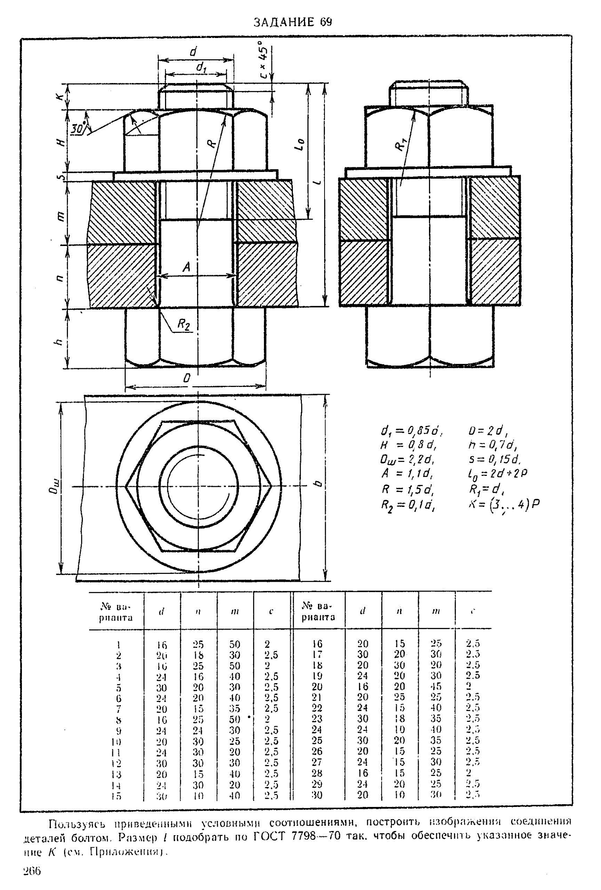
Рисунок 13.1 – Болтовое соединение
Самостоятельная работа14
«Цилиндрическое зубчатое соединение»
Цели работы:
- образовательные: приобрести навыки вычерчивания цилиндрического зубчатого соединения
-развивающие: развить навыки самостоятельной работы; развить умения анализировать рабочую ситуацию, организовывать, оценивать и корректировать собственную деятельность, нести ответственность за результаты своей работы; осуществлять поиск информации;
- воспитательные: воспитать ответственность, трудолюбие, аккуратность.
Ход работы:
Выполнение чертежей зубчатых передач
Вычерчивание зубчатого колеса сопровождается расчетами размеров основных элементов колеса.
При выполнении учебных чертежей обычно ориентируются на применение некорригированных колес нормального эвольвентного зацепления, параметры которых (таблица 6) находятся в определенной зависимости от модуля т и числа зубьев z.
Зубчатое колесо передачи, сообщающее движение другому (парному) колесу, называют ведущим, а которому сообщается движение ведущим колесом, называют ведомым. Зубчатое колесо передачи с меньшим числом зубьев называется шестерней, а с большим числом зубьев- колесом.
Для обозначения элементов шестерни и колеса вводятся индексы: для шестерни - индекс 1, для колеса - индекс 2.
Для цилиндрической передачи в качестве основных параметров задаются: модуль- т, числа зубьев шестерен z₁ и колеса z₂, диаметры валов шестерни D_{в1} и колеса D_{в2.}
Значения основных элементов передач следует подсчитывать на основании данных, приведенных в справочной литературе. Для получения оптимальных решений при выполнении вариантов заданий, помешенных в данном пособии, можно использовать соотношения, указанные в Приложениях 10-13.
Над основной надписью следует таблицу параметров (для зубчатых передач). При выполнении заданий следует применять упрощения (не показывать фаски, скругления, уклоны и т. п.) - (см. также ГОСТ 2.402-68).
Построение изображения цилиндрического зубчатого зацепления предварительно вьполняется тонкими линиями и начинается с нанесения межосевого расстояния а. проведения на виде слева осевых линий, начальных окружностей d и окружностей вершин зубьев d_{а1}и d_{а2}, окружностей впадин d_{f1}и d_{f2}. Начальные окружности должны касаться друг друга в точке, расположенной на оси, соединяющей центры зубчатых колес.
Одновременно проводятся окружности, соответствующие отверстиям для валов D_{в1} и D_{в2,} а также диаметры ступиц D_{ст1}и D_{ст2.}Для построения фронтального разреза из точек пересечения окружностей с вертикальной линией центров проводят в направлении стрелок линии связи. После выполненных построений приступают к окончательному оформлению чертежа. На обоих изображениях вычерчивают ступицы. По диаметрам валов, пользуясь ГОСТ 23360-78, подбирают размеры шпоночных пазов, в местах шпоночных соединений выполняют местные разрезы валов.
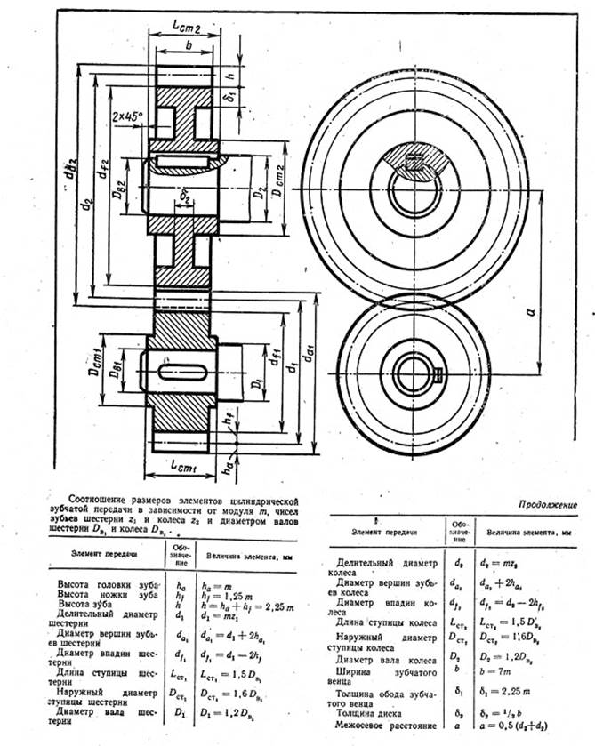
Рисунок 14.1 – Зубчатая передача
Задание
- Рассчитать параметры цилиндрической зубчатой передачи (выполнить в рабочей тетради). Варианты взять из приложения 6
- Составить таблицу параметров (таблица 6)
- На листе чертежной бумаги формата А3 вычертите рамку и графы основной надписи.
- Вычертите упрощенное изображениецилиндрической зубчатой передачи(рис.14.1)
- Размеры наносить НАДО.
- Заполните основную надпись. Название работы – Цилиндрическая зубчатая передача
- Определить видимость на отдельных участках.
- Проверить весь чертеж и обвести его карандашом Т и ТМ.
Пример оформления практической работы представлен в Приложении 18
Таблица 6- Параметры зубчатой цилиндрической передачи
Элемент передачи | Обозначение | Размер, мм
Высота головки зуба | h_{a} | h_{a}=m
Высота ножки зуба | h_{f} | h_{f1}=1,25m
Высота зуба | h | h= h_{a} + h_{f} =2,25m
Делительный диаметр шестерни | d₁ | d₁=mz₁
Диаметр вершин зубьев шестерни | d_{a1} | d_{a1}= d₁+2 h_{a}
Диаметр впадин шестерни | d_{f1} | d _{f1}= d₁-2 h_{f}
Длина ступицы шестерни | L_{CTl} | L_{CTl} =1,5D _{B1}
Наружный диаметр ступицы шестерни | D_{CT1} | D _{CT1}=1,6 D_{B1}
Диаметр вала шестерни | D₁ | D₁= 1,2 D_{B1}
Делительный диаметр колеса | d₂ | d₂= mz₂
Диаметр вершин зубьев колеса | d_{a2} | d_{a2}= d₂+ 2 h_{a}
Диаметр впадин колеса | d_{f2} | d_{f2}= df-2 h_{f}
Длина ступицы колеса | L_{CT2} | LCT2= 1,5D_{B2}
Наружный диаметр ступицы колеса | D_{CT2} | D_{CT2}=1,6 D_{B2}
Диаметр вала колеса | D₂ | D₂= 1 ,2D_{B2}
Ширина зубчатого венца | b | b =6...7m
Толщина обода зубчатого венца | δ₁ | δ₁=2,25 m
Толщина диска | δ₂ | δ₂=1/3 b
Межосевое расстояние | a_{w} | a_{w}=O,5(d₁+ d₂)
Оценивание работы:
Оценка «отлично» ставится, если:
задание выполнено в полном объеме; чертеж выполнен аккуратно; выдержана толщина всех линий; выдержаны параметры шрифта; размеры нанесены в соответствии с ГОСТ; рационально использовано поле чертежа; основная надпись соответствует ГОСТ.
Оценка «хорошо» ставится, если:
задание выполнено в полном объеме; чертеж выполнен аккуратно; отдельные неточности в начертании линий; выдержаны параметры шрифта; отдельные замечания по нанесению размеров; чертеж выполнен не по центру формата; основная надпись соответствует ГОСТ.
Оценка «удовлетворительно» ставится, если:
задание выполнено; чертеж выполнен неаккуратно; отдельные неточности в начертании линий; не выдержан ряд параметров шрифта; избыточность или отсутствие некоторых размеров; чертеж выполнен не по центру формата; отдельные графы основной надписи не заполнены или заполнены неверно.
Оценка «неудовлетворительно» ставится, если: задание не выполнено; чертеж выполнен небрежно; разная толщина одноименных линий; параметры шрифта не выдержаны; размеры нанесены с нарушение ГОСТ; чертеж пересекает внутреннюю рамку; основная надпись не соответствует ГОСТ.
Приложение 6
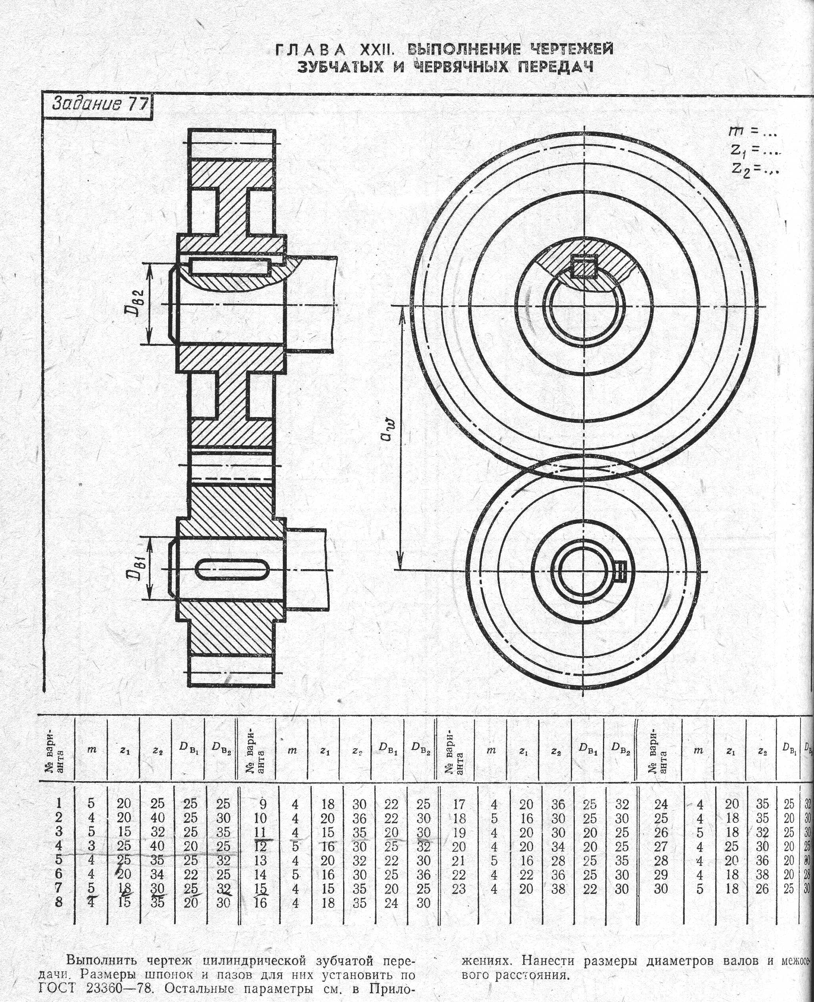
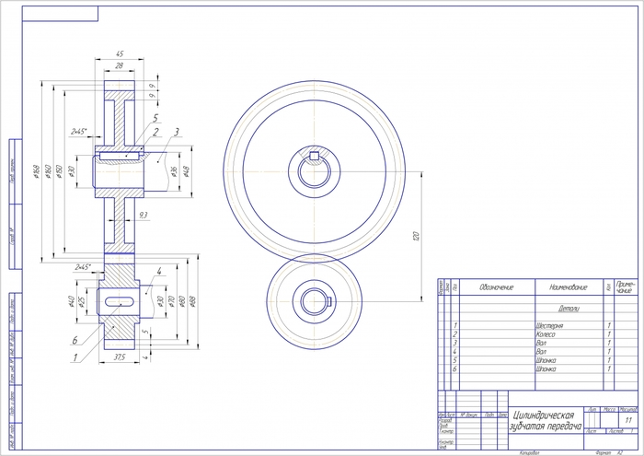
Рисунок 14.2 – Образец
Самостоятельная работа № 15, 16.
«Чертеж общего вида»
“Деталирование сборочного чертежа”.
Цели работы
- образовательные: приобретение навыков деталирования;
-развивающие: развить навыки самостоятельной работы; развить умения анализировать рабочую ситуацию, организовывать, оценивать и корректировать собственную деятельность, нести ответственность за результаты своей работы; осуществлять поиск информации;
- воспитательные: воспитать ответственность, трудолюбие, аккуратность.

Ход работы
Сборочным называют чертеж сборочной единицы, состоящей их нескольких деталей Эскизом называют чертеж, выполненный без применения чертежного инструмента (от руки) и точного соблюдения стандартного масштаба (в глазомерном масштабе). При этом должна сохраняться пропорция в размерах отдельных элементов и всей детали в целом. По содержанию к эскизам предъявляются такие же требования, что и к рабочим чертежам. Эскизы выполняют в следующих случаях: при разработке новой конструкции, при составлении рабочего чертежа уже имеющейся детали, при необходимости изготовить деталь по самому эскизу. Эскизы рекомендуется выполнять от руки на листах клетчатой бумаги стандартного формата, мягким карандашом ТМ, М или 2М. Последовательность выполнения эскиза во многом совпадает с последовательностью выполнения рабочего чертежа детали. Выполнение эскиза включает в себя несколько этапов, первый из которых подготовительный. На подготовительном этапе нужно внимательно осмотреть деталь, ознакомиться с ее конструкцией, определить имеющиеся в ней отверстия, канавки, проточки, приливы, выступы, фаски и другие элементы. Мысленно расчленить деталь на простейшие геометрические формы (цилиндр, конус, призма и др.) определить, как эти формы связаны между собой, собраны воедино, т. е. выполнить анализ геометрической формы. вспомним конструктивные особенности детали:
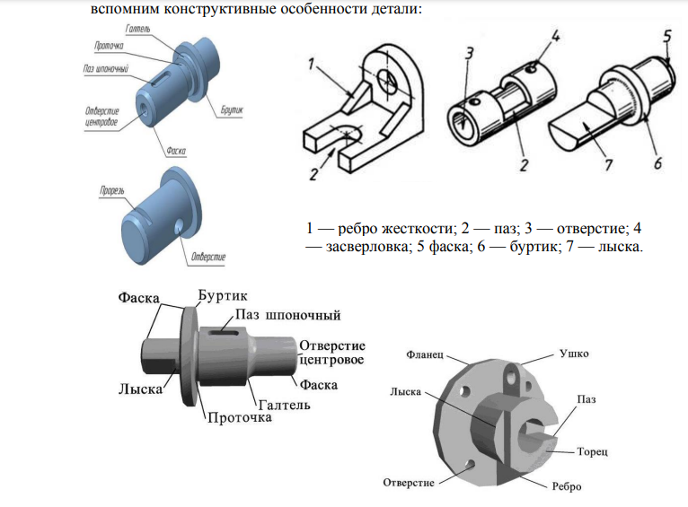.
Задание №1. Напишите номера конструктивных элементов вала рядом с их наименованиями: 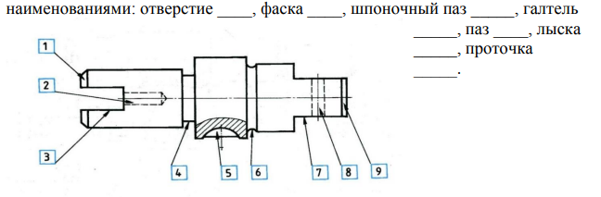
Задание №2: Выполнить эскизы каждой деталей сборочной единицы, изображённой на последней странице, на отдельном формате А4 в клеточку, можно в рабочей тетради или на формате А3 . Сфотографировать 2 задания и выслать мне на почту. Не хорошистам можно выполнить одну деталь по выбору. Сборочную единицу не выполнять. Верхнюю строчку основной надписи (штампа) не заполнять.
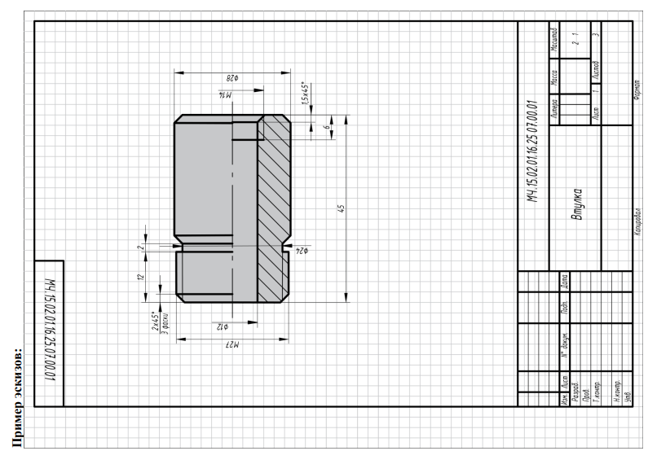
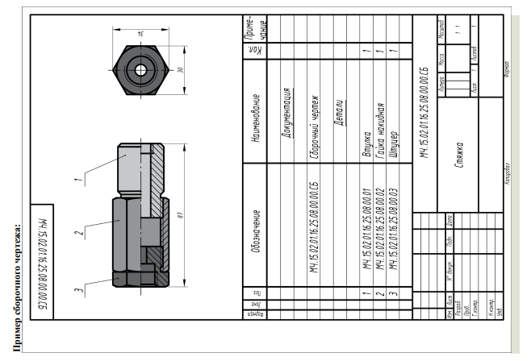

Сборочный чертеж
Правила выполнения сборочного чертежа
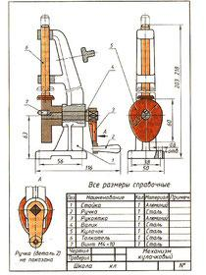
Сборочные чертежи выполняют тогда, когда изделие состоит из нескольких деталей. Этот чертеж состоит из изображений составляющих изделие деталей и информации, необходимой для их изготовления и сборки.
Сборочным чертежом называется документ, содержащий изображение сборочной единицы, дающий представление о расположении и взаимной связи составных частей, соединенных между собой, и обеспечивающий возможность осуществления сборки и контроля сборочной единицы.
•Сборочный чертеж должен давать полное представление о форме, функциональном назначении и составе сборочной единицы.
•По сборочному чертежу из отдельных деталей, частей механизмов можно собрать простейшие узлы и сложнейшие машины, технические устройства.
•По сборочному чертежу можно представить взаимное расположение составных частей, способы соединения деталей между собой и принцип работы.
Сборочный чертеж должен содержать:
1) изображение сборочной единицы;
2)необходимые размеры.
На сборочном чертеже обязательно должны быть заданы размеры, которые характеризуют изделие в целом, а также те, которые необходимо выдержать при сборке и контроле изготавливаемого изделия (габаритные размеры, т. е. наибольшие внешние размеры изделия по трем измерениям (высота, длина, ширина); размер установочный - размер, определяющий положение предмета на месте монтажа или положение составной части при её установке в изделие; присоединительные размеры, т. е. размеры элементов детали, изделия, обеспечивающих возможность присоединения их к другому изделию; монтажные размеры, т. е. размеры, необходимые для правильной установки деталей относительно друг друга, например, размеры между центровыми и осевыми линиями; эксплуатационные размеры, указывающие крайние положения движущихся частей изделий, например ход поршня, рычага, клапана двигателя );
3) номера позиций;
4) технические требования;
5) техническую характеристику изделия (при необходимости);
6) спецификация.
Указание номеров позиций
Составные части и специфицируемые материалы сборочной единицы, изображенной на сборочном чертеже, должны иметь номера, которые наносят в соответствии с ГОСТ 2.109-73:
1. Все составные части изделия на сборочном чертеже нумеруют в соответствии с номерами позиций, указанных в спецификации данной сборочной единицы.
2. Номера позиций указывают на полках линий-выносок, проводимых от изображений составных частей. Конец линии-выноски, пересекающий контур детали, заканчивается утолщением в форме точки. Линия-выноска и полка проводятся сплошной тонкой линией. Номера позиций следует указывать на тех изображениях, на которых соответствующие составные части проецируется как видимые, как правило, на основных видах или заменяющих их разрезах.
3. Номера позиций располагают параллельно основной надписи чертежа вне контура изображения и группируют в колонку или строку по возможности на одной линии.
4. Номера позиций, как правило, указывают на чертеже один раз. Допускается повторно указывать номера позиций одинаковых частей изделия, при этом все повторяющиеся номера позиций выделяются двойной полкой.
5. Размер шрифта номеров позиций должен быть на один-два размера больше размера шрифта, принятого на чертеже для размерных чисел.
6. Линии-выноски не должны пересекаться между собой и по возможности не должны быть параллельными линиям штриховки и размерным линиям
7. Допускается проводить общую линию-выноску с вертикальным расположением номеров позиций:
• для группы крепежных деталей, относящиеся к одному и тому же месту крепления;
• для группы деталей с отчетливо выраженной взаимосвязью, исключающей различное понимание, и когда на чертеже невозможно подвести линию-выноску к каждой составной части. В этих случаях линию-выноску отводят от детали, номер позиции которой указывают первым.
Условности и упрощения, допускаемые на сборочных чертежах
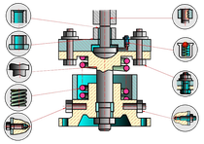
В целях экономии времени на сборочных чертежах по ГОСТ 2.109—73 допускается применять упрощения и условности
1. Перемещающиеся части сборочной единицы изображают в крайних или промежуточных положениях. На сборочном чертеже условно изображают:
а) витки пружины изображают прямыми линиями, соединяющими соответствующие участки контура фигур сечения пружины;
б) пробки пробковых кранов - в положении "открыто";
в) домкраты в положении начала подъема груза;
г) тиски со сдвинутыми губками;
д) пружины в разрезе изображают двумя витками с каждого конца.
2. Сварные, паяные, клееные и другие изделия из однородного материала в сборке с другими изделиями в разрезах и сечениях штрихуют как монолитный предмет (в одну сторону) с изображением границ между частями такого изделия сплошными основными линиями.
3. На изображениях сборочной единицы допускается не показывать:
а) мелкие конструктивные элементы на поверхностях деталей: фаски, кольцевые проточки для выхода режущего инструмента, накатки и т.п.;
б) зазоры между стержнем и отверстием;
в) изображение резьбы на торцевом виде.
4. В разрезах, согласно правилам ГОСТ 2.305 - 68:
а) болты, винты, шпильки, шпонки, заклепки, непустотелые валы, шпиндели, шатуны, рукоятки и т.п. при продольном разрезе показываются нерассеченными;
б) спицы маховиков, шкивов, зубчатых колес, тонкие стенки типа ребер жесткости и т.п. показываются незаштрихованными, если секущая плоскость направлена вдоль оси или длинной стороны такого элемента.
5. Болты, винты и шпильки изображаются на сборочных чертежах упрощенно.
Качество и быстрота выполнения эскиза в значительной степени зависят от правильно выбранной последовательности эскизирования.
Выполнение эскизов деталей с натуры сводится к следующим основным этапам:
– подготовка к выполнению эскиза;
– выбор главного изображения и количества изображений;
– выполнение изображения детали;
– измерение детали и нанесение размерных чисел;
– оформление эскиза (обводка, заполнение основной надписи).
Перед выполнением эскиза какой-либо детали необходимо:
– подробно осмотреть деталь, выяснить форму всех ее внутренних и наружных элементов;
– выяснить, в каком положении деталь находится в изделии (рабочее положение) или обрабатывается на станке (положение при обработке);
– выбрать необходимое количество изображений (видов, разрезов, сечений и выносных элементов), необходимых для полного представления о форме детали;
– выбрать главное изображение;
– выяснить последовательность изготовления элементов детали для того, чтобы при нанесении размеров более рационально проставить их, учитывая технологию изготовления.
Количество изображений (видов, разрезов, сечений, выносных элементов) на чертеже или эскизе должно быть минимальным и достаточным, т. е. обеспечивающим полное представление о форме наружных и внутренних поверхностей детали. В табл. 1 приведены примеры выбора количества изображений, необходимых для выявления формы деталей.
Таблица 1.
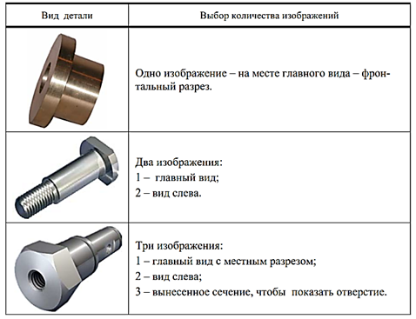
Главным изображением детали называется ее фронтальная проекция. Для получения главного изображения деталь располагается относительно фронтальной плоскости проекций так, чтобы получаемое изображение давало наиболее полное и ясное представление о формах и размерах детали с учетом рационального использования поля чертежа (рис. 143.)
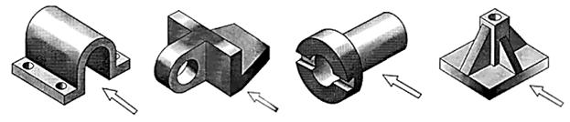
Рисунок 143.
Обмер деталей является завершающим этапом работы при эскизировании. К нему приступают после того, когда полностью закончено выполнение изображения детали и нанесены размерные линии для всех необходимых размеров.
ля снятия размеров необработанных поверхностей, а также размеров, где не требуется точности, применяют стальные линейки, штангенциркули (см. рис. 144), кронциркули, нутромеры и др.
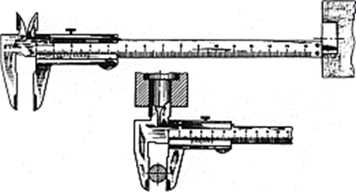
Рисунок 144. Штангенциркуль
Спецификация (ГОСТ 2.108-68) (рис145 )
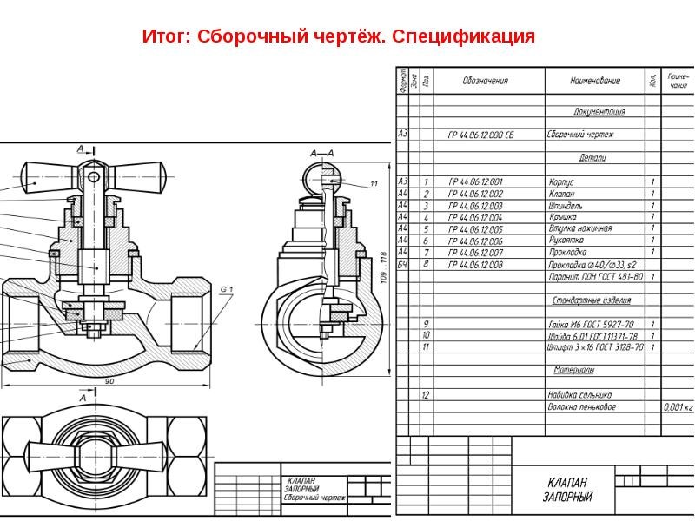
Рисунок 145 – пример спецификации
Спецификация – это документ, определяющий состав единицы, комплекса или
комплекта и необходимый для комплектования и изготовления конструкторских
документов и для запуска изделия в производство.
Составляют спецификацию на каждую сборочную единицу на отдельных листах по форме I . Если сборочный чертеж выполнен на листе формата А2,
допускается совмещать спецификацию с чертежом.
В общем случае спецификация состоит из следующих разделов: 1) документация; 2) комплексы; 3) сборочные единицы; 4) детали; 5) стандартные изделия; 6)
прочие изделия; 7) материалы; 8) комплекты. Н
Выполнить на листе А3 сборочный чертеж по вариантам и спецификацию к нему (приложение 8)

Приложение 8
Вариант 1. Домкрат
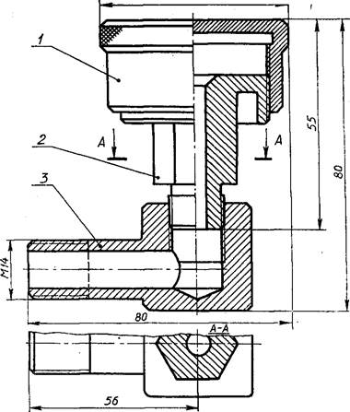

Поз | Наименование | Кол | Материал
1 | Упор | 1 | Сталь
2 | Винт | 1 | Сталь
3 | Кронштейн | 1 | Сталь

Вариант 2 Штамп
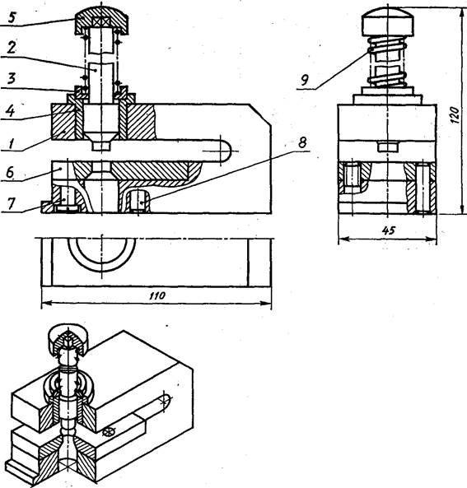

Поз | Наименование | Кол | Материал
1 | Корпус | 1 | Сталь
2 | Пуансон | 1 | Сталь
3 | Шайба | 1 | Сталь
4 | Втулка | 1 | Сталь
5 | Упор | 1 | Сталь
6 | Матрица | 1 | Сталь
7 | Винт М5 х22 | 1 | Сталь
8 | Штифт Ø 5 х25 | 1 | Сталь
9 | Пружина | 1 | Сталь

Вариант 3 Тяга

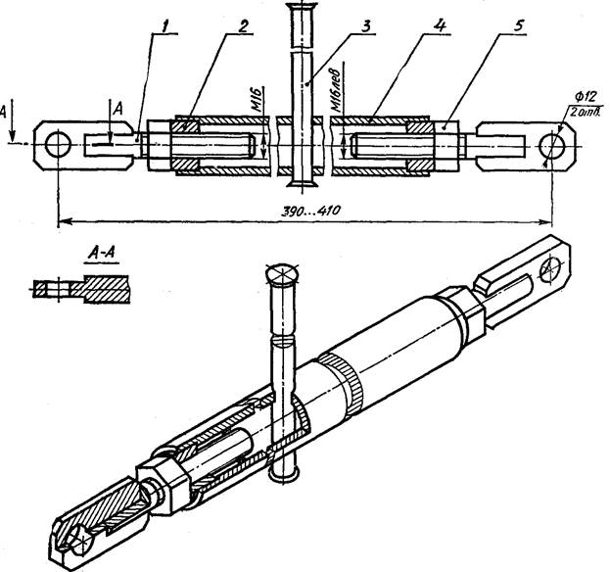
Поз. | Наименование | Кол | Материал
1 | Винт | 2 | Сталь
2 | Гайка специальная | 2 | Сталь
3 | Рукоятка | 1 | Сталь
4 | Втулка | 1 | Сталь
5 | Гайка М16 — | 2 | сталь

Вариант 4 Рычаг

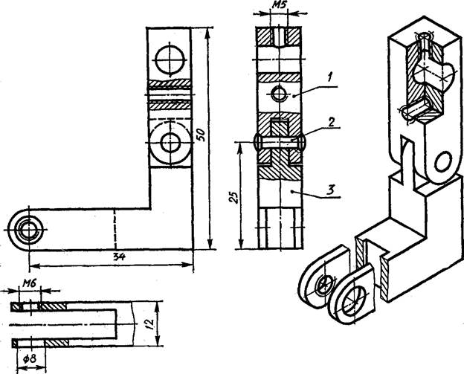
Поз. | Наименование | Кол. | Материал
1 | Вилка | 1 | Сталь
2 | Ось | 1 | Сталь
3 | Рычаг | 1 | Сталь

Вариант 5 Винт грузовой

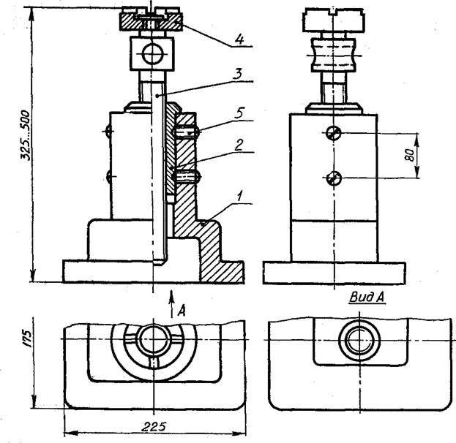

Поз | Наименование | Кол | Материал
1 | Корпус | 1 | Сталь
2 | Втулка | 1 | Сталь
3 | Винт | 1 | Сталь
4 | Упор | 1 | Сталь
5 | Винт М6 | 2 | Сталь

\

Вариант 6 Приспособление для навивки пружин
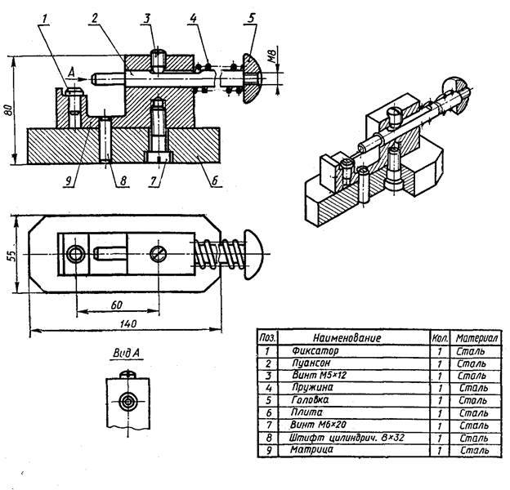

Вариант 7 Кондуктор
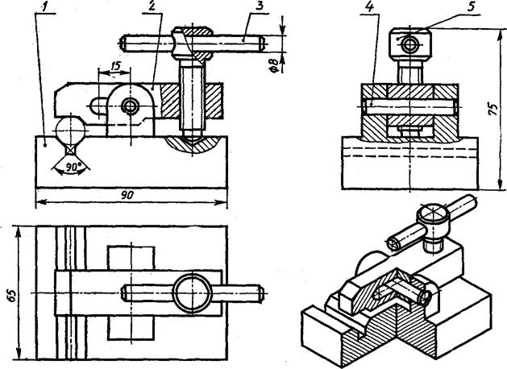
Поз. | Наименование | Кол | Матер.
1 | Основание | 1 | Сталь
2 | Рычаг | 1 | Сталь
3 | Рукоятка | 1 | Сталь
4 | Палец | 1 | Сталь
5 | Винт | 1 | Сталь

Вариант 8 Рейсмус
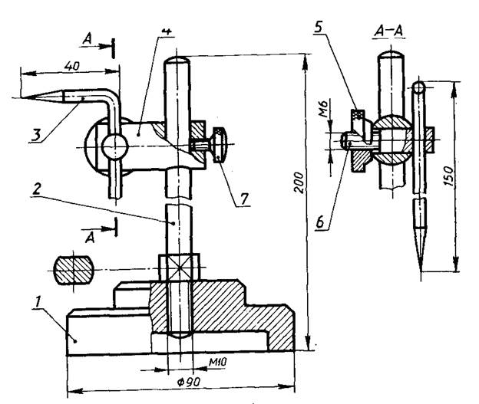

Поз. | Наименование | Кол. | Материал
1 | Основание | 1 | Сталь
2 | Стойка | 1 | Сталь
3 | Чертилка | 1 | Сталь
4 | Кронштейн | 1 | Сталь
5 | Гайка | 1 | Сталь
6 | Винт | 1 | Сталь
7 | Винт | 1 | Сталь

Вариант 9 Вилка

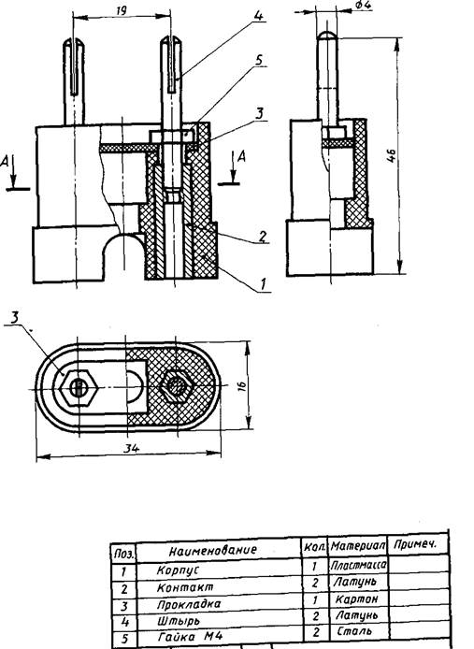

Вариант 10 Кондуктор

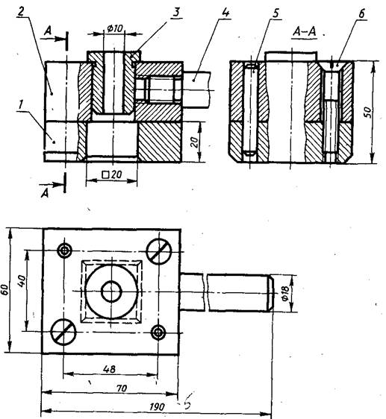

Поз | Наименование | Кол | Материалд
1 | Основание | 1 | Сталь
2 | Плита | 1 | Сталь
3 | Втулка | 1 | Сталь
4 | Рукоятка | 1 | Сталь
5 | Штифт 6х45 | 2 | Сталь
6 | Винт М8 х 45 | 2 | Сталь

Оценивание работы:
Оценка «отлично» ставится, если:
задание выполнено в полном объеме; чертеж выполнен аккуратно; выдержана толщина всех линий; выдержаны параметры шрифта; размеры нанесены в соответствии с ГОСТ; рационально использовано поле чертежа; основная надпись соответствует ГОСТ.
Оценка «хорошо» ставится, если:
задание выполнено в полном объеме; чертеж выполнен аккуратно; отдельные неточности в начертании линий; выдержаны параметры шрифта; отдельные замечания по нанесению размеров; чертеж выполнен не по центру формата; основная надпись соответствует ГОСТ.
Оценка «удовлетворительно» ставится, если:
задание выполнено; чертеж выполнен неаккуратно; отдельные неточности в начертании линий; не выдержан ряд параметров шрифта; избыточность или отсутствие некоторых размеров; чертеж выполнен не по центру формата; отдельные графы основной надписи не заполнены или заполнены неверно.
Оценка «неудовлетворительно» ставится, если: задание не выполнено; чертеж выполнен небрежно; разная толщина одноименных линий; параметры шрифта не выдержаны; размеры нанесены с нарушение ГОСТ; чертеж пересекает внутреннюю рамку; основная надпись не соответствует ГОСТ.

5.Информационное обеспечение выполнения внеаудиторной самостоятельной работы
Основные источники:
Исаев, И. А. Инженерная графика: Рабочая тетрадь: Часть 1 / Исаев И.А., - 3-е изд. - Москва :Форум, НИЦ ИНФРА-М, 2015. - 80 с. (Профессиональное образование) ISBN 978-5-91134-960-8. - Текст : электронный. - URL: https://znanium.com/catalog/product/476455
(дата обращения: 15.04.2022). – Режим доступа: по подписке.
Исаев, И. А. Инженерная графика: Рабочая тетрадь: Часть II / Исаев И.А., - 3-е изд., испр. - Москва :Форум, НИЦ ИНФРА-М, 2018. - 58 с. - (Среднее профессиональное образование)ISBN 978-5-00091-477-9. - Текст : электронный. - URL: https://znanium.com/catalog/product/920303
(дата обращения: 15.04.2022). – Режим доступа: по подписке.
Дополнительные источники:
1. Чекмарев, А. А. Инженерная графика: аудиторные задачи и задания : учебное
Интернет–ресурсы:
- http://znanium.com/
- http://engineering-graphics.spb.ru/book.php - Электронный учебник
- http://ng-ig.narod.ru/
- http://www.granitvtd.ru/ - Справочник по черчению.
- http://www.vmasshtabe.ru/ - Инженерный портал.
- http://siblec.ru/index.php?dn=html&way=bW9kL2h0bWwvY29udGVudC8xc2VtL2NvdXJzZTc1L21haW4uaHRt – Электронный учебник.
- Окно открытого доступа Рособразования к информационным ресурсам http: // www. electromonter.info
- http://eor.edu.ru, Федеральный центр информационно-образовательных ресурсов
- http://school-collection.edu.ru, Единая коллекция цифровых образовательных ресурсов
Сервисы и инструменты:
1. Skype (режим доступа: https://www.skype.com/)
2. Zoom (режим доступа: https://zoom.us/)
3. https://disk.yandex.ru/

